Администрация города Тулы

Управление по городскому хозяйству
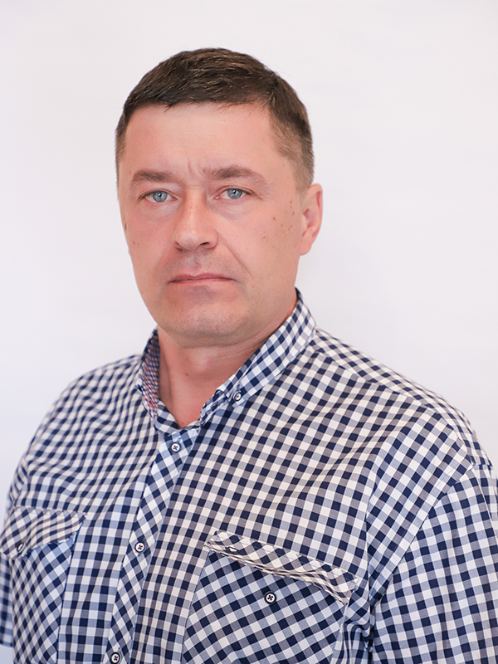
Дорожкин Валерий Юрьевич
Начальник управления по городскому хозяйству
8 (4872) 55-03-89
Центральный пер., д.9, каб. 208
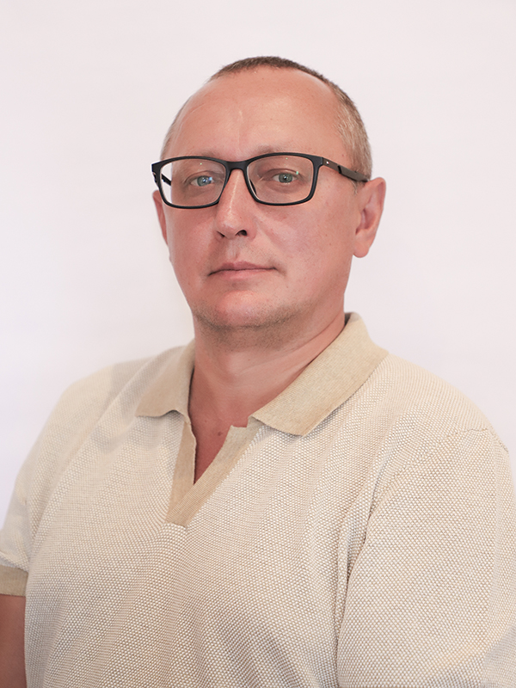
Михалец Юрий Викторович
Заместитель начальника управления по городскому хозяйству
8 (4872) 55-03-89
Центральный пер., д.9, каб. 208

Машанова Наталья Олеговна
Заместитель начальника управления по городскому хозяйству
Центральный переулок, д.9, каб. 208
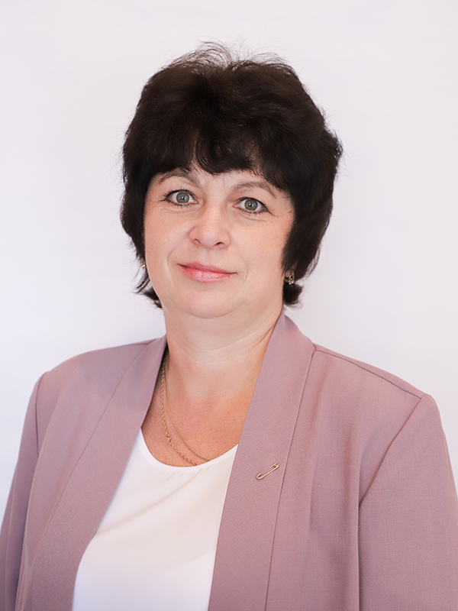
Левада Елена Владимировна
Консультант управления по городскому хозяйству
Центральный переулок, д.9, каб. 208
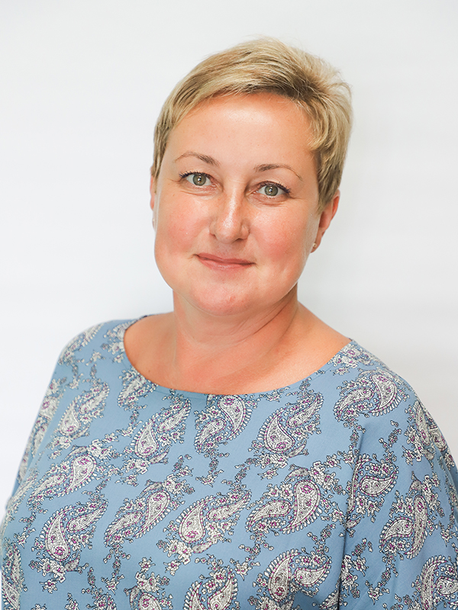
Спиркина Татьяна Викторовна
Референт управления по городскому хозяйству
Центральный переулок, д.9, каб. 208

Отдел по жизнеобеспечению
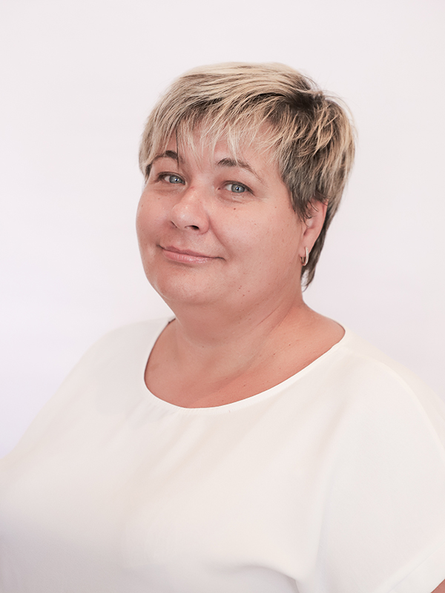
Короткова Людмила Николаевна
Начальник отдела по жизнеобеспечению

Фокина Елена Николаевна
Консультант отдела по жизнеобеспечению

Подольская Оксана Владимировна
Референт отдела по жизнеобеспечению
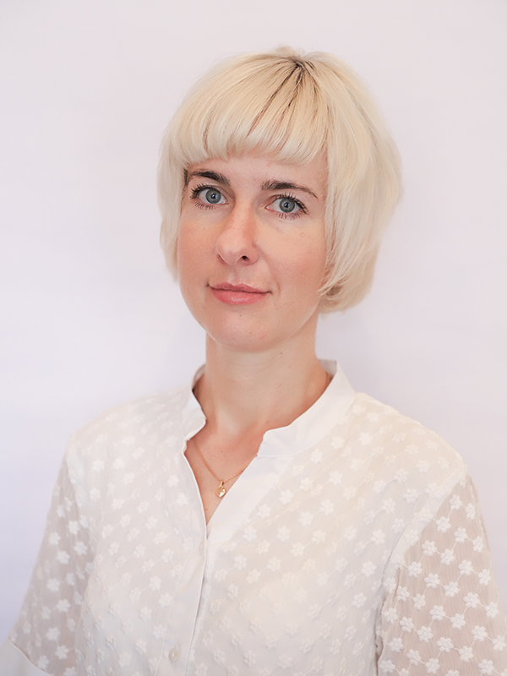
Волкова Ирина Анатольевна
Референт отдела по жизнеобеспечению

Ермолаева Евгения Геннадьевна
Референт отдела по жизнеобеспечению

Зуев Александр Владимирович
Консультант отдела по жизнеобеспечению
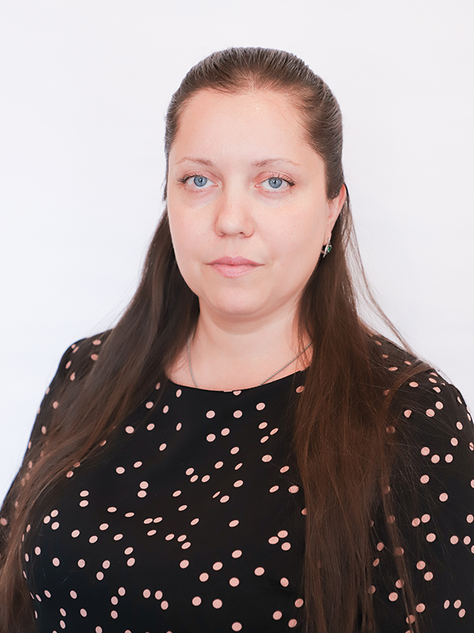
Дудина Анна Сергеевна
Референт отдела по жизнеобеспечению

Отдел координации управления МКД
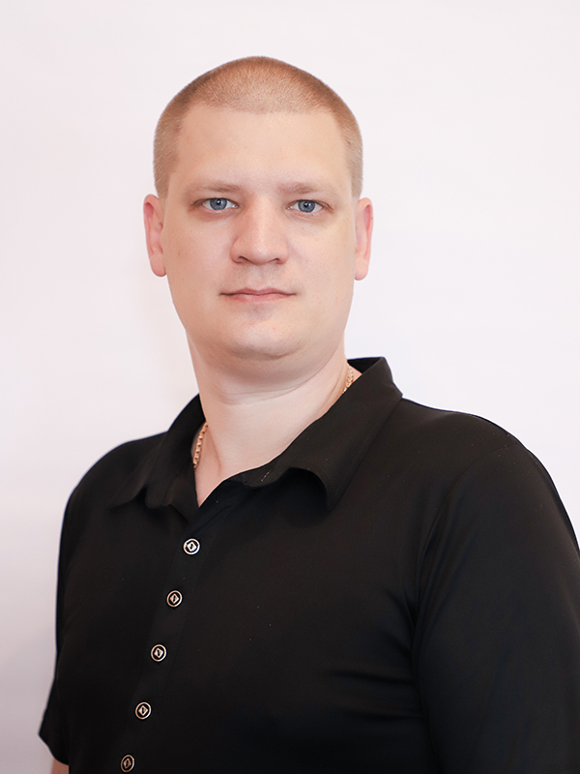
Колосков Артем Геннадиевич
Начальник отдела координации управления МКД
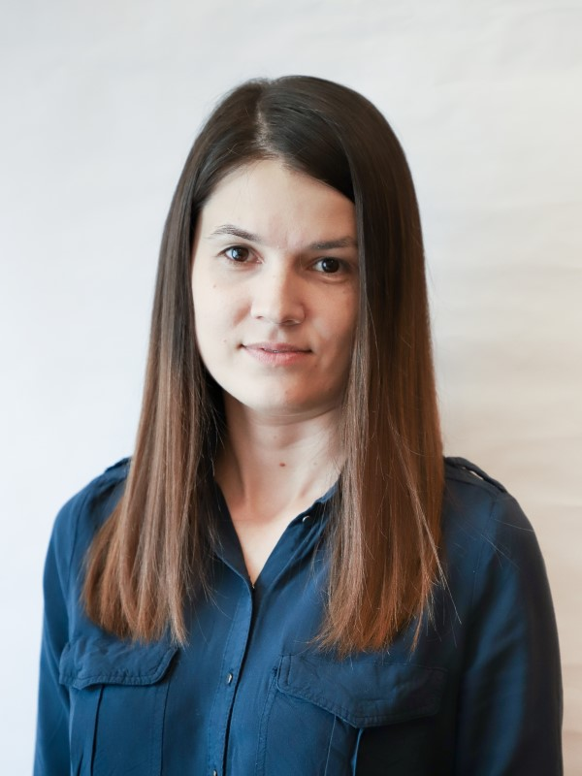
Башкатова Ирина Валерьевна
Заместитель начальника отдела координации управления МКД

Салько Евгения Михайловна
Консультант отдела координации управления МКД

Матюхина Татьяна Юрьевна
Референт отдела координации управления МКД
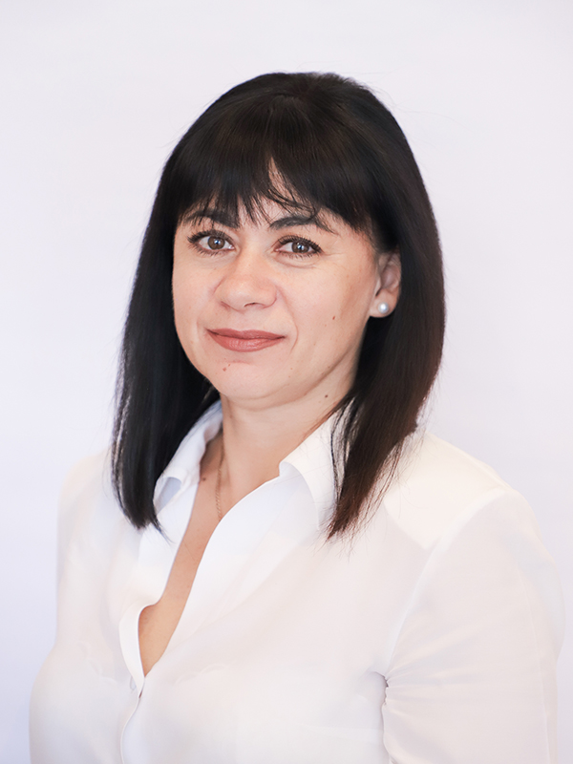
Фомина Татьяна Николаевна
Референт отдела координации управления МКД
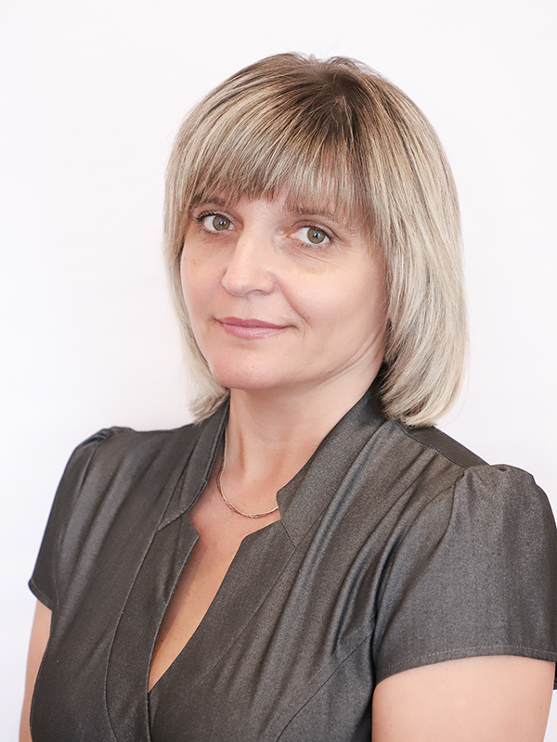
Камаева Ольга Владимировна
Референт отдела координации управления МКД
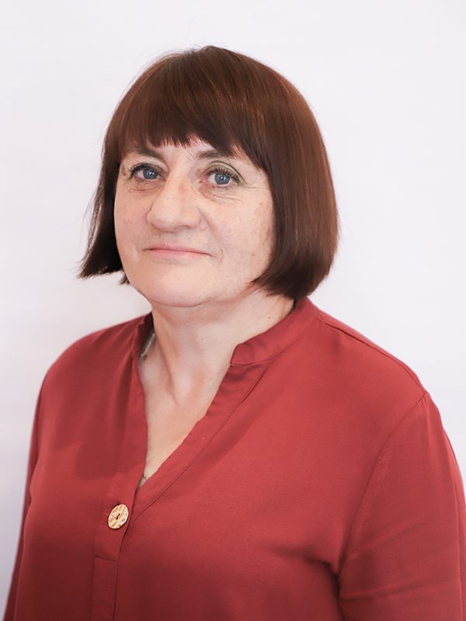
Краснова Екатерина Алексеевна
Референт отдела координации управления МКД

Алешичева Наталья Викторовна
Референт отдела координации управления МКД

Отдел учета и отчетности
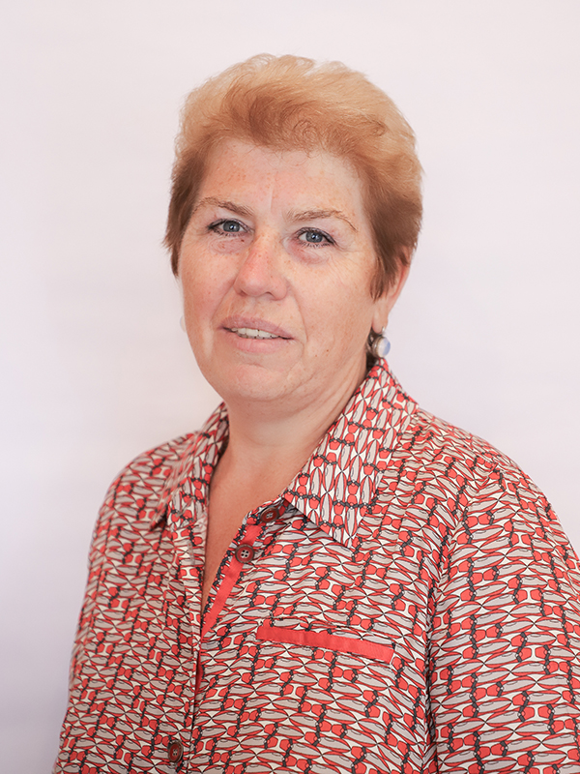
Мареева Ольга Ивановна
Начальник отдела учета и отчетности

Новосельская Ирина Евгеньевна
Заместитель начальника отдела учета и отчетности
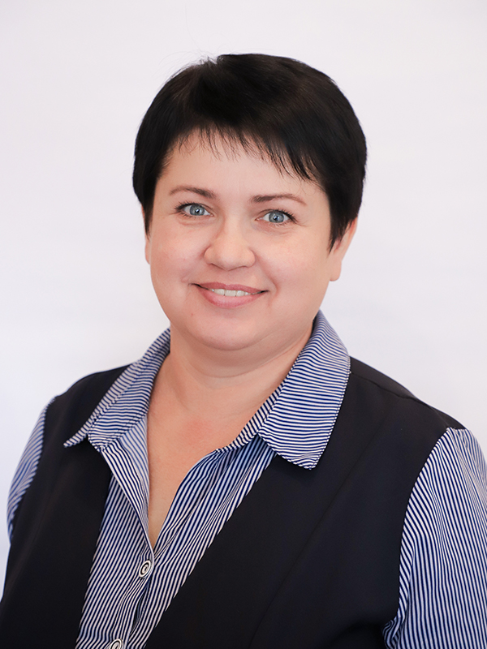
Бородина Вера Васильевна
Референт отдела учета и отчетности
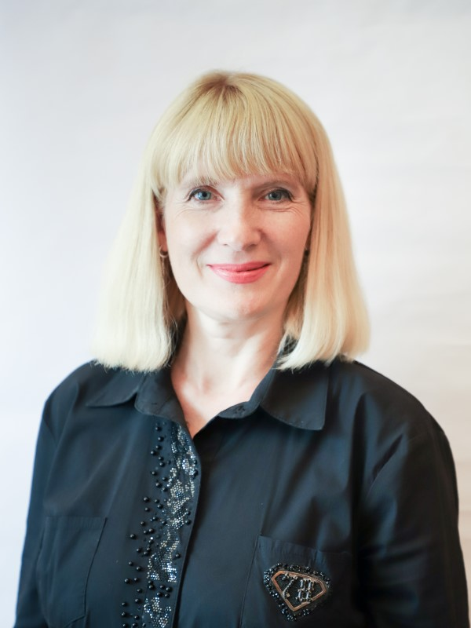
Серикова Наталья Владимировна
Референт отдела учета и отчетности

Сектор по развитию коммунальной инфраструктуры
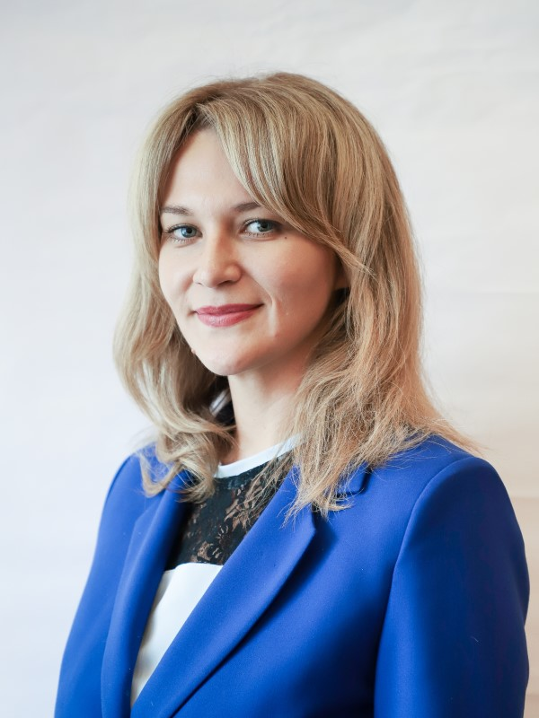
Тимофеева Екатерина Николаевна
Начальник сектора по развитию коммунальной инфраструктуры

Ланцова Татьяна Викторовна
Референт сектора по развитию коммунальной инфраструктуры

Управление по благоустройству
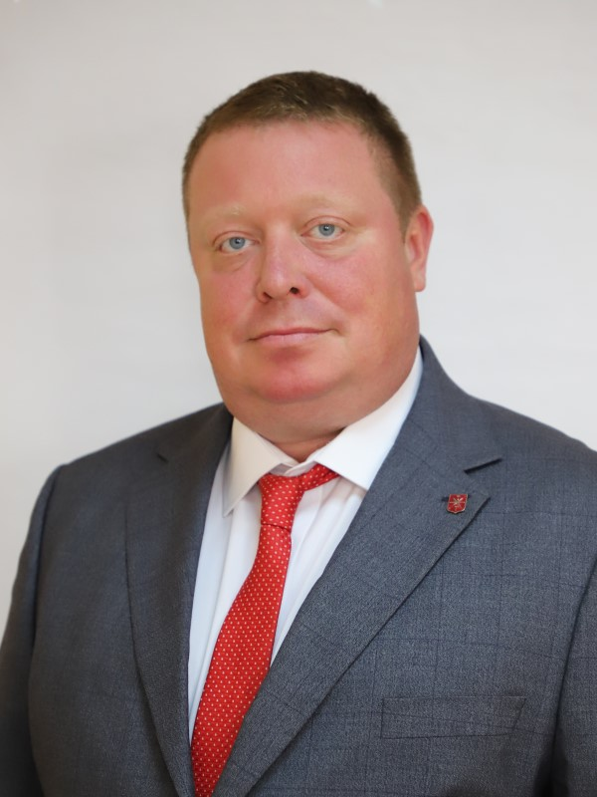
Корнеичев Александр Вячеславович
Начальник управления по благоустройству
8 (4872) 55-70-99
ул. Советская, д.14, к.304

Матвеева Татьяна Ивановна
Заместитель начальника управления по благоустройству

Панов Виктор Викторович
Заместитель начальника управления по благоустройству
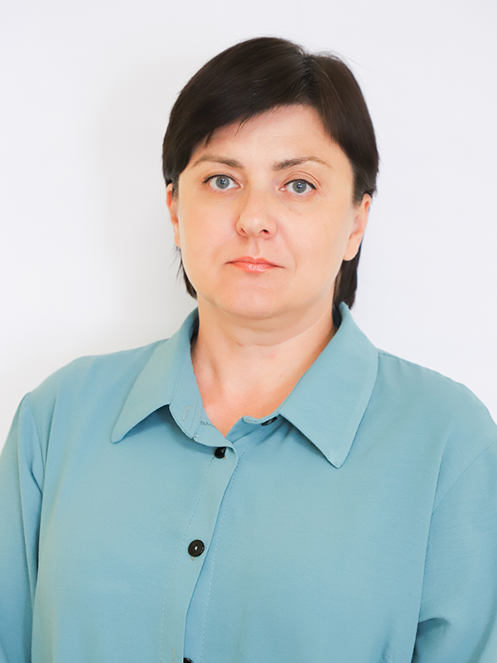
Елизарова Татьяна Анатольевна
референт управления по благоустройству
ул.Советская, д.14, каб. 304

Отдел благоустройства и озеленения города

Зимакова Елена Сергеевна
Начальник отдела благоустройства и озеленения города

Макеева Алина Сергеевна
Референт отдела благоустройства и озеленения города
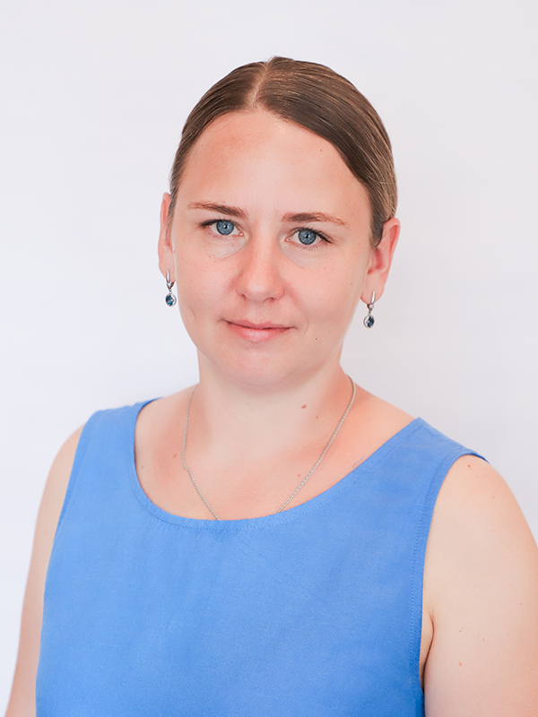
Кирюшина Ольга Александровна
Референт отдела благоустройства и озеленения города

Тараканов Виталий Сергеевич
Референт отдела благоустройства и озеленения города

Никонорова Мария Константиновна
Референт отдела благоустройства и озеленения города

Скрипниченко Юлия Михайловна
Референт отдела благоустройства и озеленения города

Отдел учета и отчетности
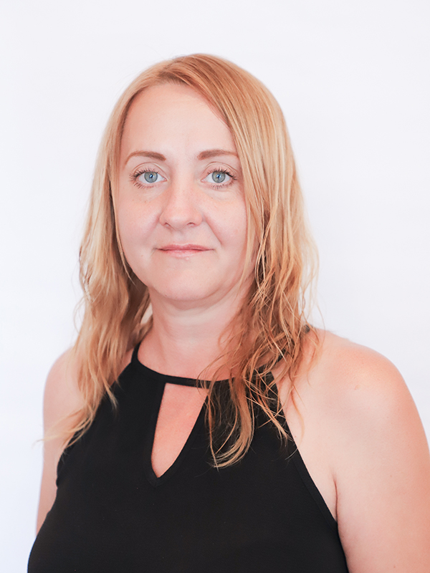
Маликова Светлана Геннадьевна
Начальник отдела учета и отчетности
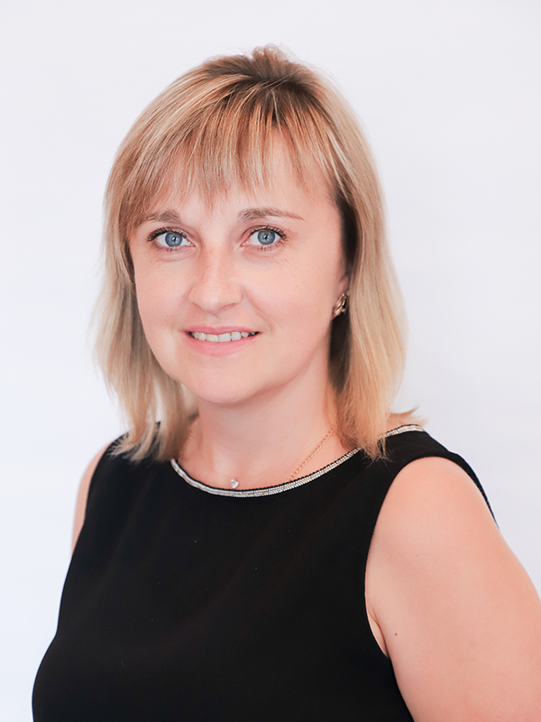
Смоленцева Наталья Валерьевна
Заместитель начальника отдела учета и отчетности
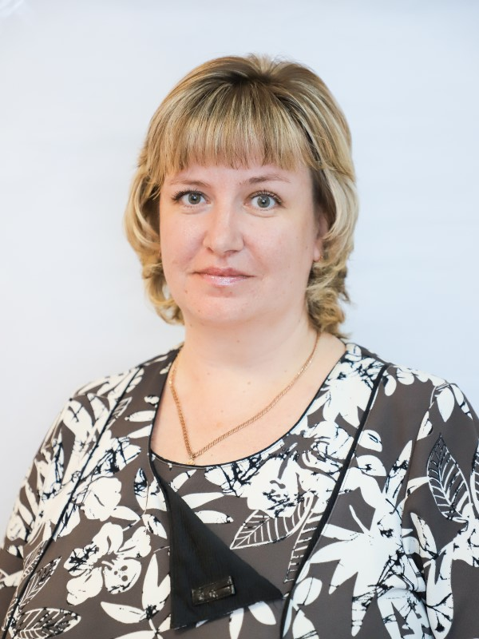
Яскина Светлана Александровна
Референт отдела учета и отчетности

Рожкова Алина Батыровна
Референт отдела учета и отчетности

Князева Оксана Сергеевна
Референт отдела учета и отчетности

Отдел формирования комфортной городской среды

Кожухова Татьяна Николаевна
заместитель начальника управления - начальник отдела формирования комфортной городской среды
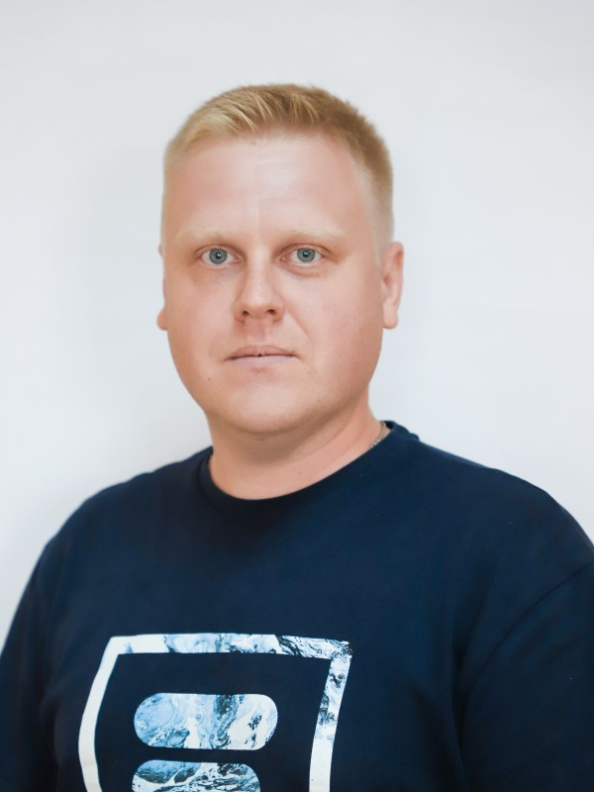
Ермилов Сергей Игоревич
заместитель начальника отдела формирования комфортной городской среды
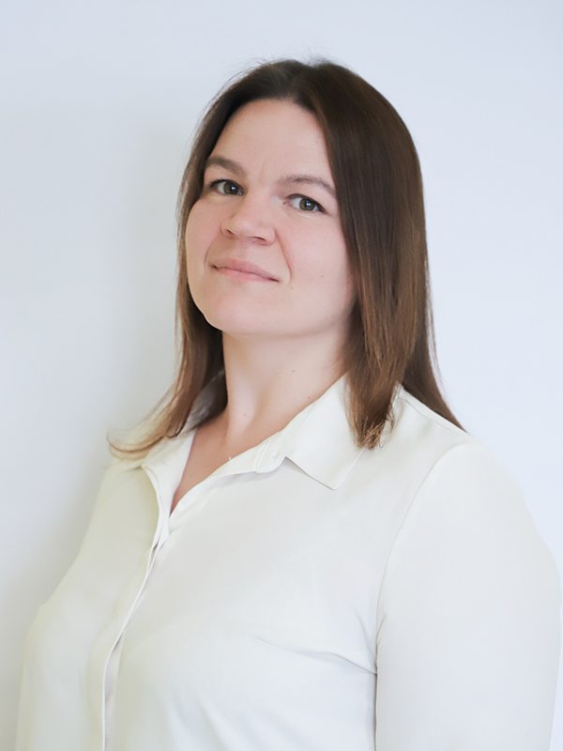
Битюкова Виктория Юрьевна
Референт отдела формирования комфортной городской среды
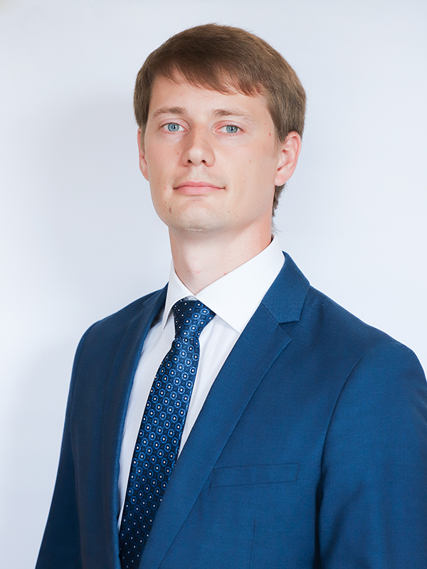
Карелин Глеб Олегович
Референт отдела формирования комфортной городской среды
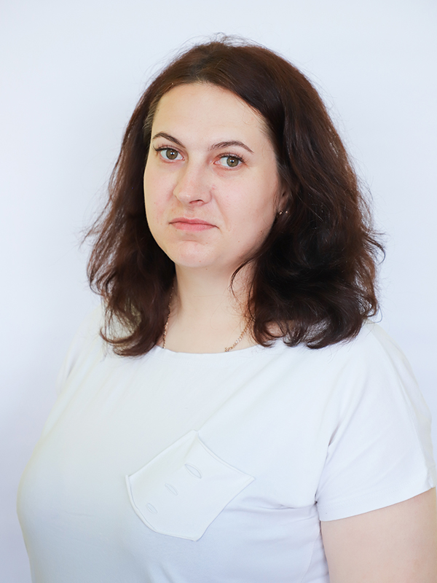
Авдеева Светлана Николаевна
Референт отдела формирования комфортной городской среды
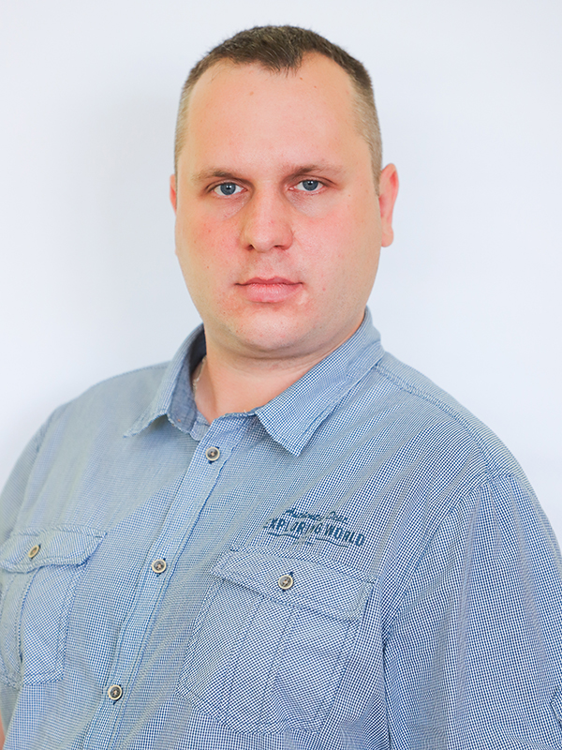
Данилкин Алексей Геннадьевич
Референт отдела формирования комфортной городской среды

Отдел по контролю за содержанием городских территорий

Яковлев Андрей Владимирович
Начальник отдела по контролю за содержанием городских территорий

Лебедева Елена Александровна
Референт отдела по контролю за содержанием городских территорий

Смирнов Валерий Валериевич
Референт отдела по контролю за содержанием городских территорий

Лапкина Юлия Алексеевна
Референт отдела по контролю за содержанием городских территорий

Тимофеев Алексей Александрович
Референт отдела по контролю за содержанием городских территорий

Ченский Олег Юрьевич
Референт отдела по контролю за содержанием городских территорий

Шутенков Алексей Александрович
Референт отдела по контролю за содержанием городских территорий

Управление по транспорту и дорожному хозяйству
Хардыбакин Алексей Владимирович
Начальник управления по транспорту и дорожному хозяйству
ул. Оборонная, д. 27, к.1, каб.7А
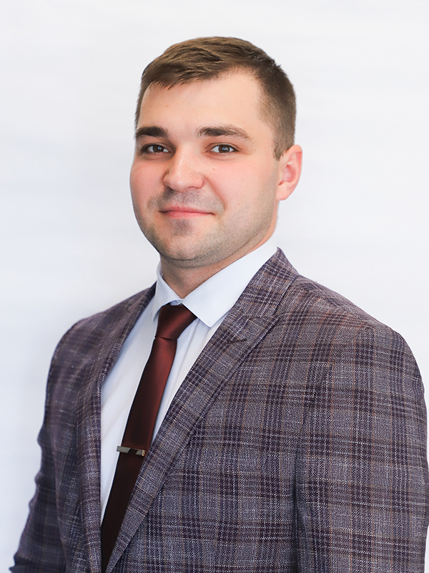
Маринин Владимир Алексеевич
Заместитель начальника управления по транспорту и дорожному хозяйству
ул. Оборонная, д. 27, к.1, каб.7В
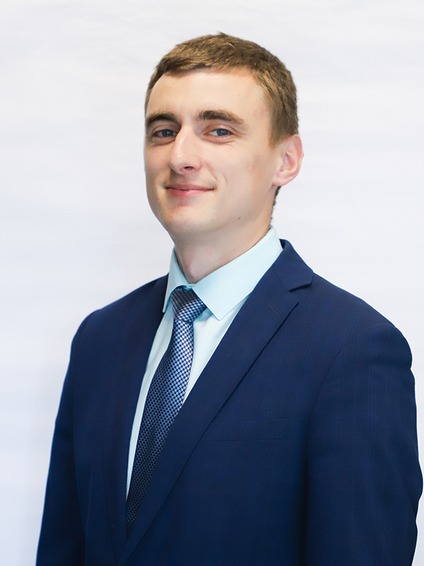
Леоненко Александр Викторович
Заместитель начальника управления по транспорту и дорожному хозяйству

Глебова Елена Александровна
Референт управления по транспорту и дорожному хозяйству
ул. Оборонная 27,к.1, каб.3
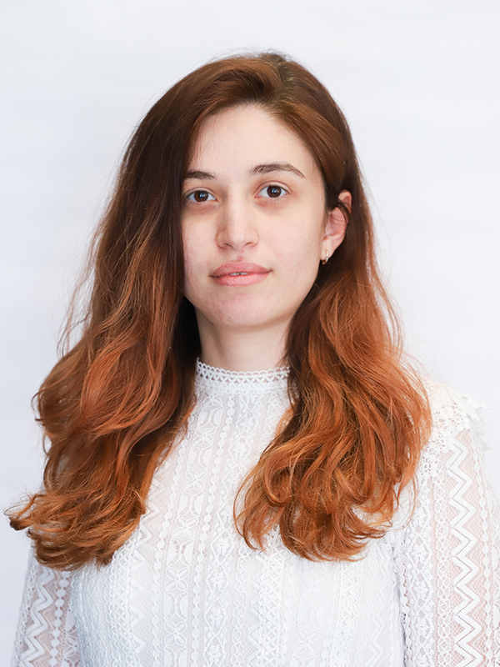
Хасаия Текле Эльдаровна
Секретарь-референт управления по транспорту и дорожному хозяйству
ул. Оборонная, д. 27, к.1, каб.7

Отдел дорожного хозяйства

Хаметов Руслан Рафаэлевич
Начальник отдела дорожного хозяйства управления по транспорту и дорожному хозяйству
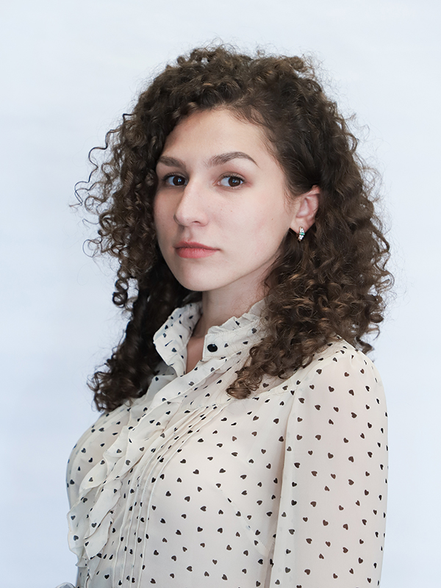
Евтушенко Анастасия Сергеевна
Заместитель начальника отдела дорожного хозяйства управления по транспорту и дорожному хозяйству

Петрушина Жанна Викторовна
Референт отдела дорожного хозяйства управления по транспорту и дорожному хозяйству

Клышникова Анастасия Анатольевна
Референт отдела дорожного хозяйства управления по транспорту и дорожному хозяйству

Сосоров Никита Игоревич
Референт отдела дорожного хозяйства управления по транспорту и дорожному хозяйству

Полякова Екатерина Сергеевна
Главный инструктор-специалист отдела дорожного хозяйства управления по транспорту и дорожному хозяйству

Селезнев Дмитрий Александрович
Главный инструктор-специалист отдела дорожного хозяйства управления по транспорту и дорожному хозяйству

Петухов Артём Владимирович
Главный инструктор-специалист отдела дорожного хозяйства управления по транспорту и дорожному хозяйству

Фатеев Павел Андреевич
Главный инструктор-специалист отдела дорожного хозяйства управления по транспорту и дорожному хозяйству

Отдел организации дорожного движения

Устинов Александр Сергеевич
Заместитель начальника отдела организации дорожного движения управления по транспорту и дорожному хозяйству

Митяев Александр Александрович
Референт отдела организации дорожного движения управления по транспорту и дорожному хозяйству

Кордюков Михаил Викторович
Референт отдела организации дорожного движения управления по транспорту и дорожному хозяйству

Синёв Андрей Викторович
Главный инструктор-специалист отдела организации дорожного движения управления по транспорту и дорожному хозяйству
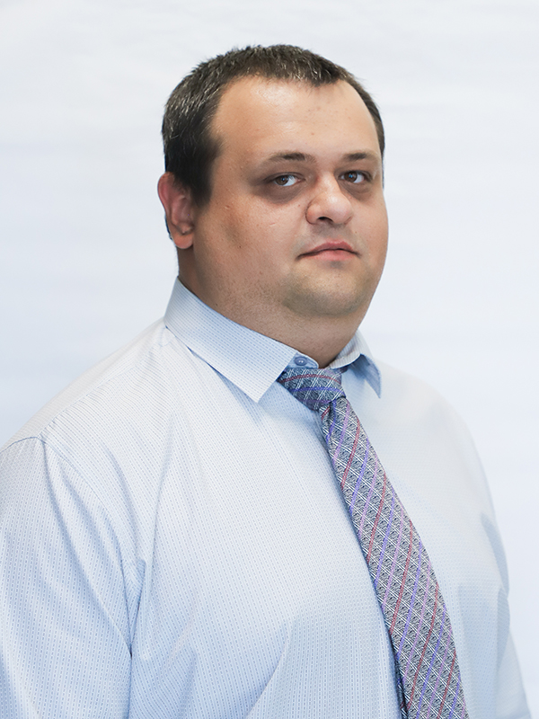
Рязанов Глеб Станиславович
Главный инструктор-специалист отдела организации дорожного движения управления по транспорту и дорожному хозяйству

Шамордин Олег Олегович
Главный инструктор-специалист отдела организации дорожного движения управления по транспорту и дорожному хозяйству

Жерновенкова Анастасия Юрьевна
Главный инструктор-специалист отдела организации дорожного движения управления по транспорту и дорожному хозяйству

Сектор транспортного обслуживания
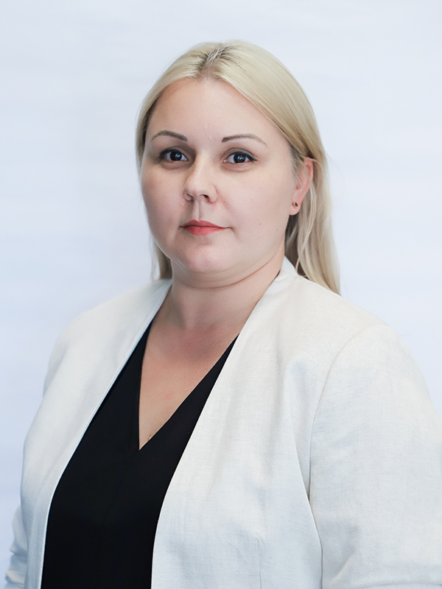
Соколова Наталья Евгеньевна
Начальник сектора транспортного обслуживания управления по транспорту и дорожному хозяйству

Савина Юлия Юрьевна
Главный инструктор-специалист сектора транспортного обслуживания управления по транспорту и дорожному хозяйству

Иост Виталий Сергеевич
Референт сектора транспортного обслуживания управления по транспорту и дорожному хозяйству

Отдел учета и отчетности
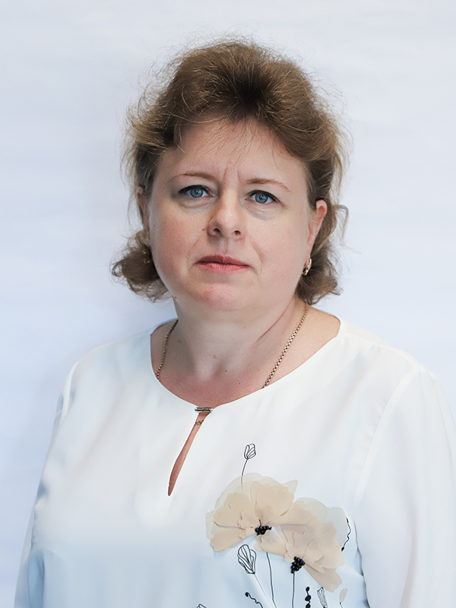
Семенова Наталия Игоревна
Начальник отдела учета и отчетности управления по транспорту и дорожному хозяйству

Тамаркова Мария Александровна
Референт отдела учета и отчетности управления по транспорту и дорожному хозяйству

Дёмина Инна Михайловна
Референт отдела учета и отчетности управления по транспорту и дорожному хозяйству
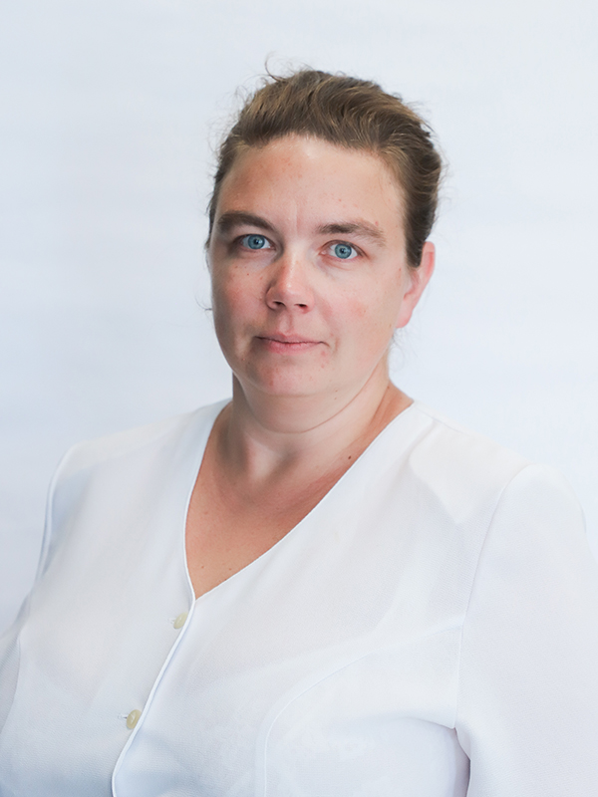
Бондарева Татьяна Владимировна
Референт отдела учета и отчетности управления по транспорту и дорожному хозяйству

Управление образования
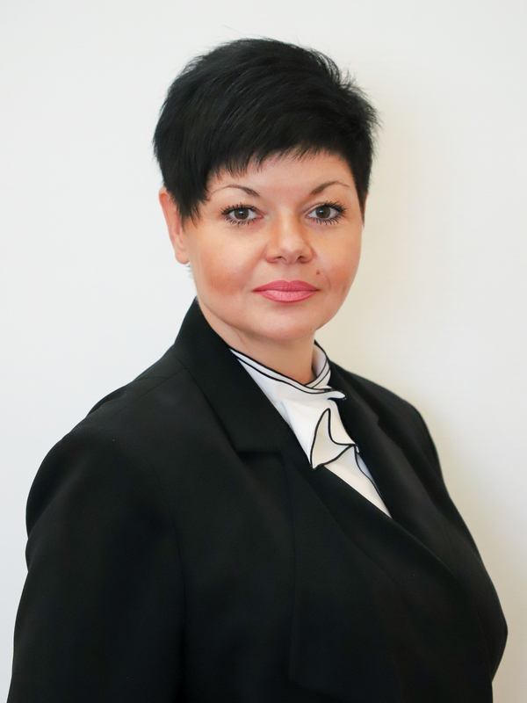
Золотова Татьяна Валентиновна
Начальник управления образования
8 (4872) 52-98-01
ул. Дзержинского/Советская, д. 15-17/73
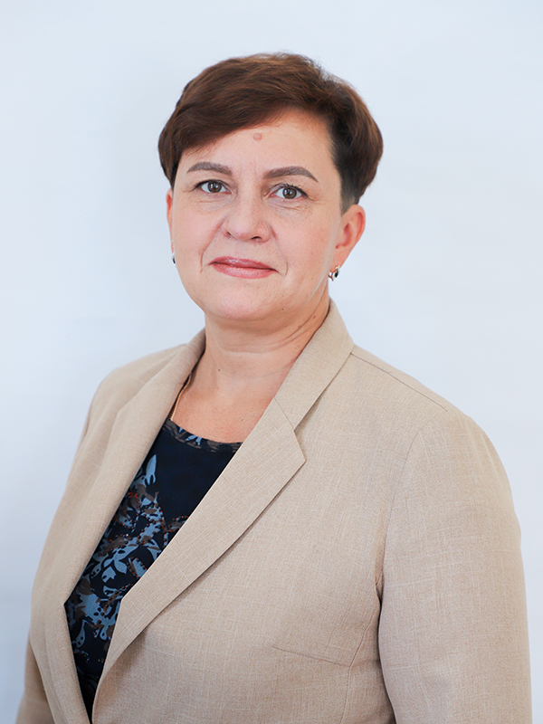
Юдина Юлия Игоревна
Заместитель начальника управления образования
8 (4872) 52-98-01 доб. 791
ул. Дзержинского/Советская, д. 15-17/73
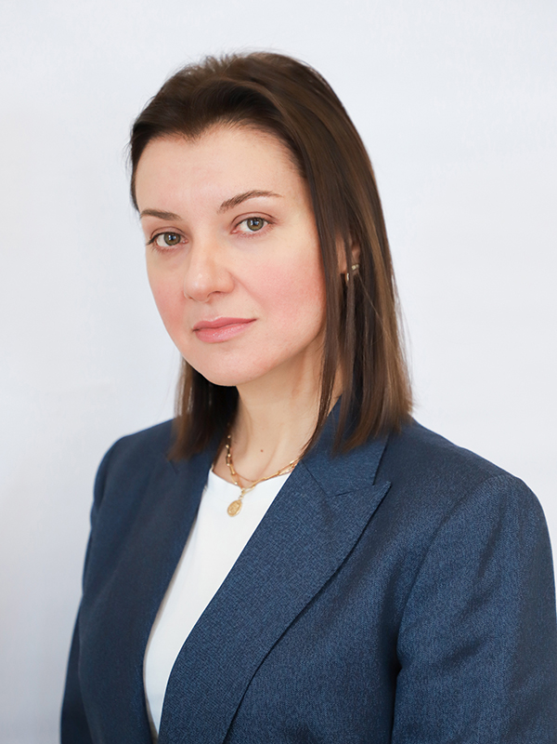
Евстратова Ольга Валерьевна
заместитель начальника управления образования
8 (4872) 52-98-01 доб.792
ул. Дзержинского/Советская, д. 15-17/73
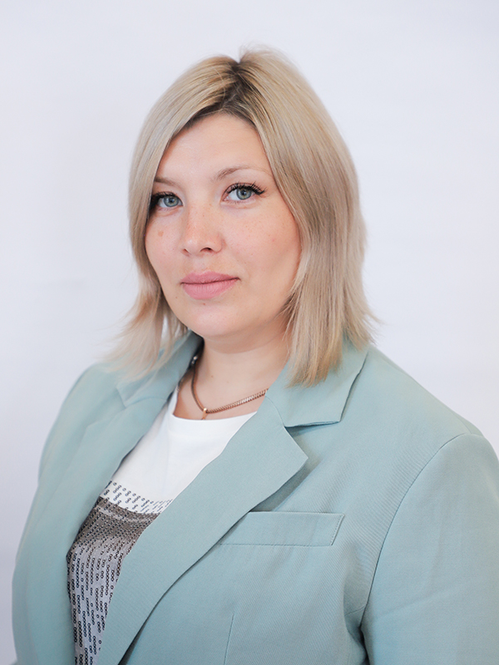
Мулдашева Наталия Алексеевна
заместитель начальника управления образования по финансово-экономической деятельности
8 (4872) 52-98-01
ул. Дзержинского/Советская, д. 15-17/73

Отдел развития образования

Пряхина Елена Николаевна
Начальник отдела развития образования
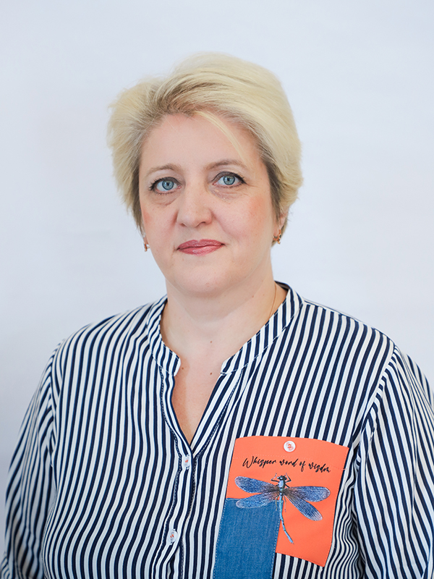
Мастрюкова Светлана Валериевна
Заместитель начальника отдела развития образования
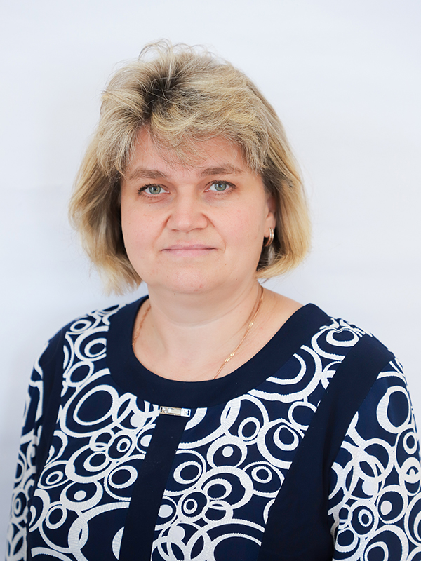
Шамарина Валентина Владимировна
Консультант отдела развития образования
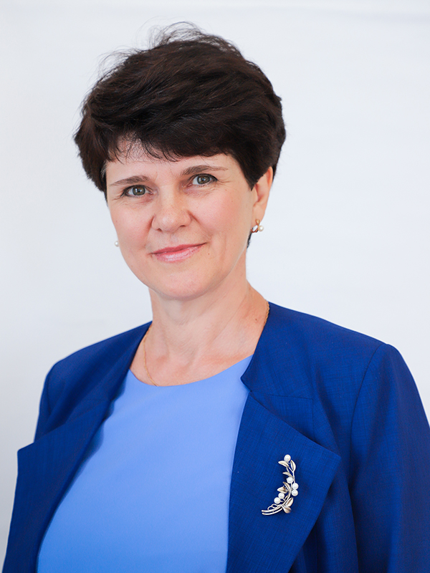
Токарева Татьяна Сергеевна
Главный специалист отдела развития образования

Куренкова Александра Владимировна
Главный специалист отдела развития образования

Отдел развития воспитания и организации оздоровления детей
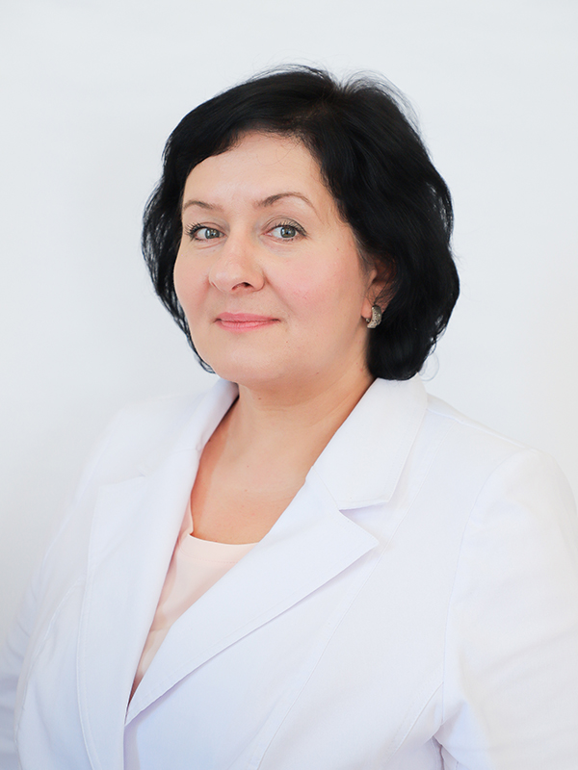
Юрищева Людмила Викторовна
Начальник отдела развития воспитания и организации оздоровления детей
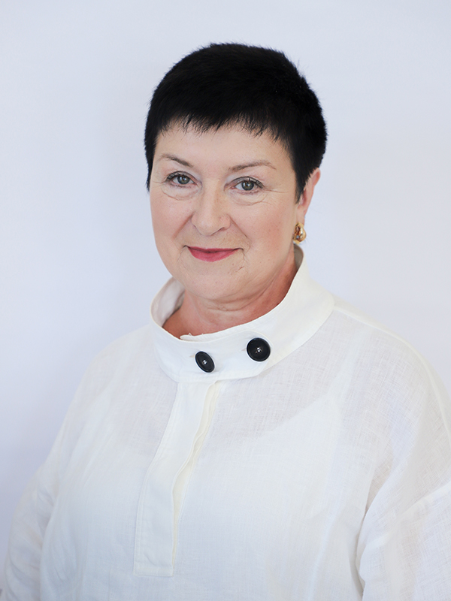
Кашурина Наталья Николаевна
Референт отдела развития воспитания и организации оздоровления детей
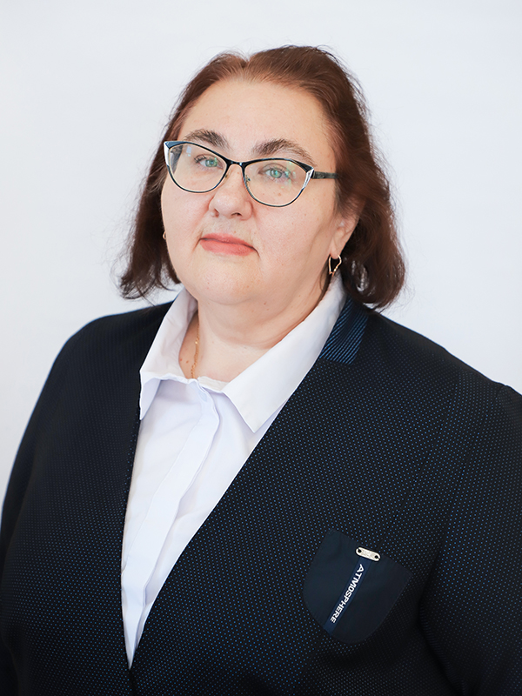
Молоткова Галина Васильевна
Референт отдела развития воспитания и организации оздоровления детей

Морозова Елена Викторовна
Главный инструктор-специалист отдела развития воспитания и организации оздоровления детей

Отдел кадровой работы и делопроизводства
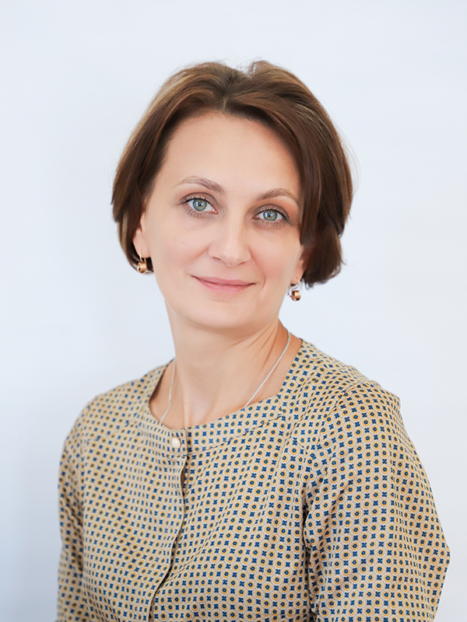
Ерохина Наталия Владимировна
Консультант отдела кадровой работы и делопроизводства
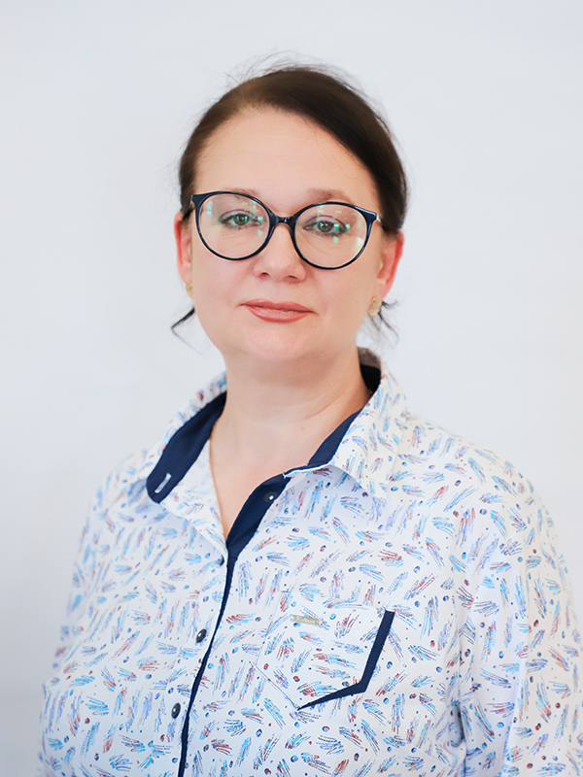
Гребнева Елена Викторовна
Референт отдела кадровой работы и делопроизводства

Голубева Мария Александровна
Референт отдела кадровой работы и делопроизводства

Толмачева Елена Витальевна
Референт отдела кадровой работы и делопроизводства

Отдел обеспечения комплексной безопасности и развития инфраструктуры

Сапенков Юрий Васильевич
Начальник отдела обеспечения комплексной безопасности и развития инфраструктуры

Панчев Михаил Юрьевич
Референт отдела обеспечения комплексной безопасности и развития инфраструктуры

Зайцев Максим Юрьевич
Референт отдела обеспечения комплексной безопасности и развития инфраструктуры

Емельянова Светлана Викторовна
Главный инструктор-специалист отдела обеспечения комплексной безопасности и развития инфраструктуры

Рябикин Кирилл Владимирович
Главный инструктор-специалист отдела обеспечения комплексной безопасности и развития инфраструктуры

Сектор развития инфраструктуры образовательных организаций
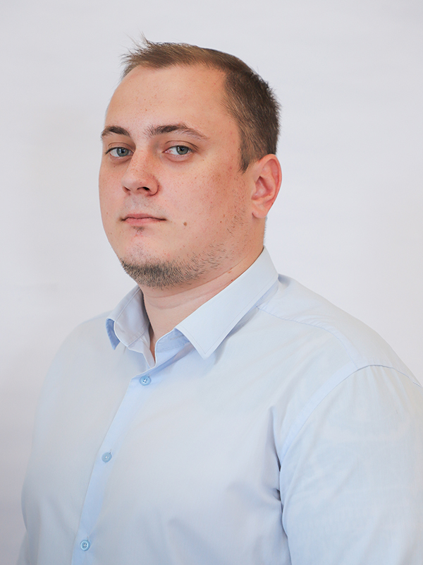
Жуков Илья Александрович
Начальник сектора развития инфраструктуры образовательных организаций

Отдел финансового планирования, исполнения бюджета и контроля

Кабочкина Ирина Викторовна
Начальник отдела финансового планирования, исполнения бюджета и контроля
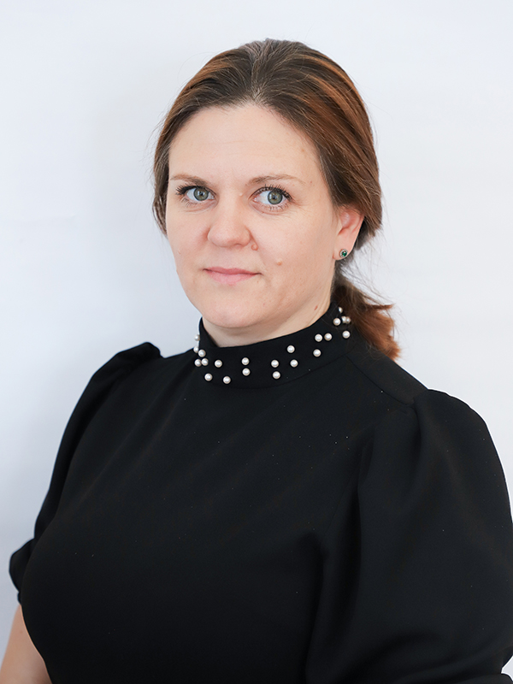
Терехова Ирина Николаевна
Референт отдела финансового планирования, исполнения бюджета и контроля

Егельская Татьяна Васильевна
Референт отдела финансового планирования, исполнения бюджета и контроля
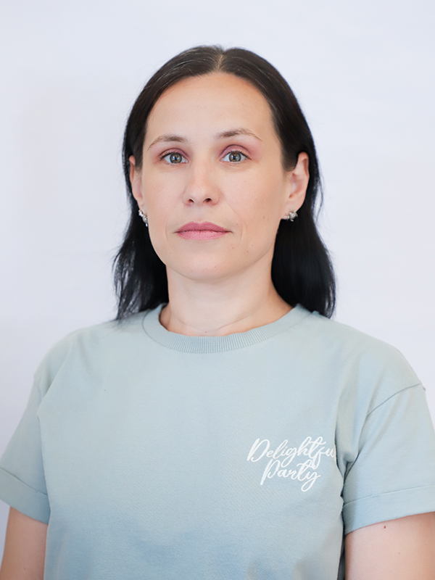
Шмакина Лилия Александровна
Главный специалист отдела финансового планирования, исполнения бюджета и контроля

Управление культуры и туризма
Столярова Татьяна Николаевна
Начальник управления культуры и туризма
8 (4872) 31-55-00
ул. Советская, д.2, каб.5

Масальская Ольга Вячеславовна
Заместитель начальника управления культуры и туризма
8 (4872) 31-59-29
ул. Советская, д.2, каб.7

Отдел культуры и туризма

Петренко Александр Евгеньевич
Начальник отдела культуры и туризма

Павлова Надежда Евгеньевна
Консультант отдела культуры и туризма

Щупушкина Инна Викторовна
Консультант отдела культуры и туризма
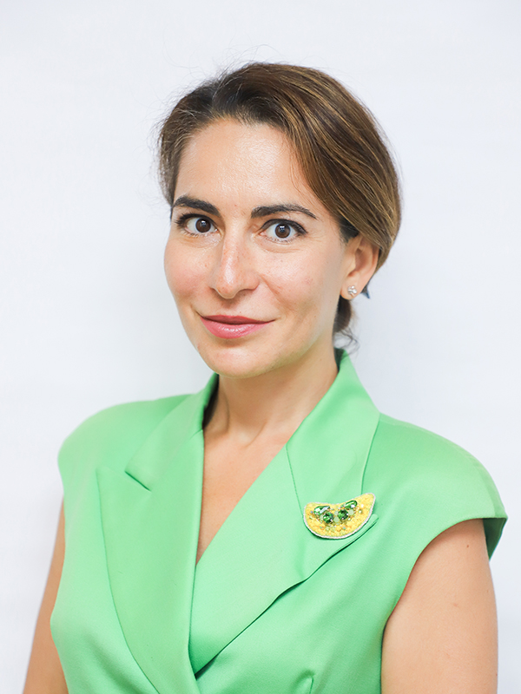
Каспарова Инна Георгиевна
Консультант отдела культуры и туризма
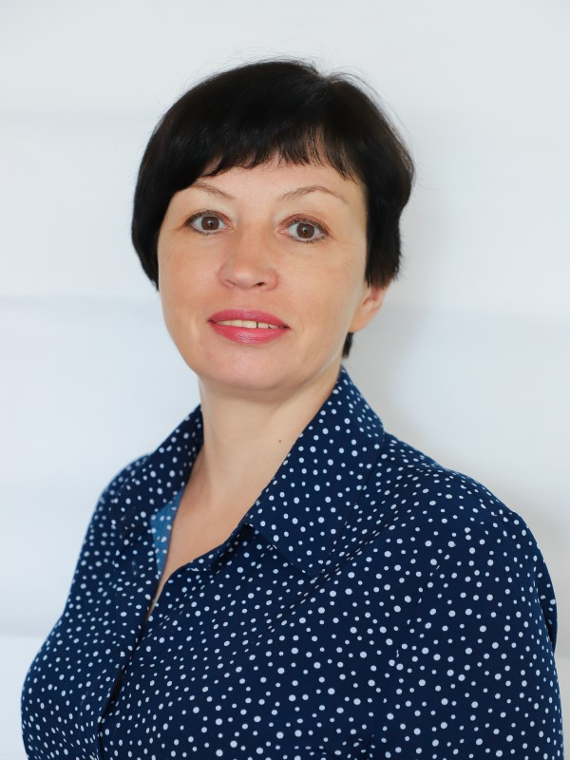
Носова Татьяна Александровна
Главный специалист отдела культуры и туризма
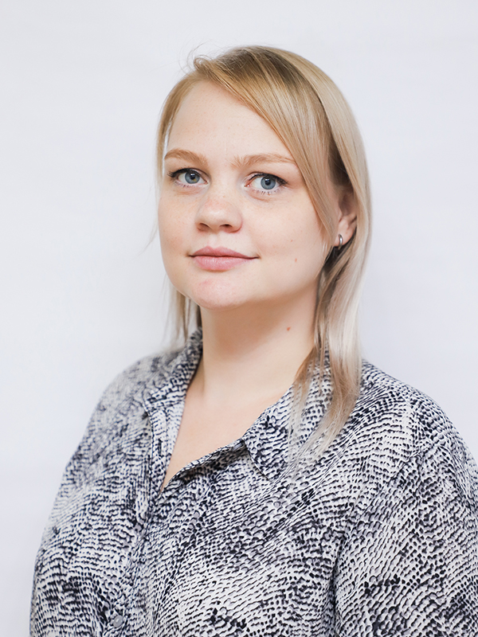
Аверьянова Марина Юрьевна
Референт отдела культуры и туризма
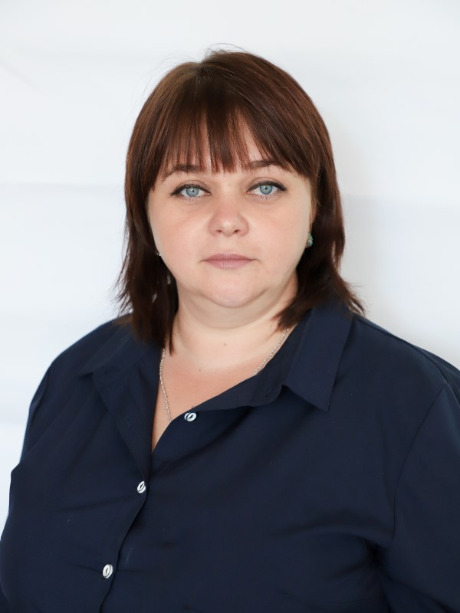
Хлунова Елена Николаевна
Референт отдела культуры и туризма
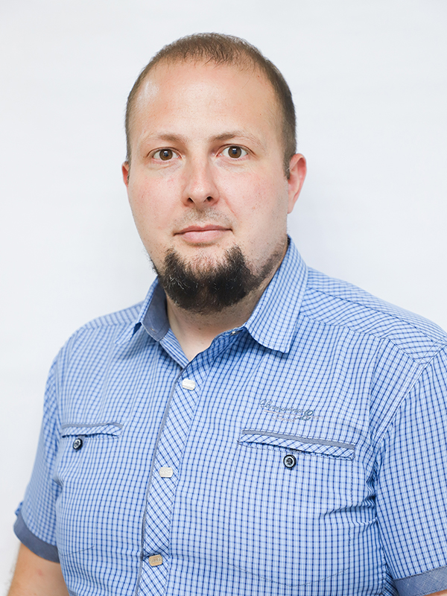
Платонов Роман Сергеевич
Референт отдела культуры и туризма
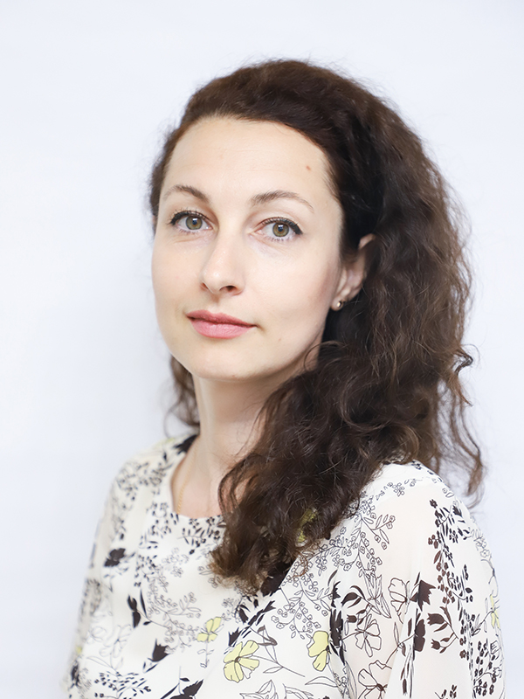
Мазова Ольга Викторовна
Главный специалист-эксперт отдела культуры и туризма

Беляева Ольга Геннадьевна
Референт отдела культуры и туризма

Финансово-экономический отдел
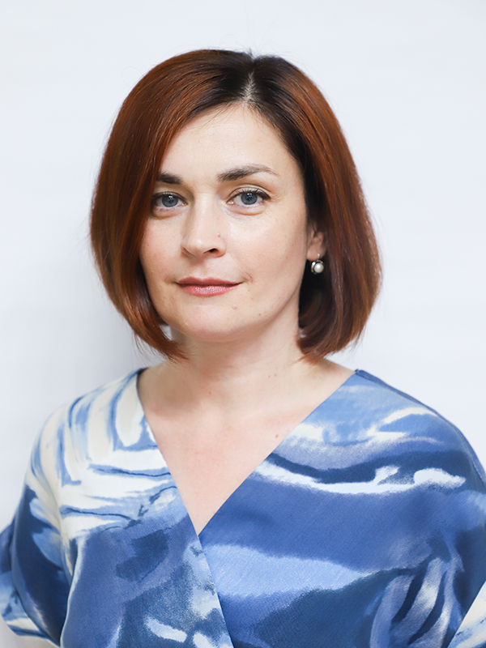
Ширшицкая Ольга Михайловна
Начальник финансово-экономического отдела
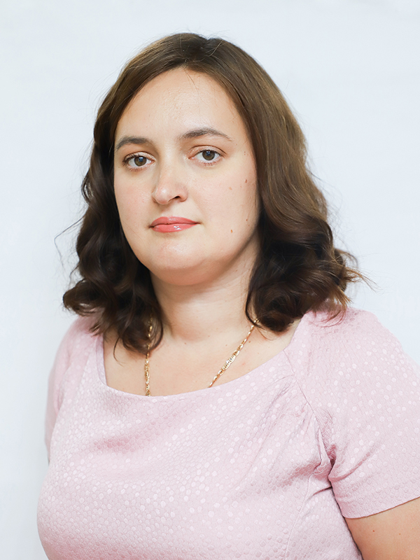
Трубаченкова Екатерина Геннадиевна
Заместитель начальника финансово-экономического отдела
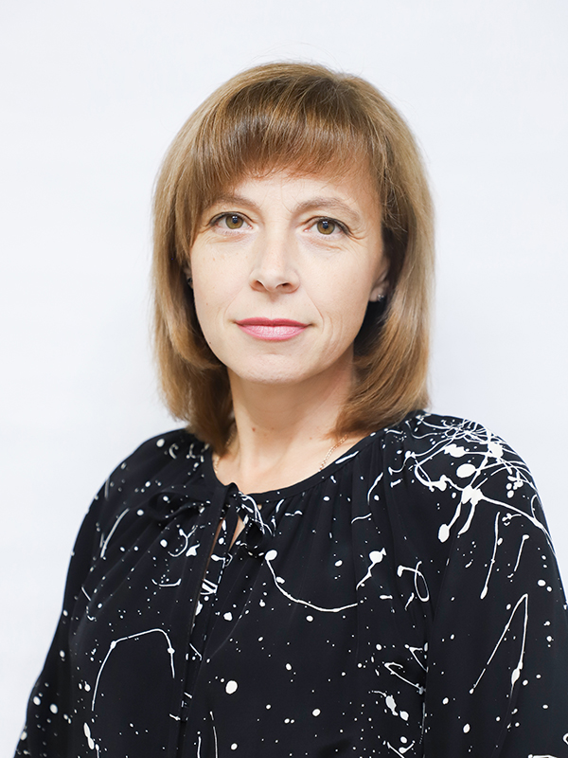
Панина Светлана Юрьевна
Консультант финансово-экономического отдела
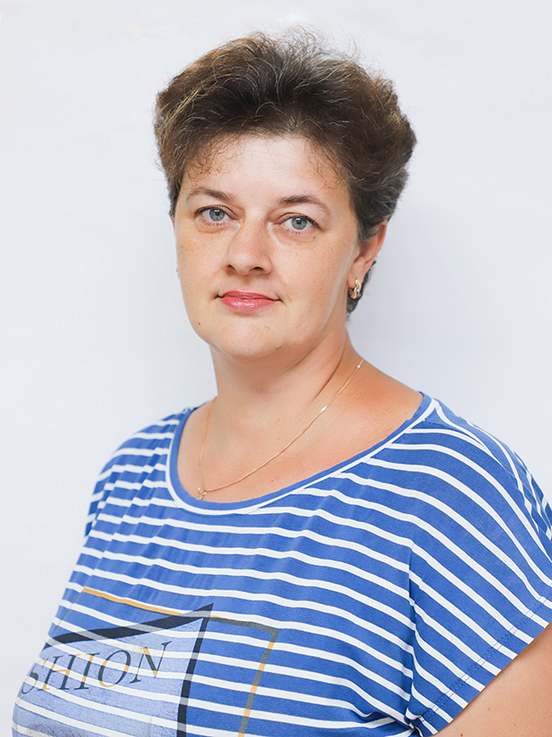
Быкова Ирина Николаевна
Главный инструктор-специалист финансово-экономического отдела

Управление физической культуры и спорта
Трунов Михаил Вячеславович
Начальник управления физической культуры и спорта

Отдел физической культуры и спорта
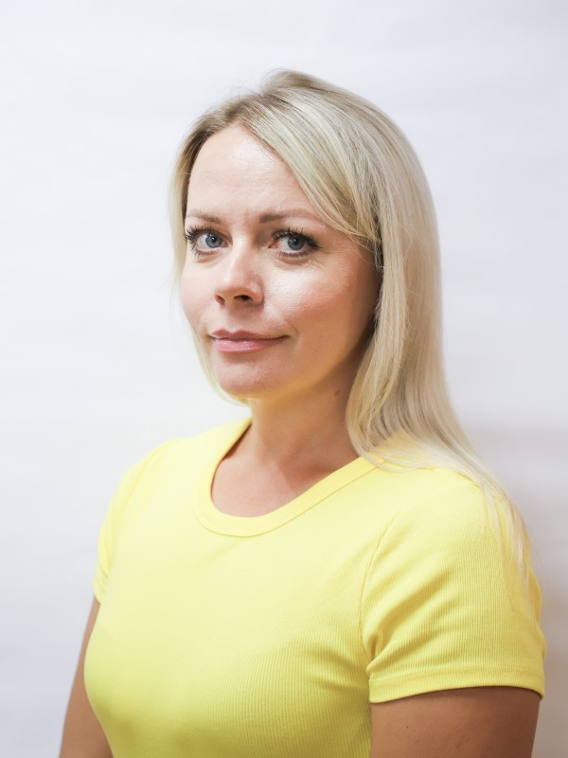
Мельникова Олеся Игоревна
заместитель начальника управления -начальник отдела физической культуры и спорта
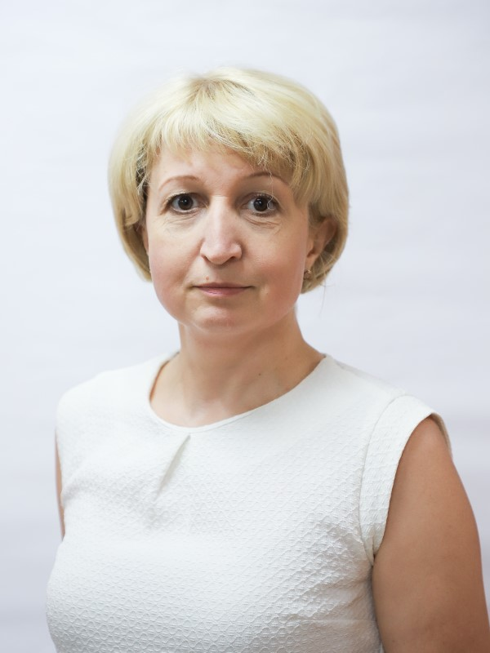
Смирнова Юлия Владимировна
Консультант отдела физической культуры и спорта

Ерохина Кристина Витальевна
Консультант отдела физической культуры и спорта

Семенова Наталья Маликовна
Референт отдела физической культуры и спорта

Максимова Евгения Вадимовна
Референт отдела физической культуры и спорта
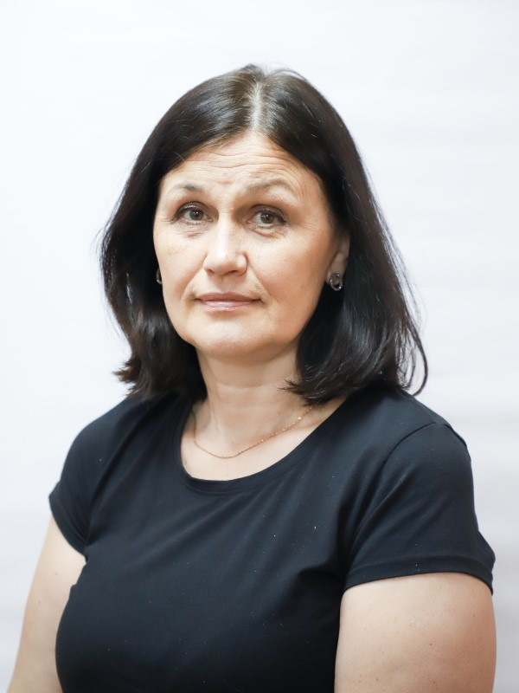
Радишевская Светлана Александровна
Референт отдела физической культуры и спорта

Фирскова Ирина Сергеевна
Главный инструктор-специалист отдела физической культуры и спорта

Гаврилина Анастасия Витальевна
Главный инструктор-специалист отдела физической культуры и спорта

Финансово-экономический отдел
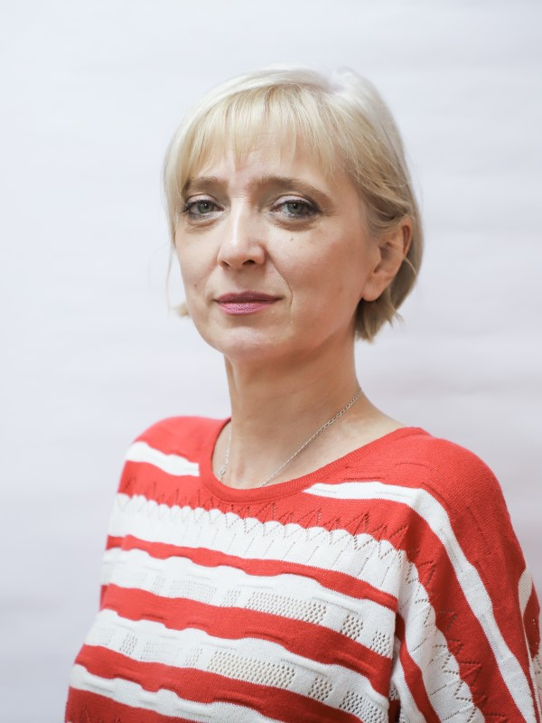
Москаленко Татьяна Константиновна
Начальник финансово-экономического отдела

Гусарова Дарья Геннадьевна
Референт финансово-экономического отдела

Кавунова Светлана Александровна
Референт финансово-экономического отдела
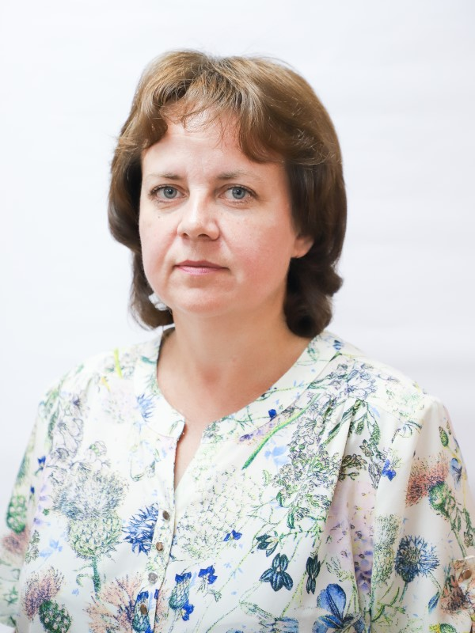
Юркова Ольга Александровна
Референт финансово-экономического отдела
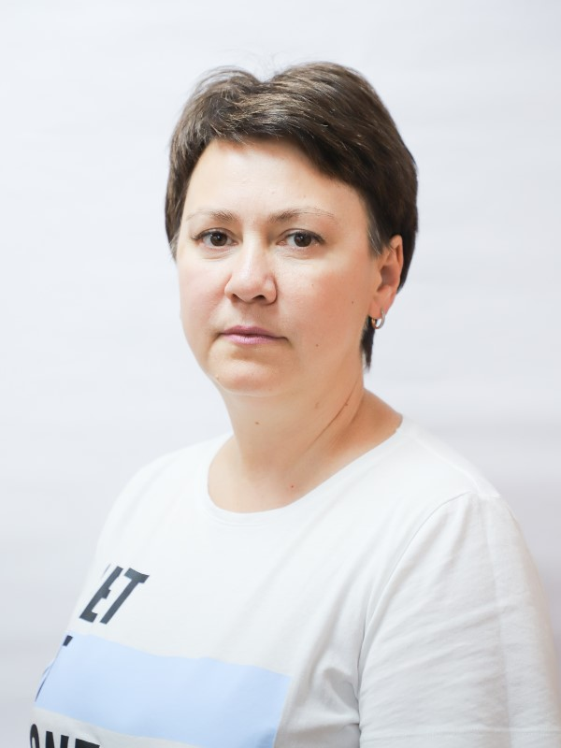
Гуськова Ирина Васильевна
Главный специалист-эксперт финансово-экономического отдела

Розанова Кира Викторовна
Референт финансово-экономического отдела

Отдел организации отдыха и оздоровления детей и молодёжи

Подгорная Евгения Викторовна
Начальник отдела организации отдыха и оздоровления детей и молодёжи управления физической культуры и спорта
Дроздова Жанна Викторовна
Референт отдела организации отдыха и оздоровления детей и молодёжи управления физической культуры и спорта
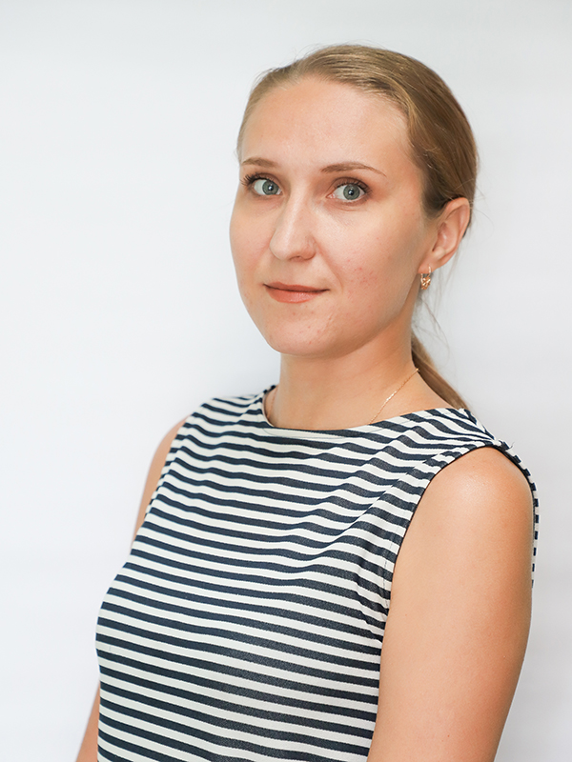
Ковалева Татьяна Владимировна
Референт отдела организации отдыха и оздоровления детей и молодёжи управления физической культуры и спорта

Управление экономического развития
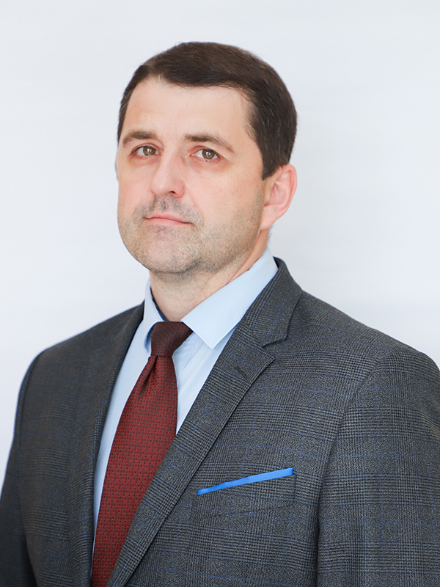
Ильинский Александр Александрович
Начальник управления экономического развития
8 (4872) 30-47-91
ул.Советская, 112, каб. 4
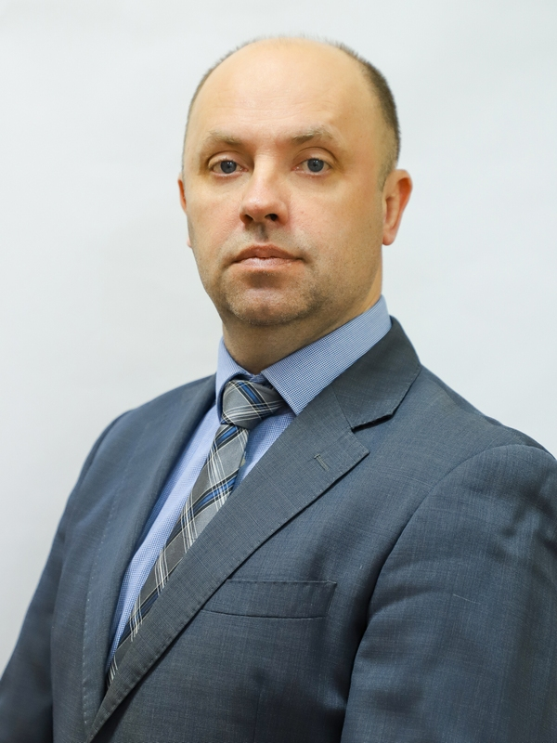
Королев Владимир Анатольевич
Заместитель начальника управления экономического развития
8 (4872) 30-48-11
ул.Советская, 112, каб. 6
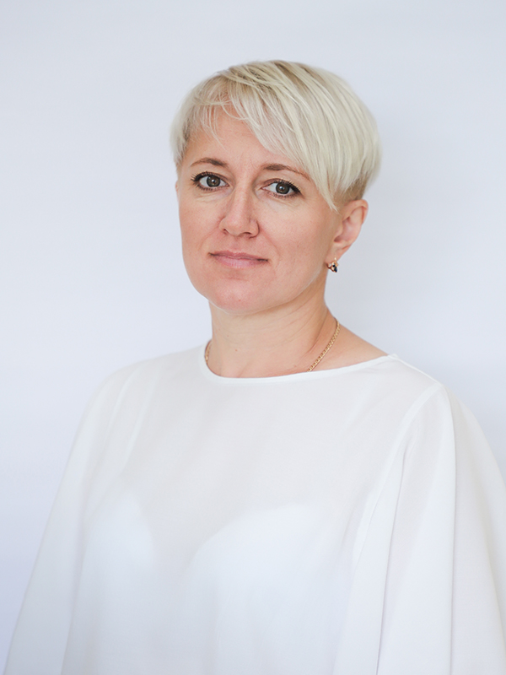
Сидоренко Марина Владимировна
Главный специалист-эксперт управления экономического развития
8 (4872) 30-47-91
ул.Советская, 112, каб. 5

Отдел мелкорозничной торговли
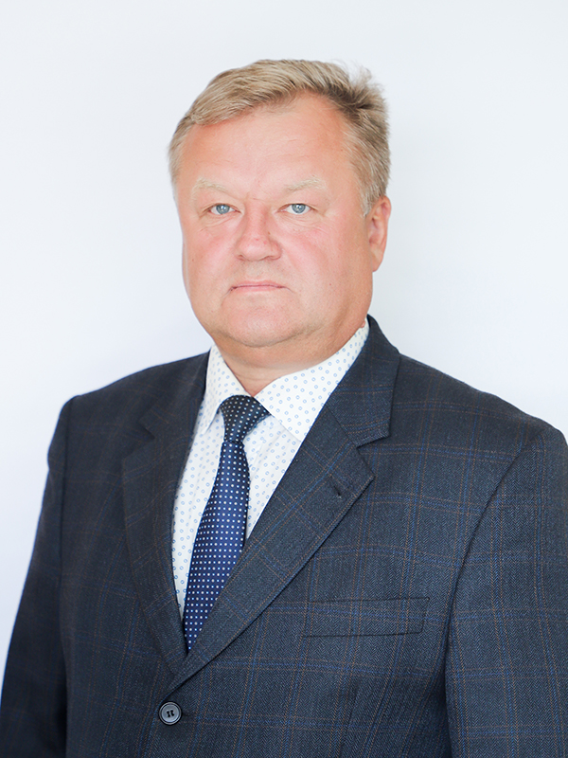
Грачев Олег Вячеславович
Заместитель начальника управления - начальник отдела мелкорозничной торговли
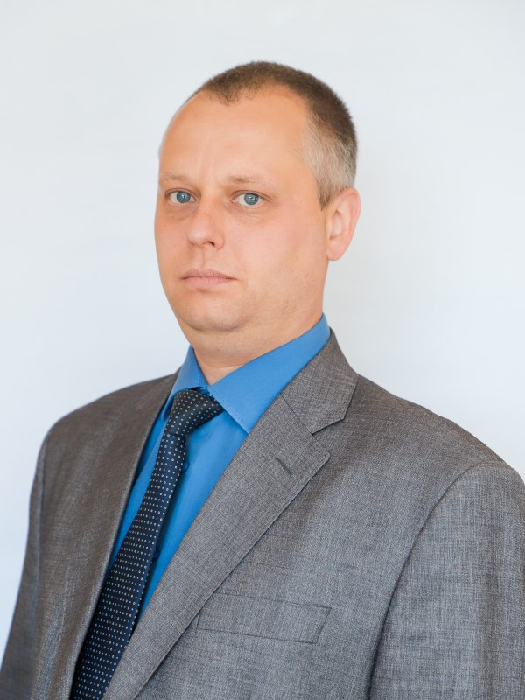
Кузнецов Павел Александрович
Заместитель начальника отдела мелкорозничной торговли
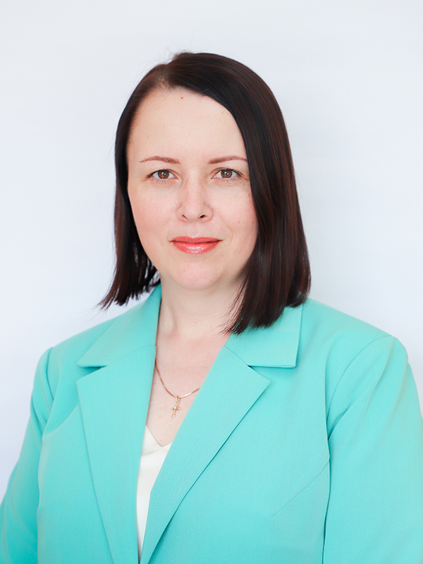
Горбунова Галина Александровна
Консультант отдела мелкорозничной торговли
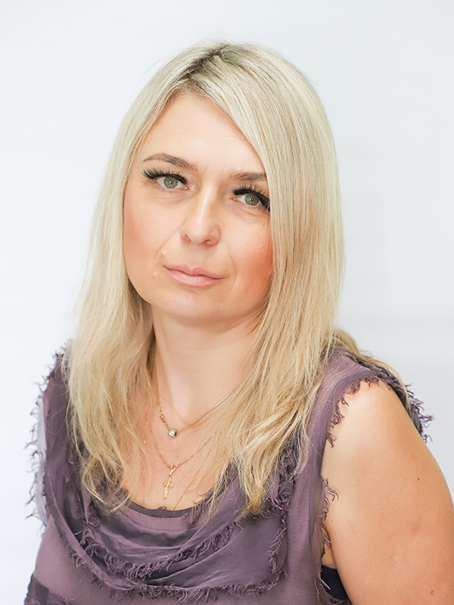
Кузина Ольга Николаевна
Консультант отдела мелкорозничной торговли
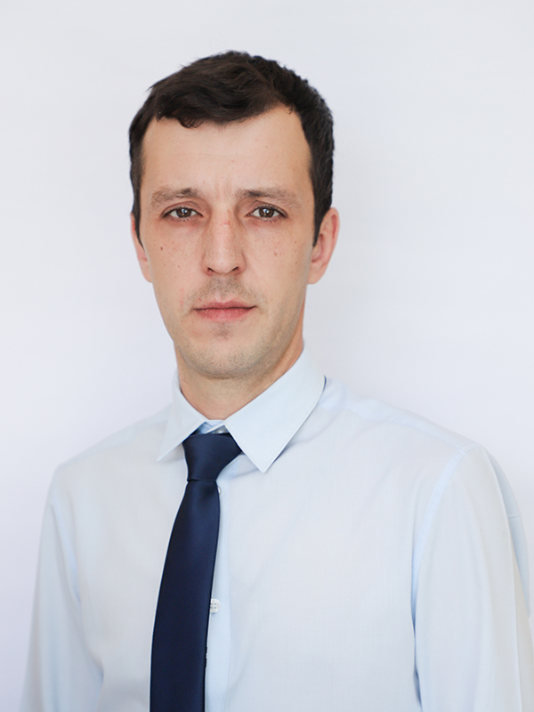
Дацюк Дмитрий Николаевич
Референт отдела мелкорозничной торговли
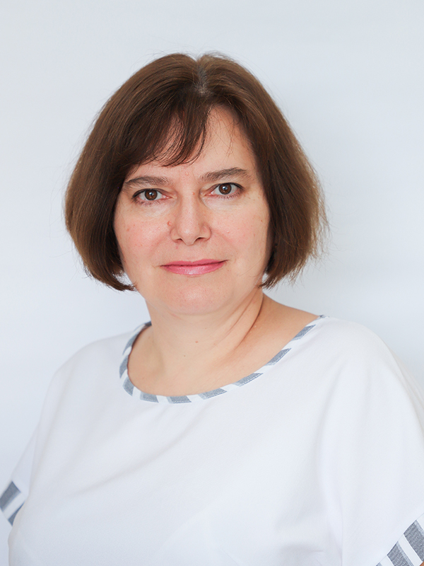
Капелюха Людмила Марковна
Главный специалист-эксперт отдела мелкорозничной торговли
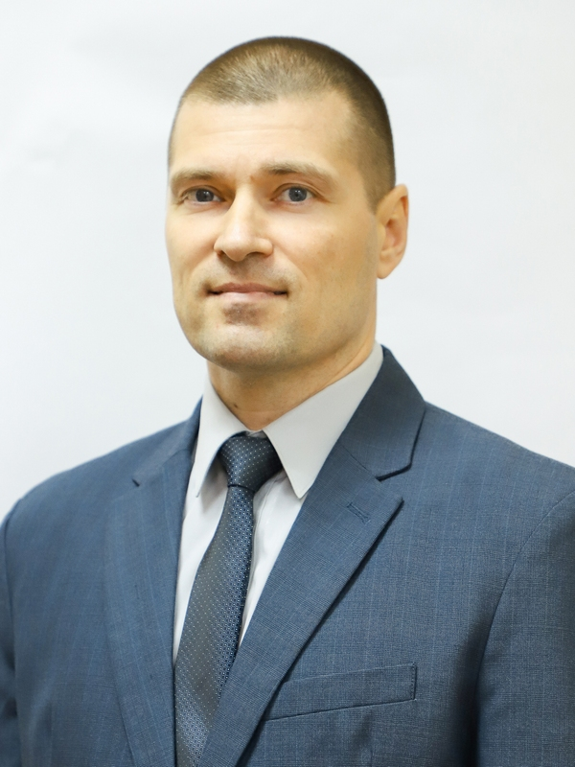
Червяков Андрей Иванович
Референт отдела мелкорозничной торговли

Отдел налоговой политики и трудовых отношений

Ушакова Юлия Александровна
Начальник отдела налоговой политики и трудовых отношений
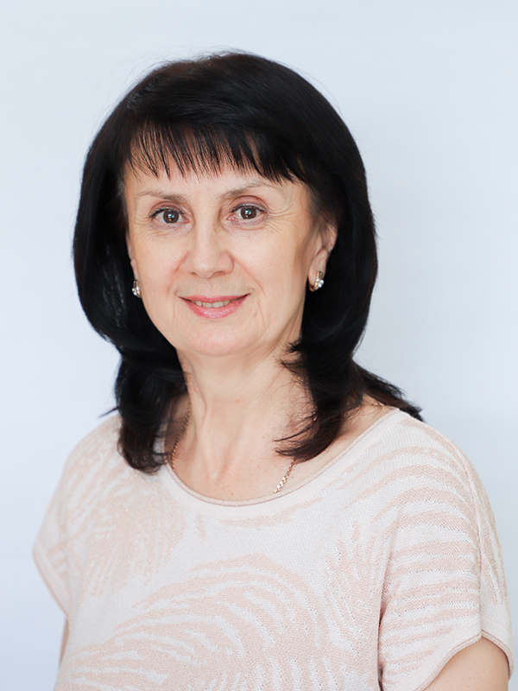
Лысикова Елена Алексеевна
Референт отдела налоговой политики и трудовых отношений
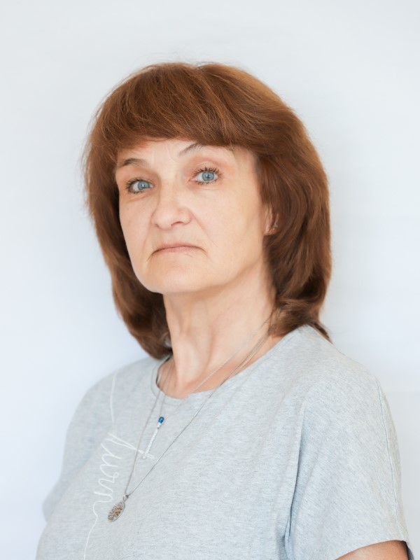
Виторская Любовь Васильевна
Референт отдела налоговой политики и трудовых отношений
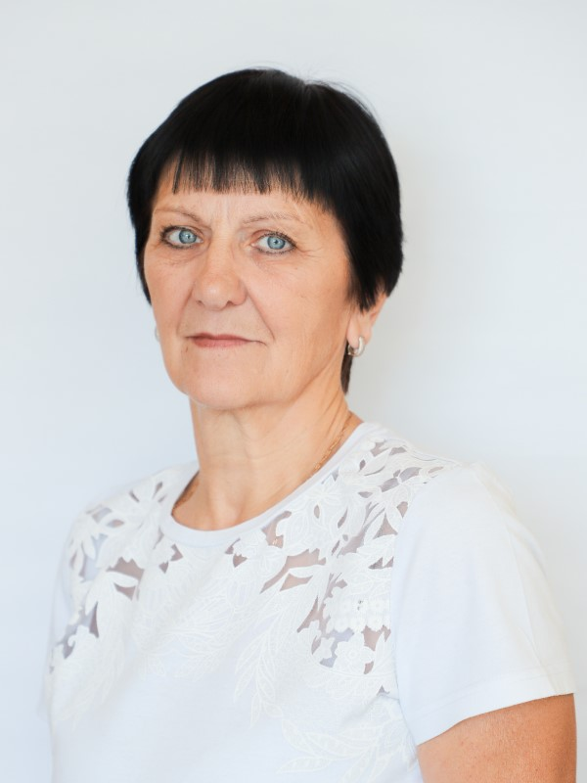
Тихонова Марина Петровна
Референт отдела налоговой политики и трудовых отношений
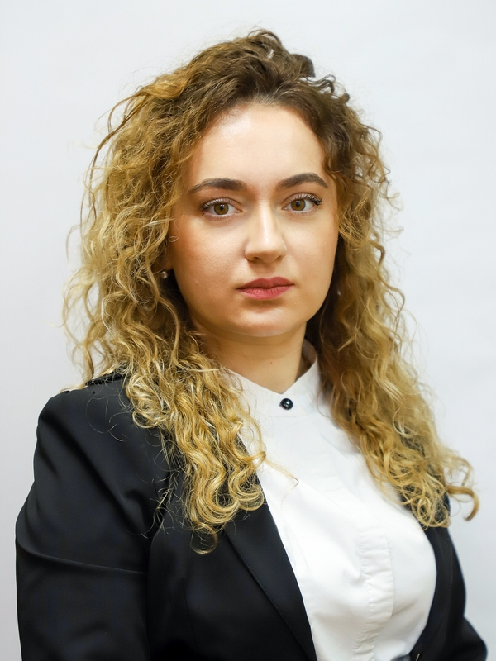
Лукашина Наталья Васильевна
Главный специалист-эксперт отдела налоговой политики и трудовых отношений
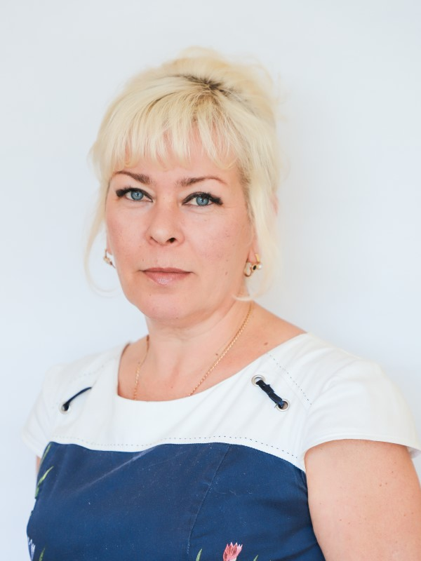
Савина Татьяна Владимировна
Главный специалист-эксперт отдела налоговой политики и трудовых отношений

Отдел регулирования потребительского рынка

Решетняк Татьяна Владимировна
Начальник отдела регулирования потребительского рынка
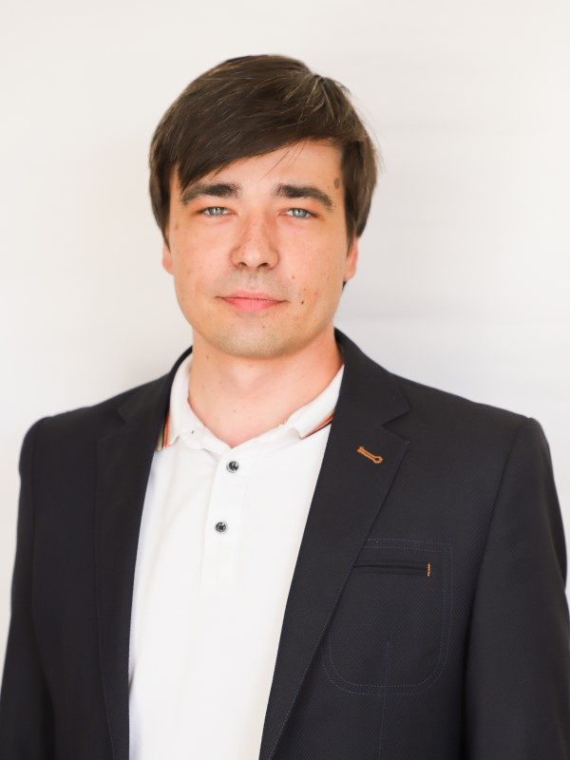
Тычман Максим Михайлович
Консультант отдела регулирования потребительского рынка
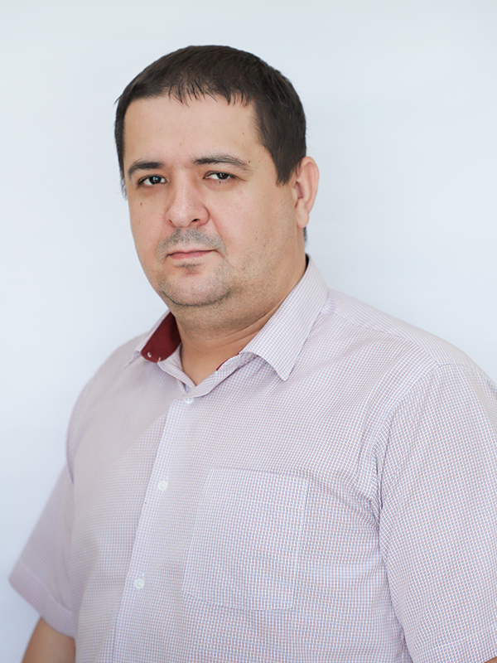
Колесников Дмитрий Николаевич
Главный специалист отдела регулирования потребительского рынка
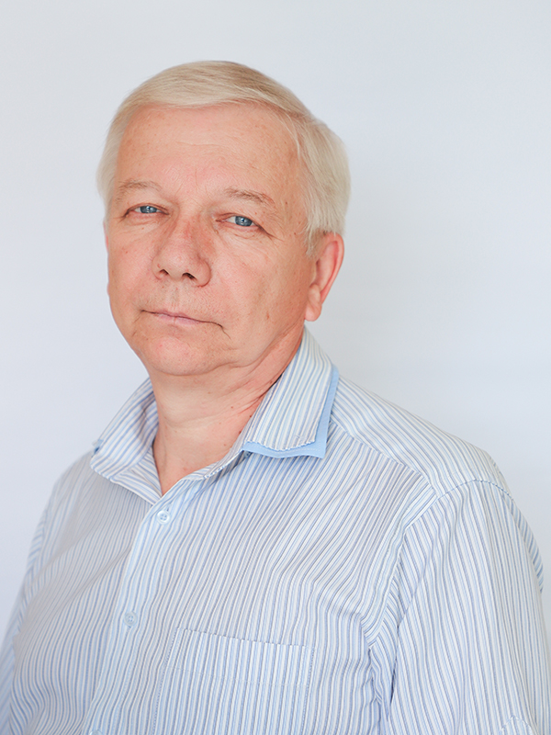
Дегтярев Николай Львович
Главный специалист-эксперт отдела регулирования потребительского рынка

Отдел развития инвестиционной политики, предпринимательства и внешнеэкономических связей
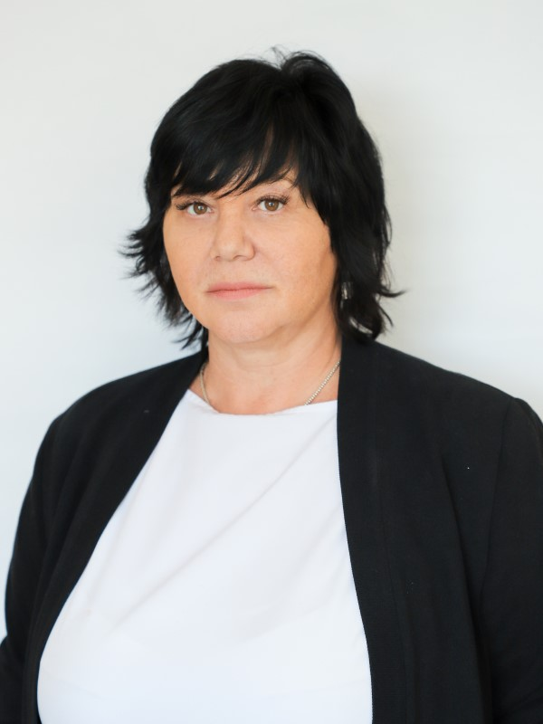
Калгина Елена Анатольевна
Начальник отдела развития инвестиционной политики, предпринимательства и внешнеэкономических связей
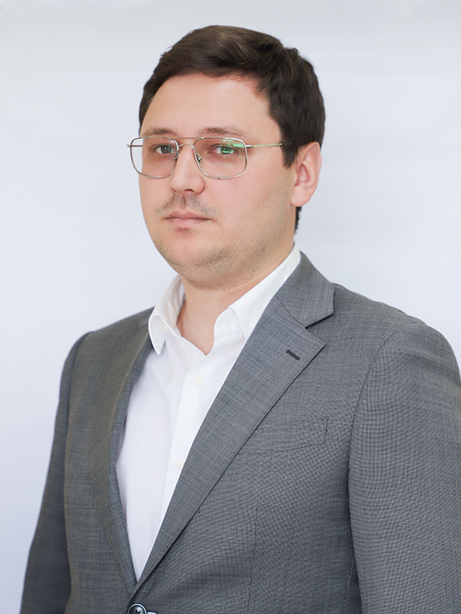
Освальд Максим Федорович
Заместитель начальника отдела развития инвестиционной политики, предпринимательства и внешнеэкономических связей
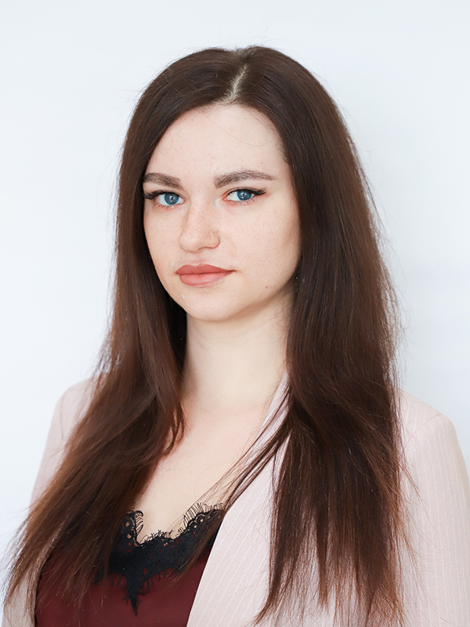
Нестерова Маргарита Сергеевна
Консультант отдела развития инвестиционной политики, предпринимательства и внешнеэкономических связей

Миронова Елена Дмитриевна
Референт отдела развития инвестиционной политики, предпринимательства и внешнеэкономических связей
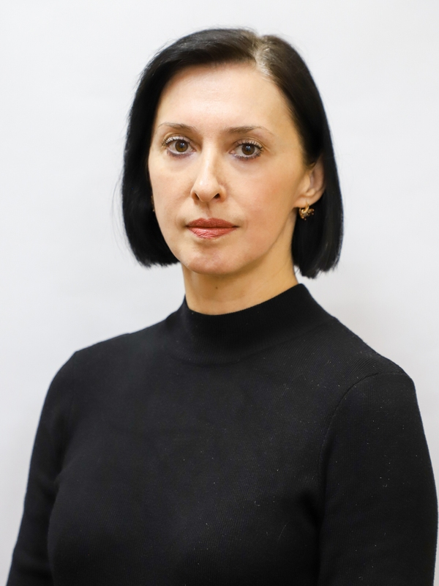
Богаткова Юлия Николаевна
Главный инструктор-специалист отдела развития инвестиционной политики, предпринимательства и внешнеэкономических связей

Сектор учёта и отчётности

Подловилина Ольга Александровна
Начальник сектора учёта и отчётности

Серикова Екатерина Викторовна
Референт сектора учёта и отчётности

Сектор социально-экономического анализа и стратегического планирования

Селиверстов Артем Алексеевич
Начальник сектора социально-экономического анализа и стратегического планирования управления
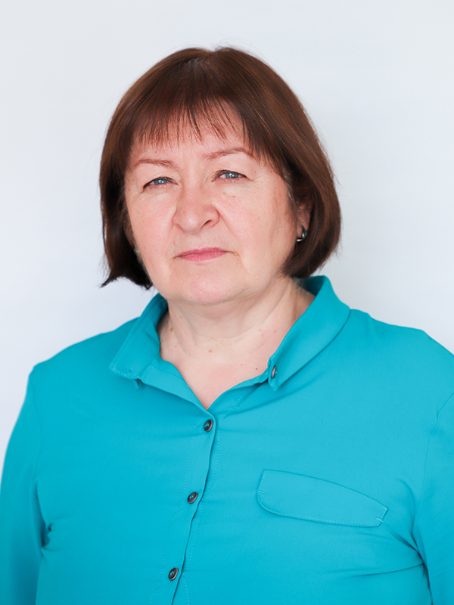
Быкова Валентина Ивановна
Референт сектора социально-экономического анализа и стратегического планирования управления
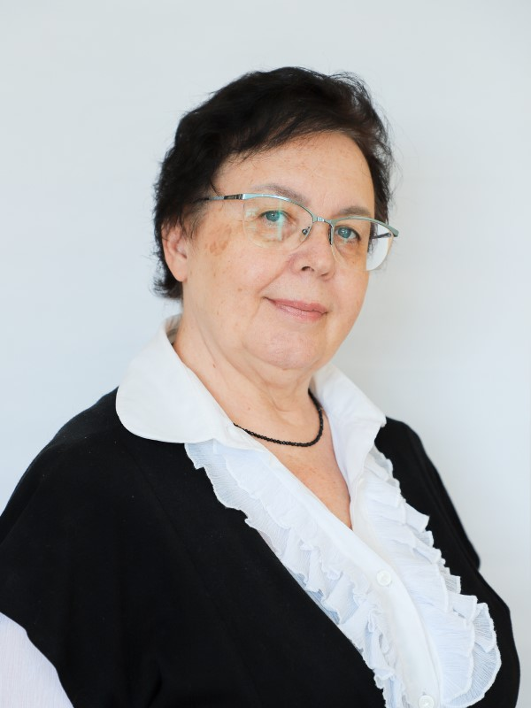
Макешина Ирина Евгеньевна
Референт сектора социально-экономического анализа и стратегического планирования
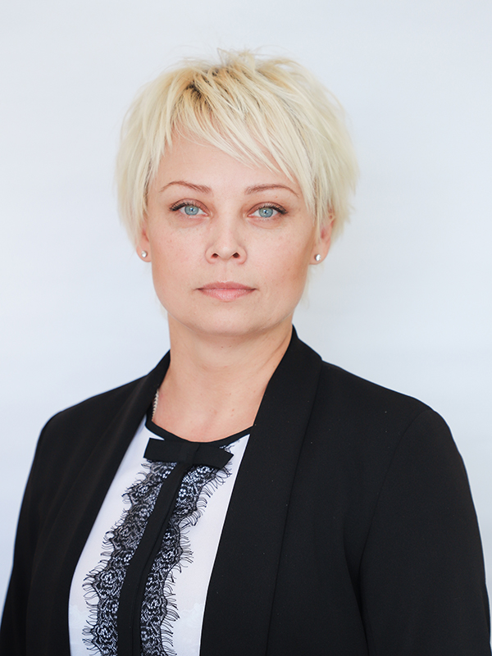
Ященко Лилия Ивановна
Главный специалист-эксперт сектора социально-экономического анализа и стратегического планирования

Сектор сельского хозяйства
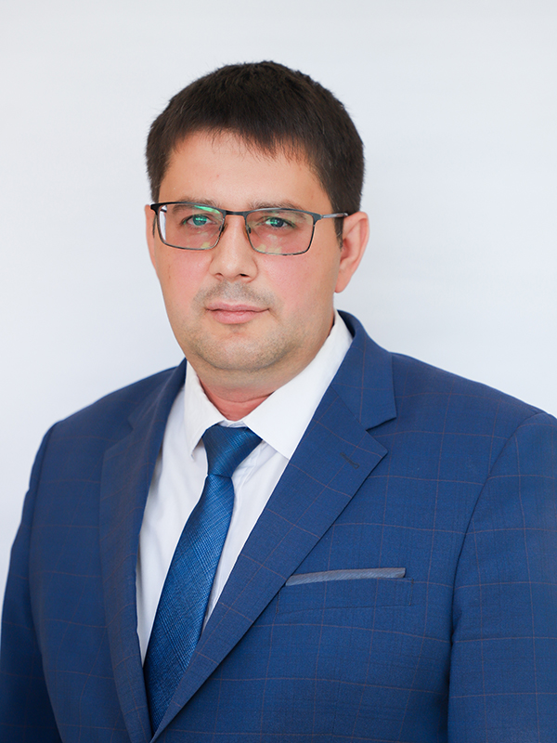
Толкунов Николай Николаевич
Начальник сектора сельского хозяйства

Двойникова Наталья Михайловна
Референт сектора сельского хозяйства
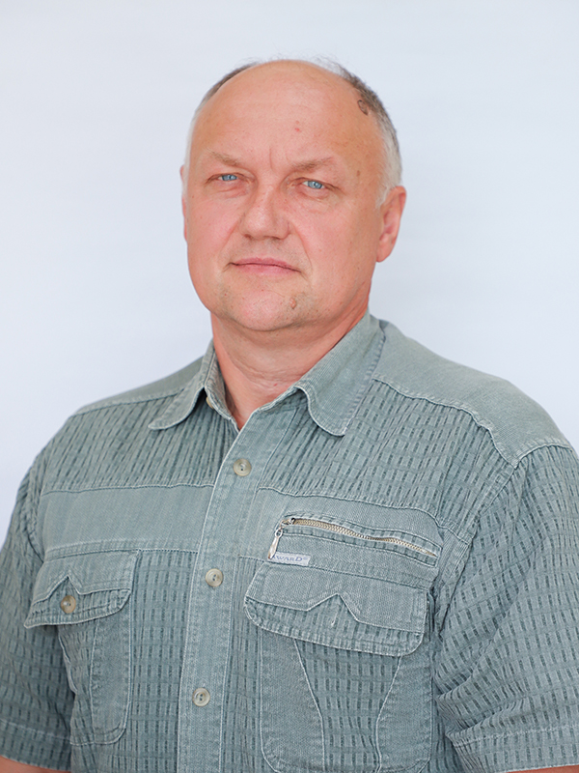
Заводов Анатолий Анатольевич
Референт сектора сельского хозяйства

Финансовое управление
Чубуева Элеонора Робертовна
Начальник финансового управления
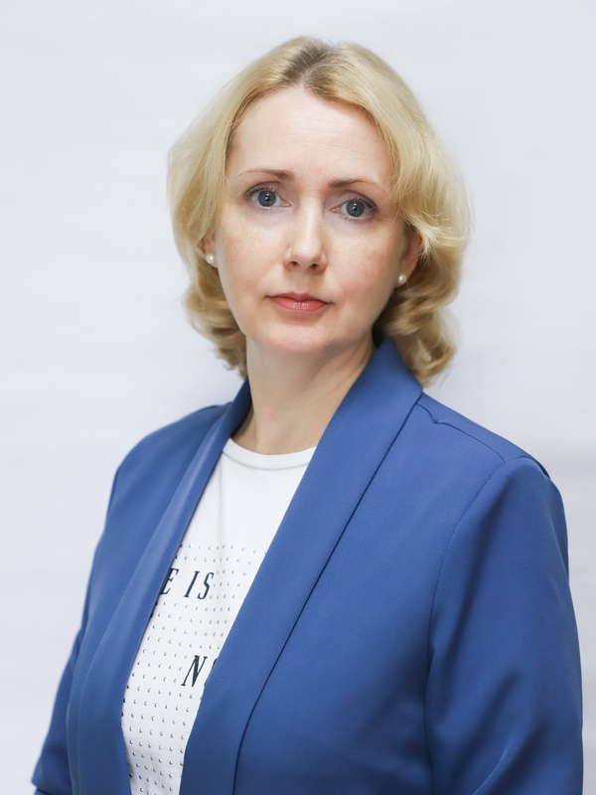
Зимина Ольга Николаевна
Заместитель начальника финансового управления

Наумов Павел Федорович
Консультант финансового управления

Харченко Елена Владимировна
Референт финансового управления

Бюджетный отдел
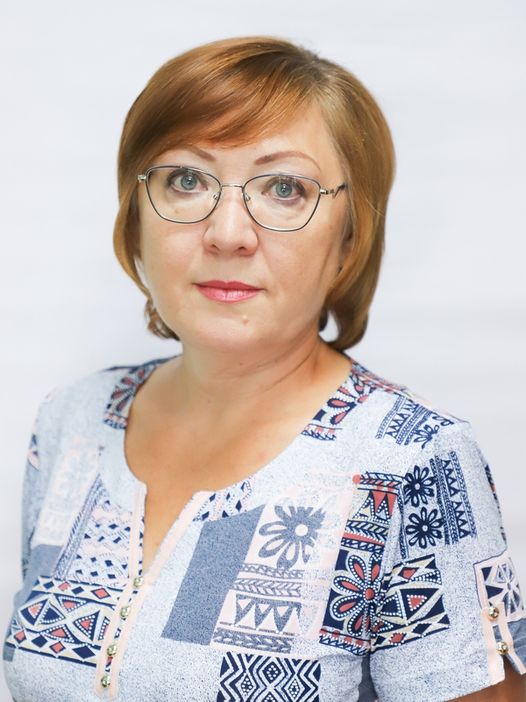
Александрова Галина Николаевна
Начальник бюджетного отдела
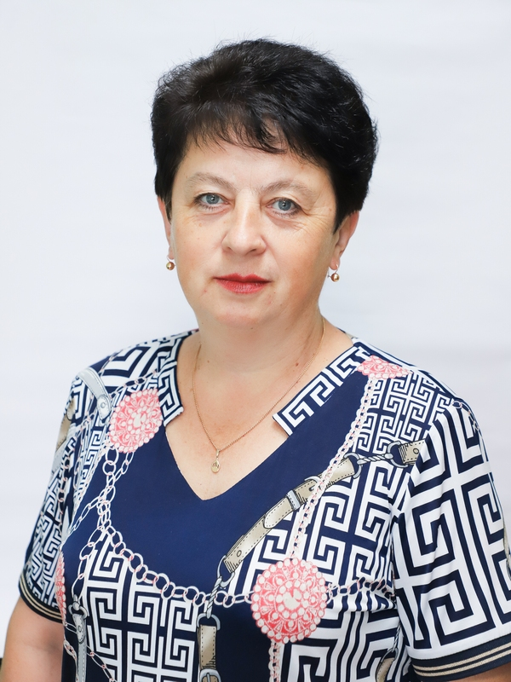
Крюкова Светлана Николаевна
Заместитель начальника бюджетного отдела

Киреева Ирина Владимировна
Консультант бюджетного отдела

Козлова Ирина Викторовна
Консультант бюджетного отдела
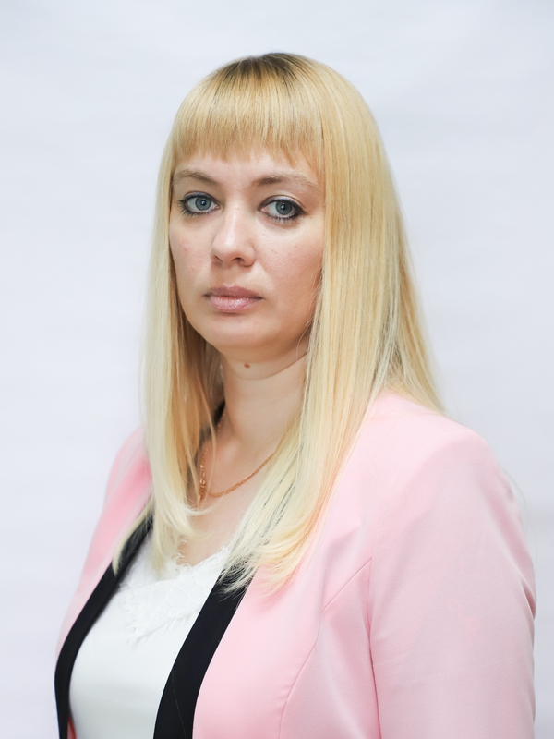
Казакова Ирина Алексеевна
Главный специалист бюджетного отдела
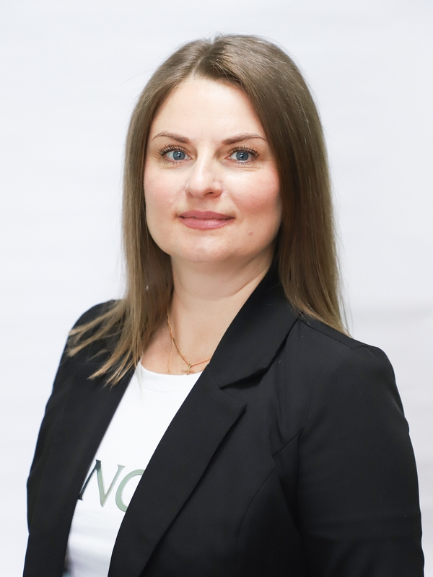
Жукаускас Ольга Михайловна
Главный специалист-эксперт бюджетного отдела

Отдел учета, отчетности и кассового исполнения бюджета
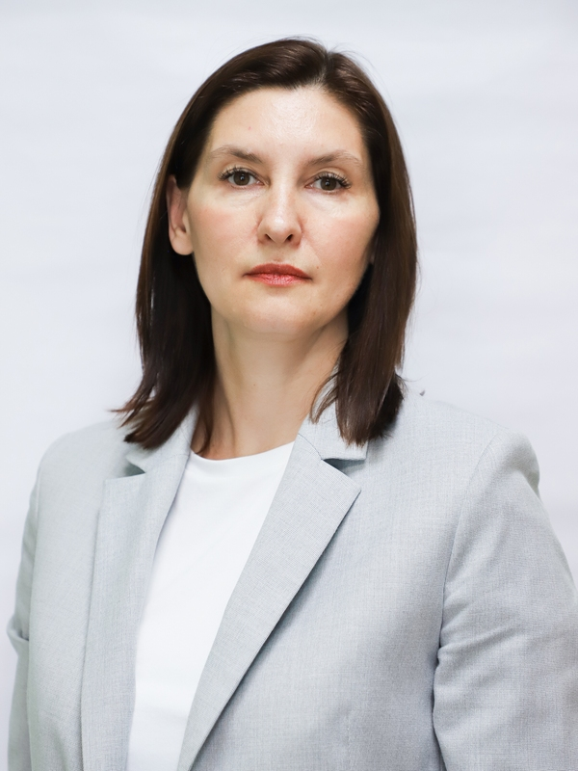
Сергеева Наталья Алексеевна
Начальник отдела учета, отчетности и кассового исполнения бюджета
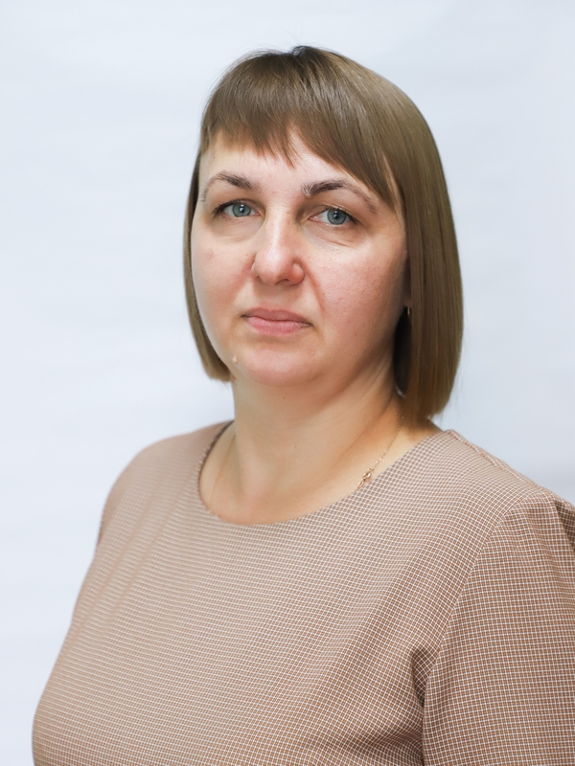
Панькина Елена Николаевна
Заместитель начальника отдела учета, отчетности и кассового исполнения бюджета
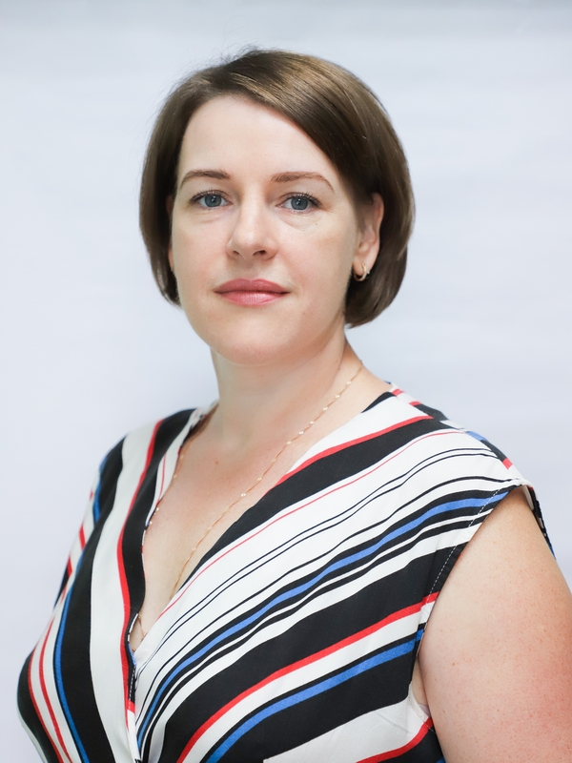
Антонова Татьяна Владимировна
Заместитель начальника отдела учета, отчетности и кассового исполнения бюджета
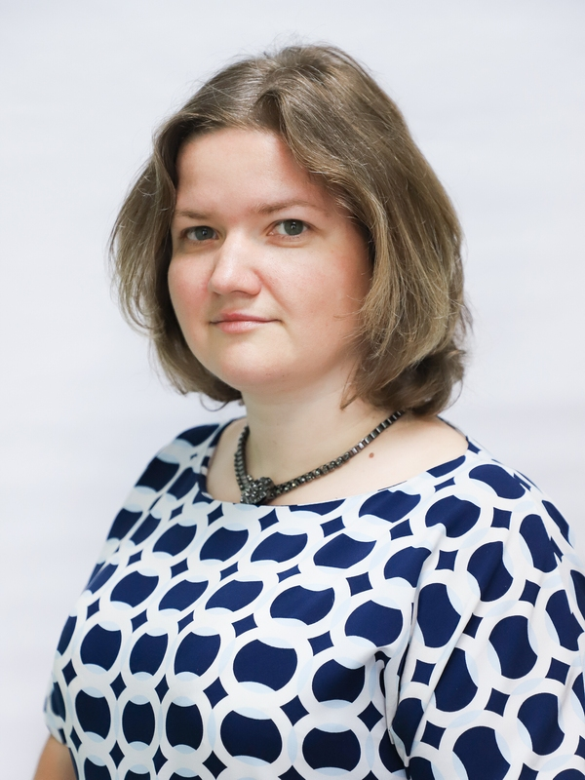
Якушенкова Ирина Игоревна
Консультант отдела учета, отчетности и кассового исполнения бюджета
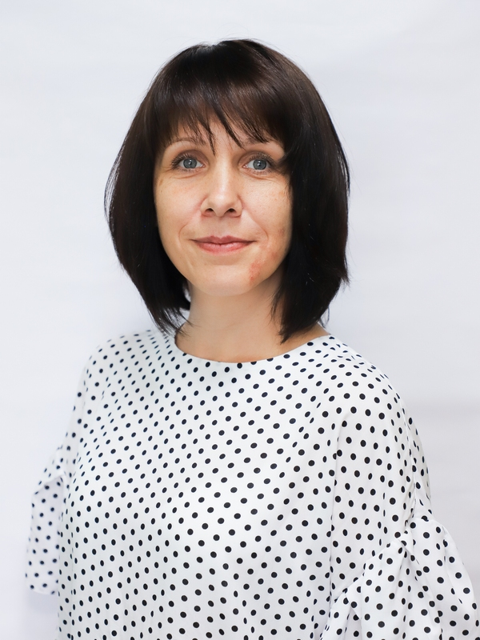
Герасимчук Ирина Леонидовна
Референт отдела учета, отчетности и кассового исполнения бюджета
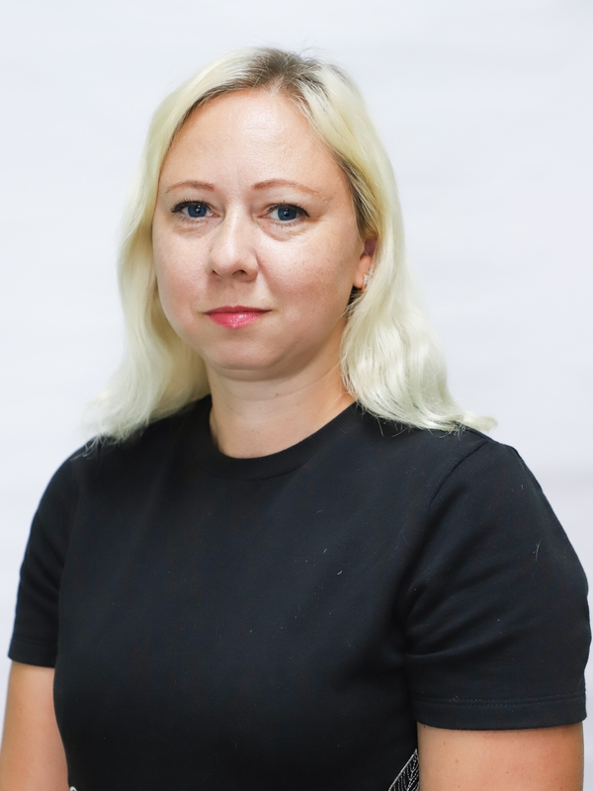
Щепетнова Елена Викторовна
Референт отдела учета, отчетности и кассового исполнения бюджета

Андриенко Дарья Игоревна
Референт отдела учета, отчетности и кассового исполнения бюджета
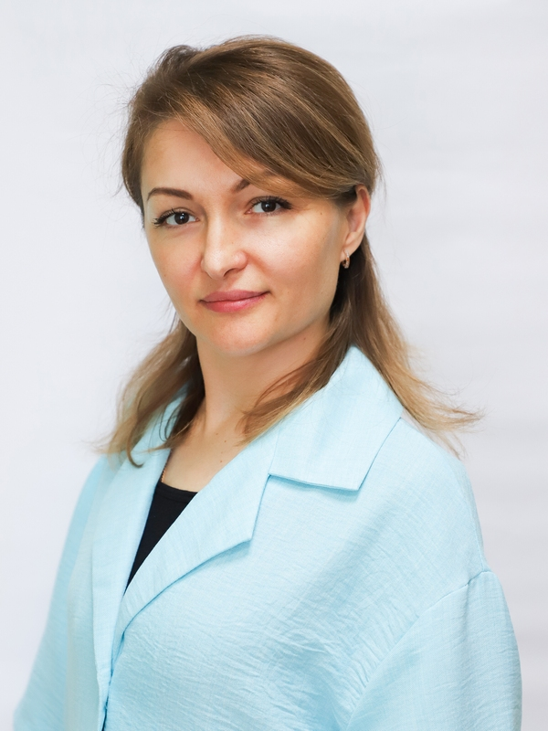
Глазкова Алена Сергеевна
Референт отдела учета, отчетности и кассового исполнения бюджета

Пондина Мария Сергеевна
Референт отдела учета, отчетности и кассового исполнения бюджета

Отдел автоматизации бюджетного процесса

Демчев Владимир Николаевич
Начальник отдела автоматизации бюджетного процесса
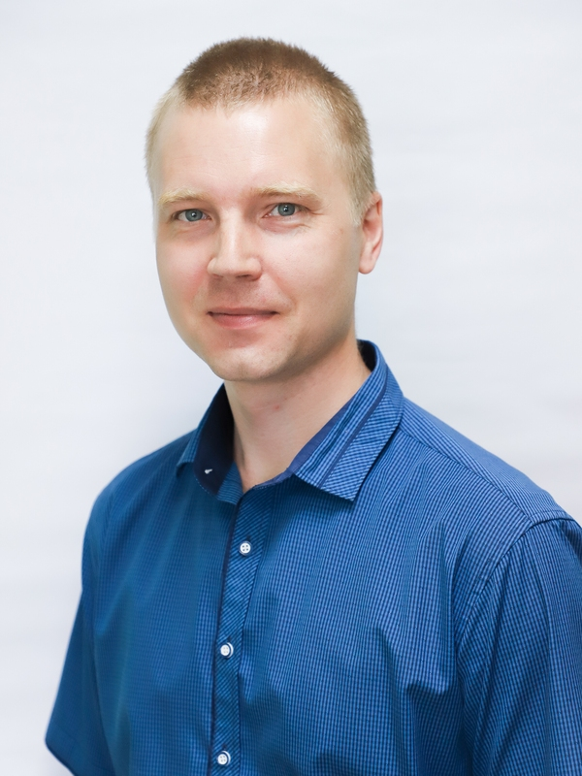
Беляев Леонид Вячеславович
Заместитель начальника отдела автоматизации бюджетного процесса
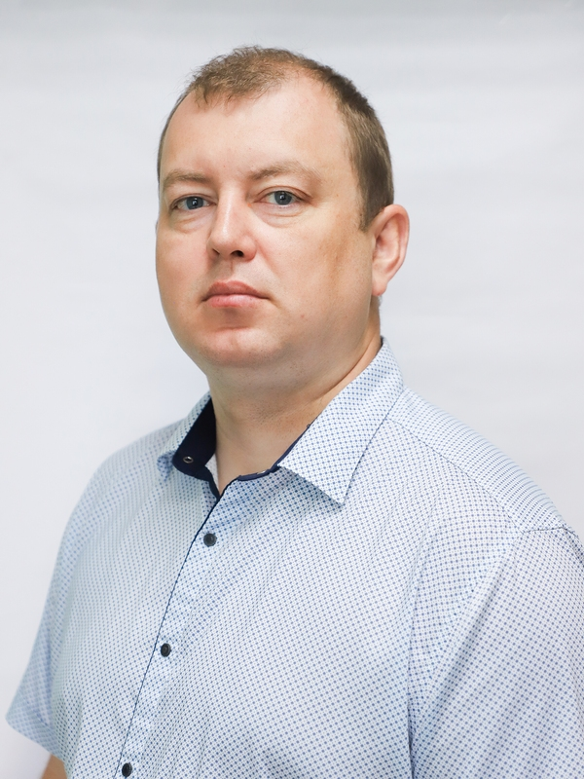
Косов Олег Сергеевич
Референт отдела автоматизации бюджетного процесса
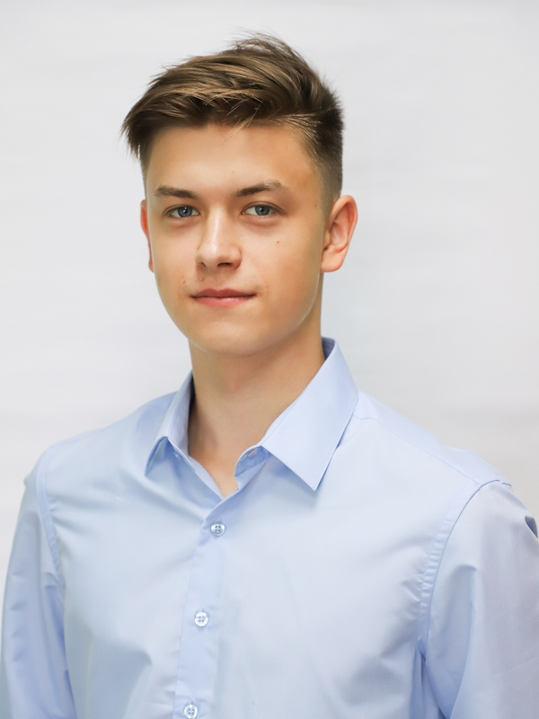
Стулов Денис Алексеевич
Главный специалист-эксперт отдела автоматизации бюджетного процесса

Отдел методологии и сопровождения муниципальных программ финансового управления

Ульчонок Ирина Валерьевна
Начальник отдела методологии и сопровождения муниципальных программ
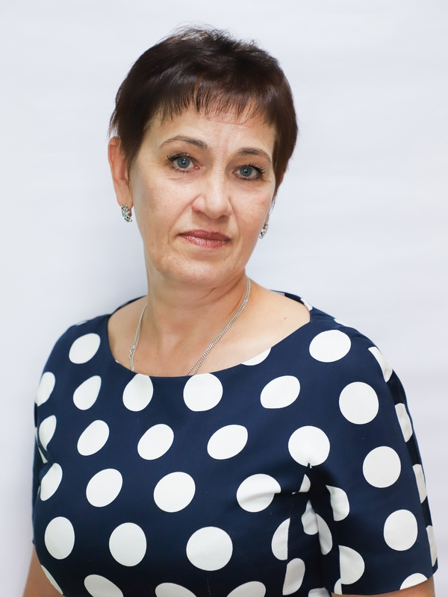
Бакланова Елена Дмитриевна
Консультант отдела методологии и сопровождения муниципальных программ

Винтовкина Светлана Олеговна
Консультант отдела методологии и сопровождения муниципальных программ

Отдел предварительного и текущего контроля
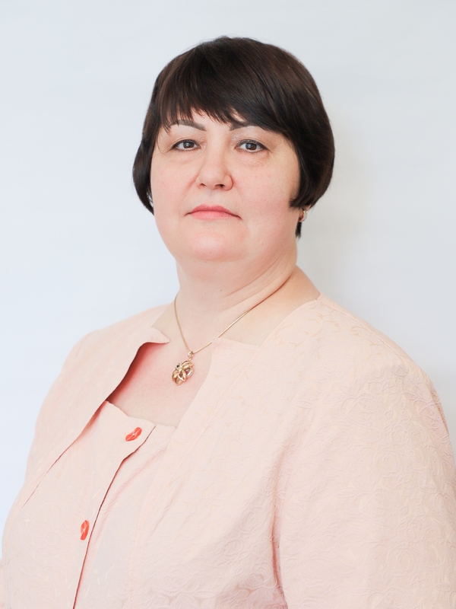
Сафронова Марина Валерьевна
Начальник отдела предварительного и текущего контроля
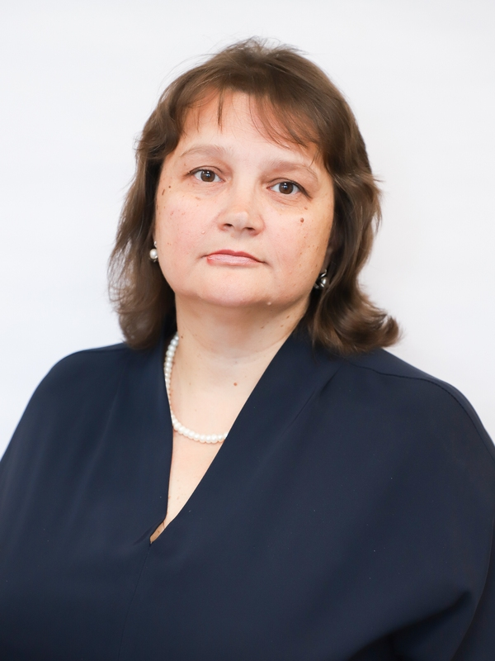
Дубоносова Ирина Анатольевна
Заместитель начальника отдела предварительного и текущего контроля
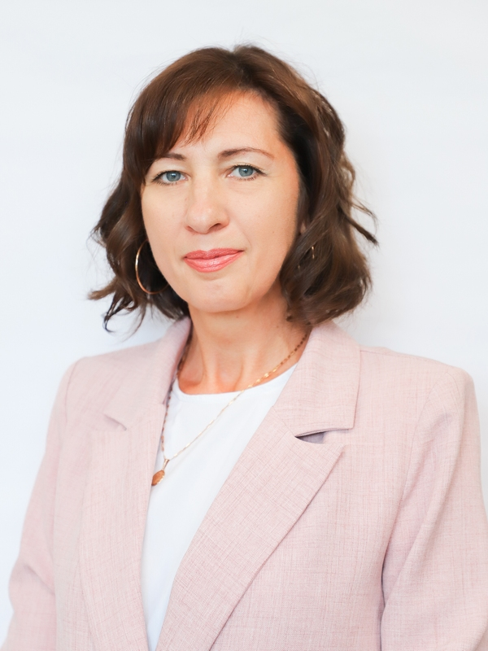
Пасечник Светлана Викторовна
Консультант отдела предварительного и текущего контроля
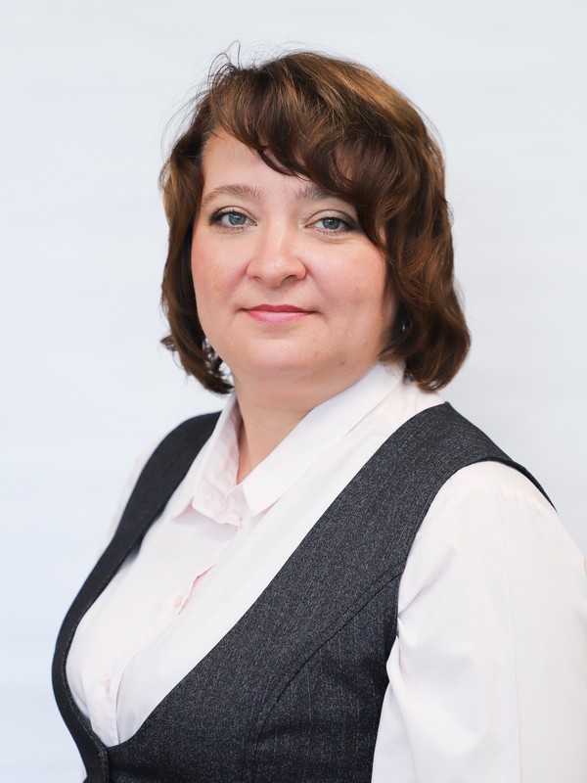
Хорькова Светлана Николаевна
Консультант отдела предварительного и текущего контроля
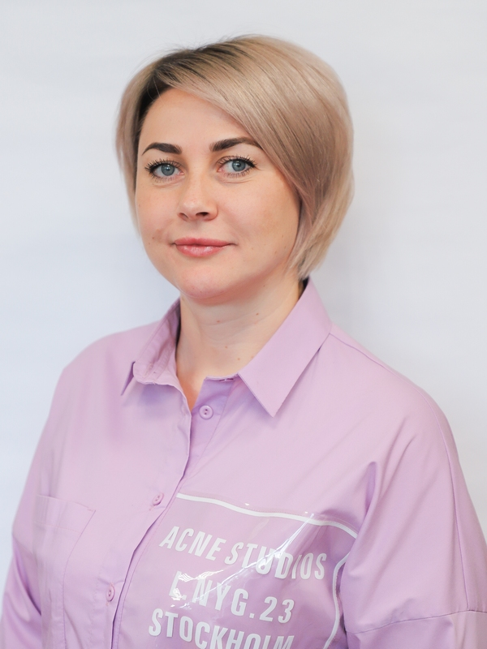
Каленчук Яна Петровна
Главный специалист отдела предварительного и текущего контроля

Самойлова Татьяна Евгеньевна
Главный специалист отдела предварительного и текущего контроля

Булавина Мария Александровна
Главный специалист отдела предварительного и текущего контроля

Хамлова Светлана Витальевна
Главный специалист отдела предварительного и текущего контроля

Овсянникова Ольга Сергеевна
Референт отдела предварительного и текущего контроля
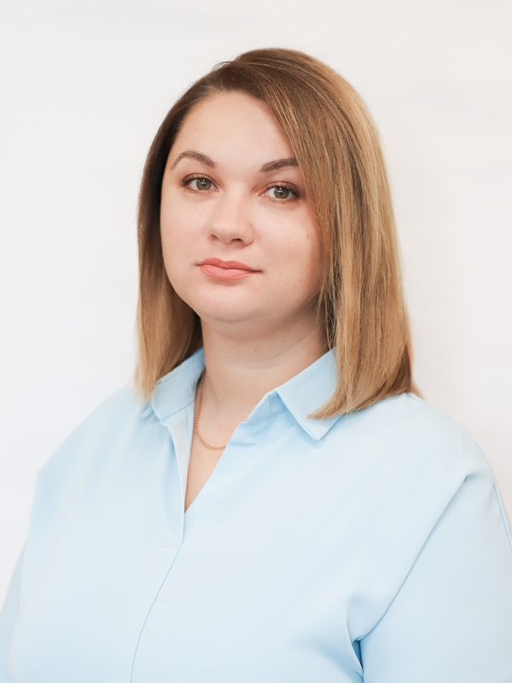
Одинокова Инна Владимировна
Главный инструктор-специалист отдела предварительного и текущего контроля

Черкашина Ольга Евгеньевна
Главный инструктор-специалист отдела предварительного и текущего контроля

Отдел прогнозирования доходов и долговой политики
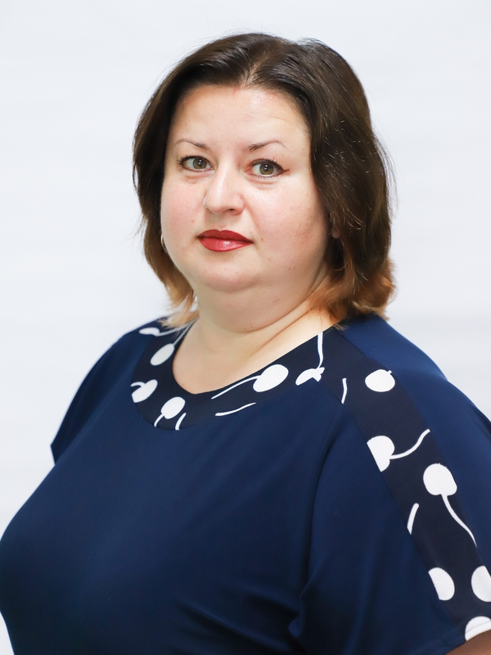
Морозова Светлана Владимировна
Начальник отдела прогнозирования доходов и долговой политики

Сметанова Ирина Николаевна
Заместитель начальника отдела прогнозирования доходов и долговой политики

Гусева Ольга Николаевна
Консультант отдела прогнозирования доходов и долговой политики

Отдел финансирования городского хозяйства и благоустройства
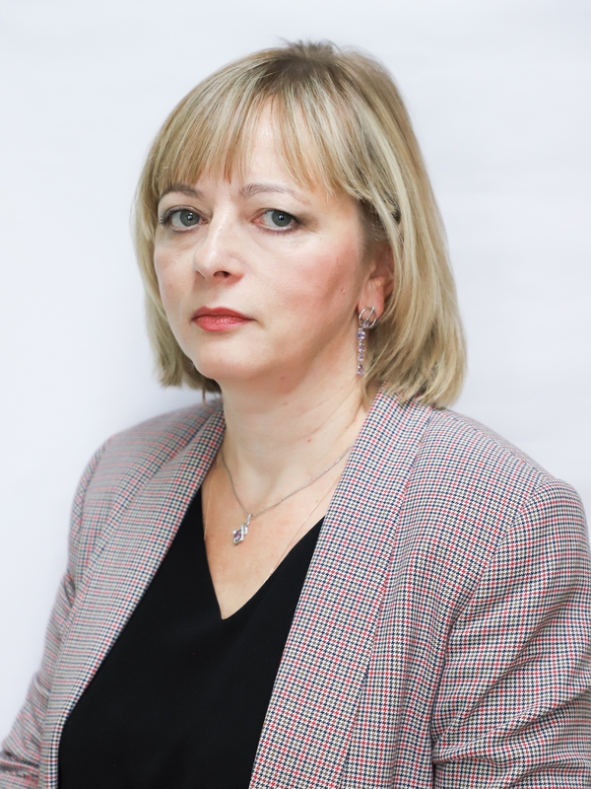
Дробот Инна Дмитриевна
Заместитель начальника управления - начальник отдела финансирования городского хозяйства и благоустройства
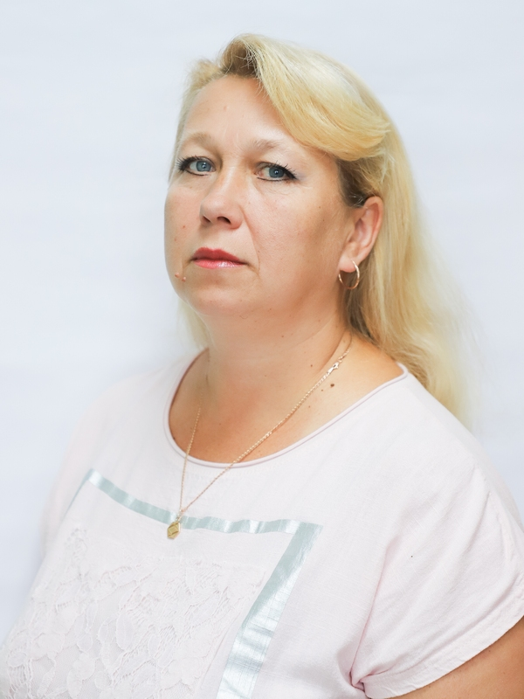
Анисимова Ольга Юрьевна
Заместитель начальника отдела финансирования городского хозяйства и благоустройства

Зиновьева Елена Борисовна
Консультант отдела финансирования городского хозяйства и благоустройства

Лялина Наталия Александровна
Консультант отдела финансирования городского хозяйства и благоустройства

Мартина Надежда Владимировна
Консультант отдела финансирования городского хозяйства и благоустройства

Кувырталова Татьяна Николаевна
Консультант отдела финансирования городского хозяйства и благоустройства

Маткина Анна Сергеевна
Референт отдела финансирования городского хозяйства и благоустройства
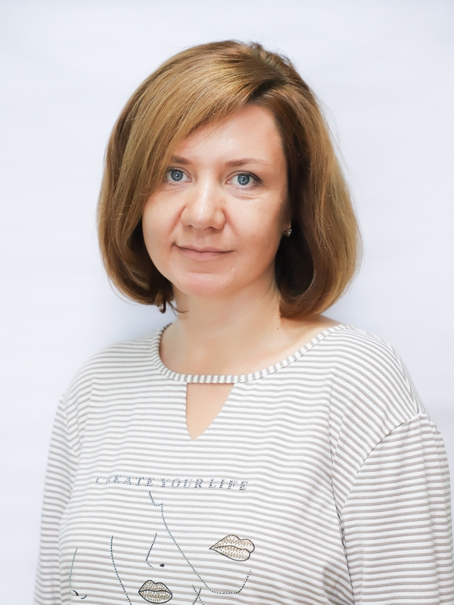
Иванова Нина Александровна
Главный инструктор-специалист отдела финансирования городского хозяйства и благоустройства

Отдел финансирования социальной сферы и органов местного самоуправления

Моисеева Татьяна Анатольевна
Начальник отдела финансирования социальной сферы и органов местного самоуправления
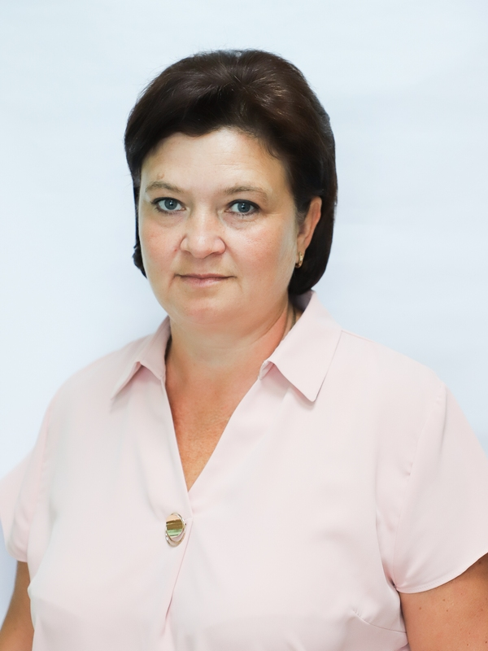
Морозова Светлана Александровна
Заместитель начальника отдела финансирования социальной сферы и органов местного самоуправления

Татарникова Татьяна Александровна
Консультант отдела финансирования социальной сферы и органов местного самоуправления

Виневцева Наталья Александровна
Главный специалист отдела финансирования социальной сферы и органов местного самоуправления
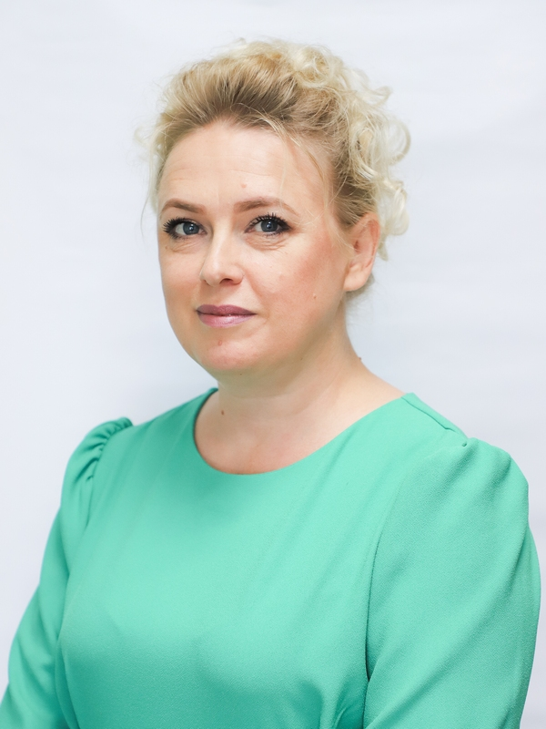
Плеханова Нелли Львовна
Главный инструктор-специалист отдела финансирования социальной сферы и органов местного самоуправления

Отдел финансового контроля

Исакин Александр Олегович
Начальник отдела финансового контроля
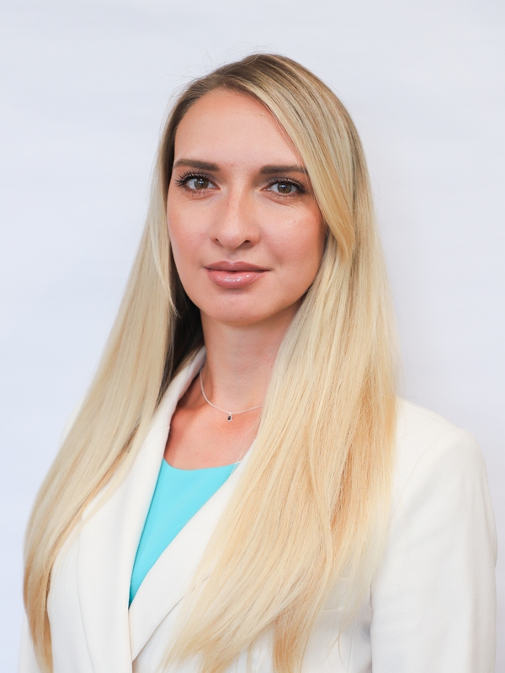
Звягинцева Мария Олеговна
Заместитель начальника отдела финансового контроля
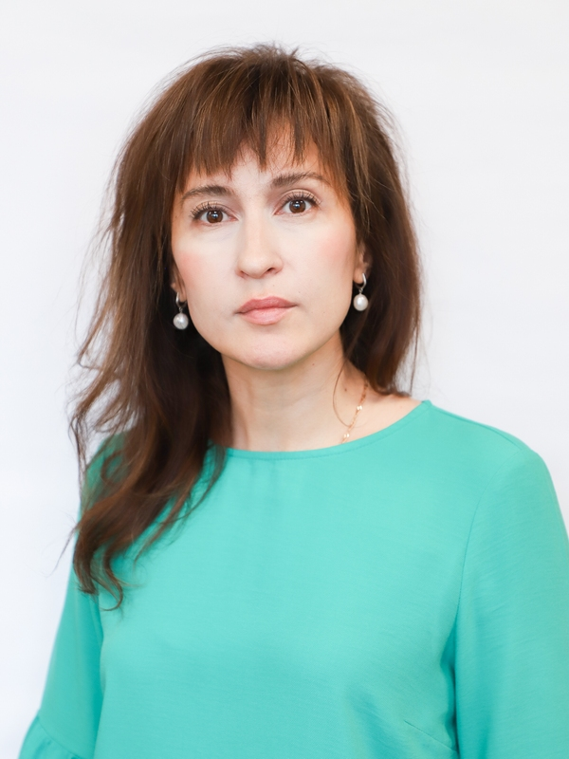
Саликова Анжелика Рафаилевна
Консультант отдела финансового контроля

Лобынцева Валентина Андреевна
Главный специалист отдела финансового контроля

Главное управление по Зареченскому территориальному округу
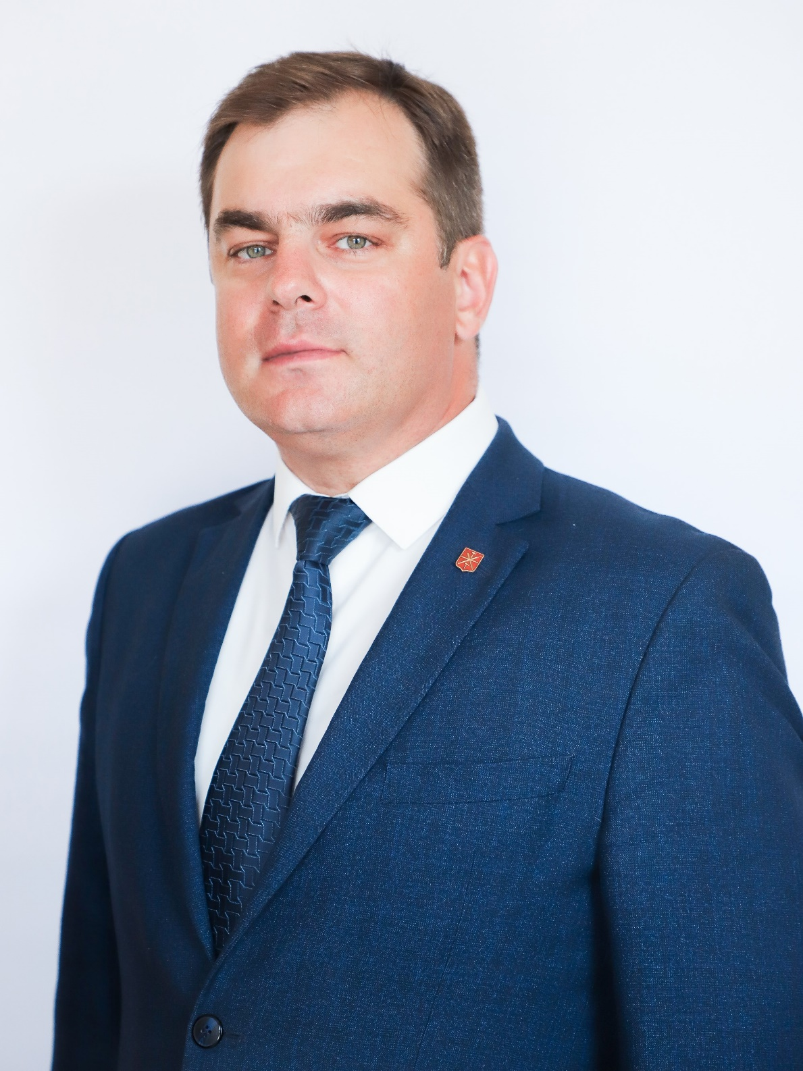
Щербаков Максим Александрович
Начальник главного управления по Зареченскому территориальному округу
8 (4872) 47-32-94
ул.Литейная д.10, каб.6
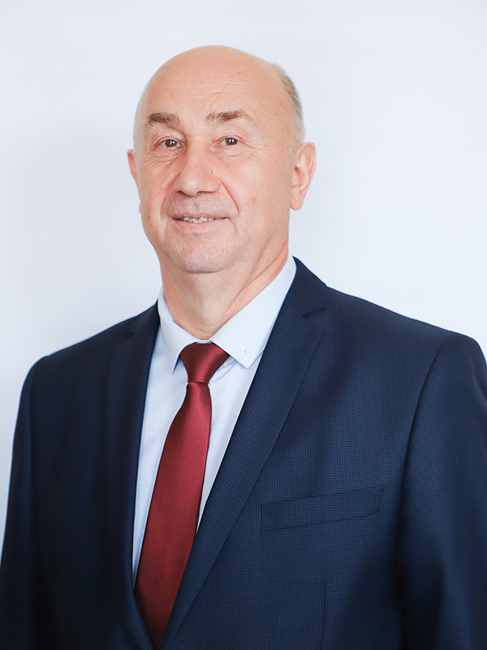
Чуриков Василий Петрович
Заместитель начальника главного управления по социальной политике
8 (4872) 39-35-33
ул.Литейная д.10, каб.3
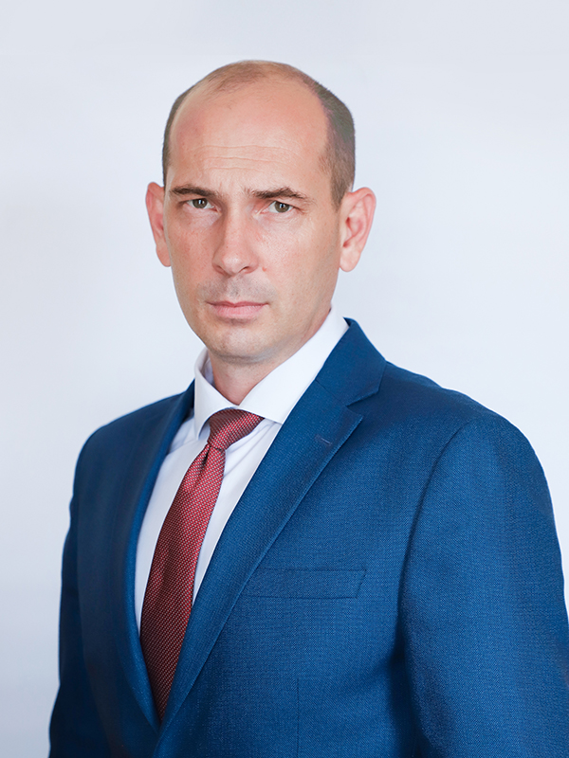
Сивунов Александр Александрович
Заместитель начальника главного управления по благоустройству
8 (4872) 47-00-55
ул.Литейная д.10, каб.2
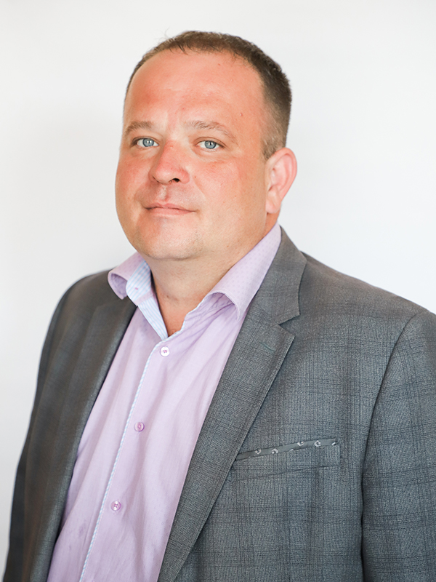
Долгополов Андрей Игоревич
Заместитель начальника главного управления по жизнеобеспечению
8 (4872) 47-56-56
ул.Литейная д.10, каб.4

Сектор учета и отчетности

Мосина Ирина Викторовна
Начальник сектора учета и отчетности
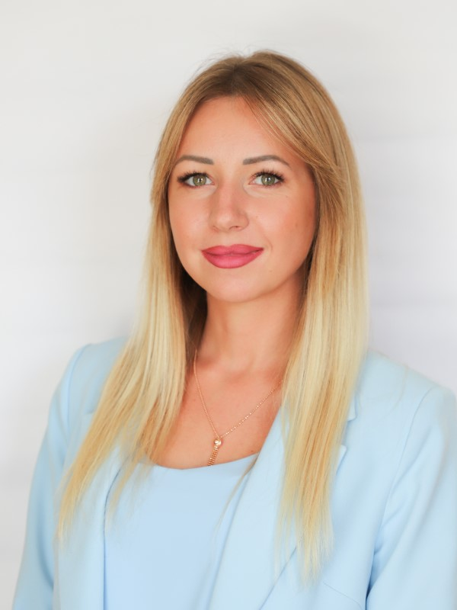
Гусева Карина Анатольевна
Референт сектора учета и отчетности
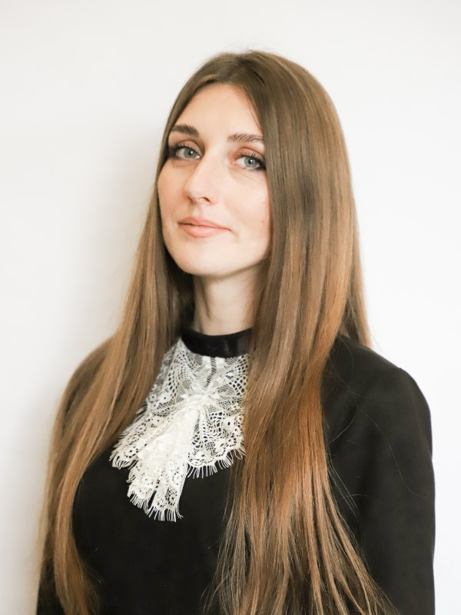
Паршина Евгения Евгеньевна
Главный специалист-эксперт отдела учета и отчетности

Отдел жилищно-коммунального хозяйства

Газаева Нонна Григорьевна
Начальник отдела жилищно-коммунального хозяйства
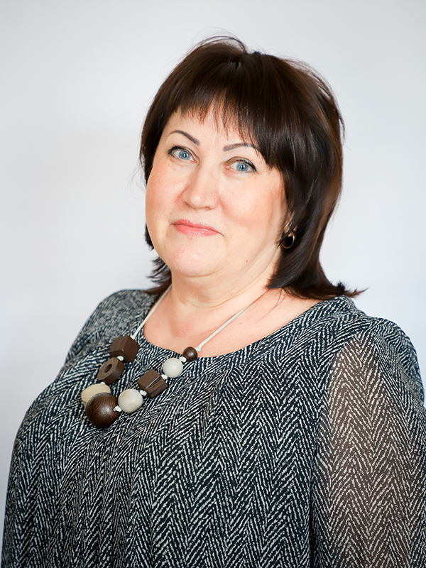
Косова Ирина Геннадьевна
Заместитель начальника отдела жилищно-коммунального хозяйства
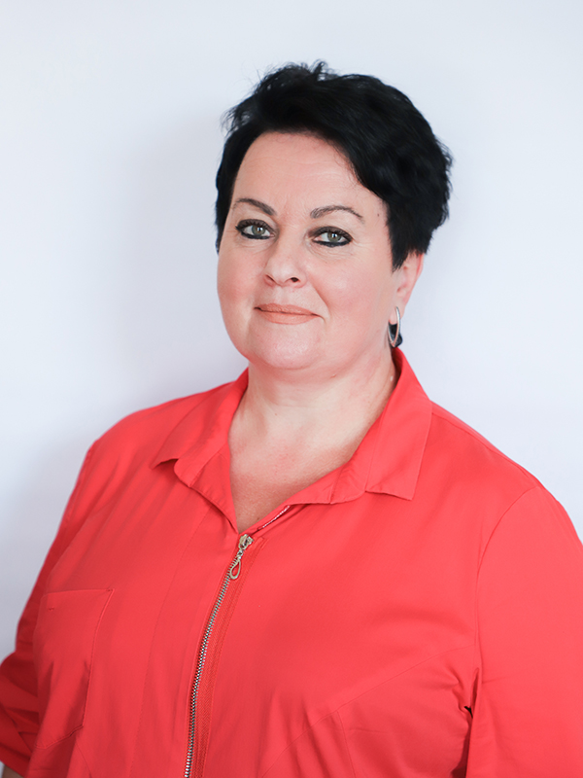
Токарева Светлана Александровна
Консультант отдела жилищно-коммунального хозяйства
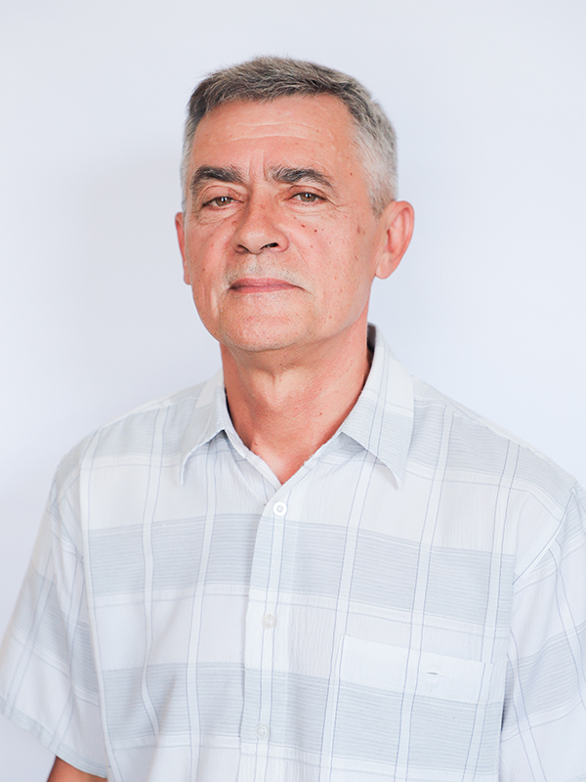
Думчев Владимир Иванович
Референт отдела жилищно-коммунального хозяйства

Кондарева Елена Николаевна
Референт отдела жилищно-коммунального хозяйства

Жарикова Ольга Сергеевна
Главный инструктор-специалист отдела жилищно-коммунального хозяйства

Отдел по благоустройству
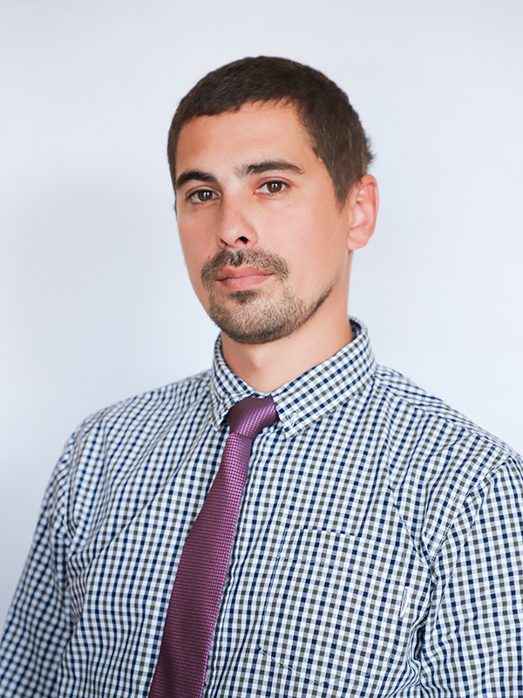
Метелкин Павел Александрович
Начальник отдела по благоустройству
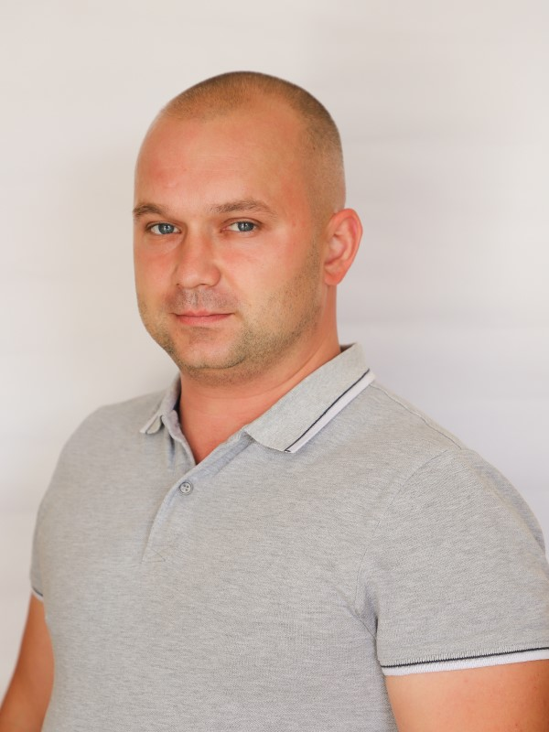
Киселев Александр Геннадьевич
Заместитель начальника отдела по благоустройству
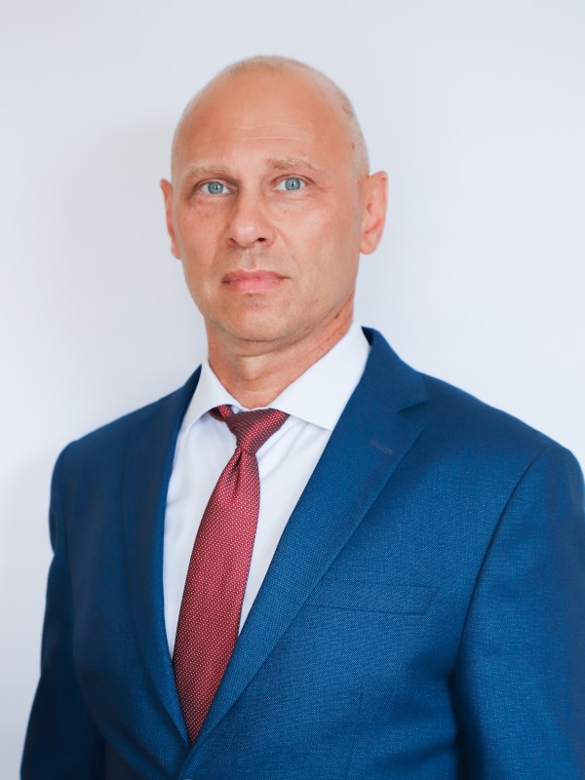
Тихонов Дмитрий Юрьевич
Консультант отдела по благоустройству

Тарасова Ольга Ивановна
Референт отдела по благоустройству

Генералова Юлия Дмитриевна
Референт отдела по благоустройству

Отдел по работе с населением и общественностью
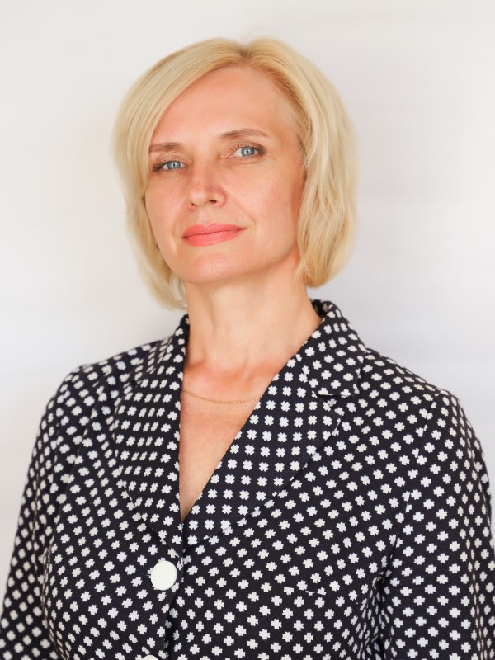
Бурковская Елена Владимировна
Начальник отдела по работе с населением и общественностью
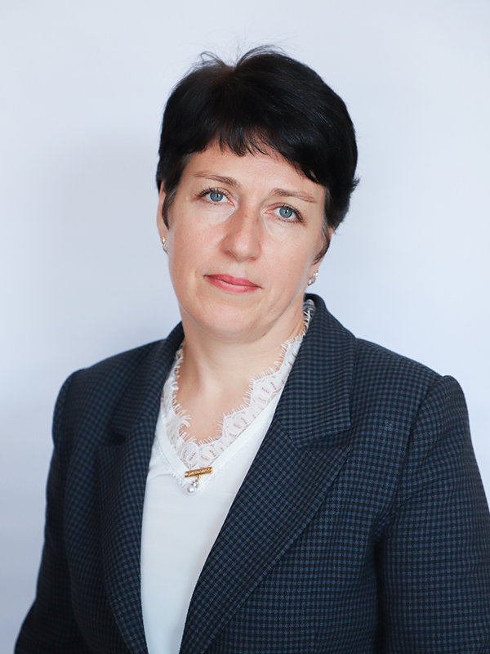
Прохорова Ирина Михайловна
Заместитель начальника отдела по работе с населением и общественностью

Шарикова Ольга Николаевна
Консультант отдела по работе с населением и общественностью
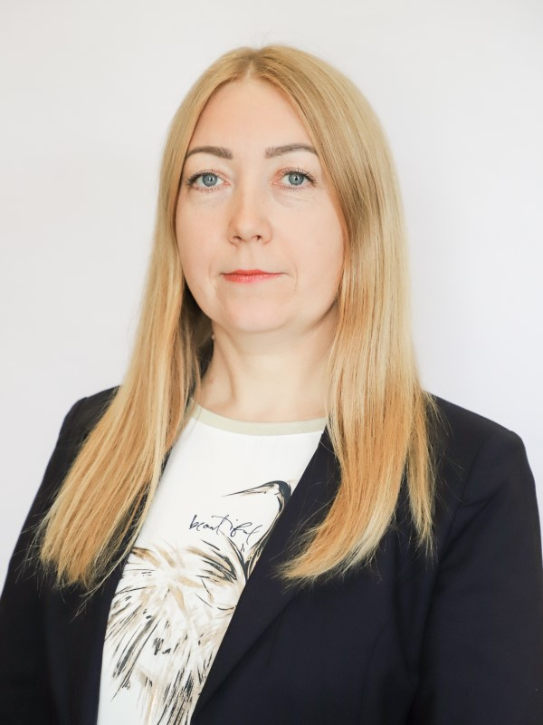
Петрухина Татьяна Александровна
Консультант отдела по работе с населением и общественностью
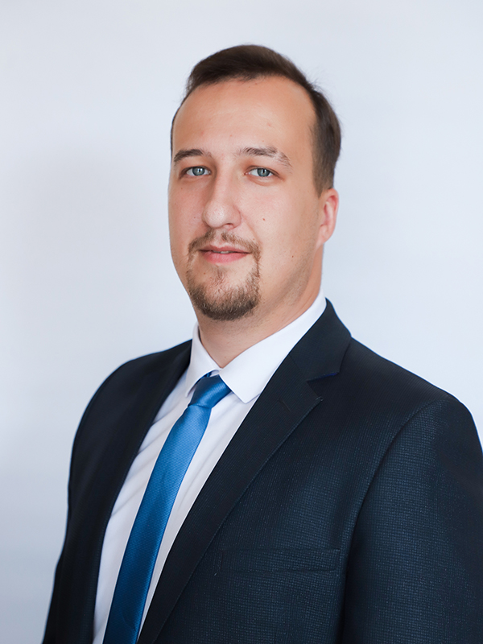
Недашковский Дмитрий Евгеньевич
Главный специалист отдела по работе с населением и общественностью
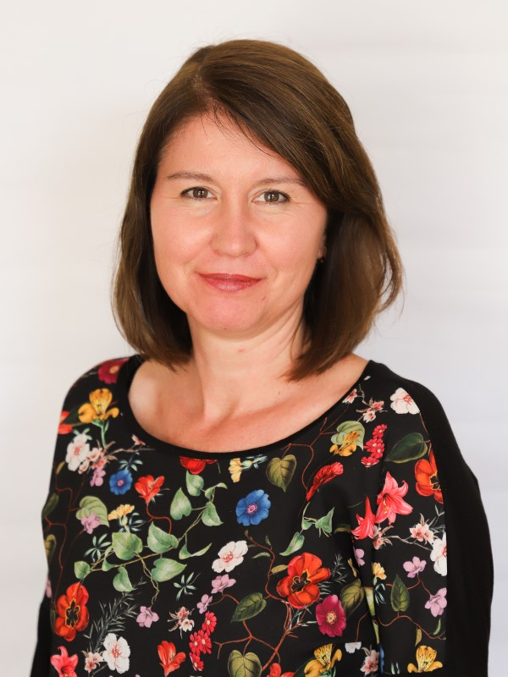
Стрибижева Татьяна Викторовна
Главный инструктор-специалист отдела по работе с населением и общественностью
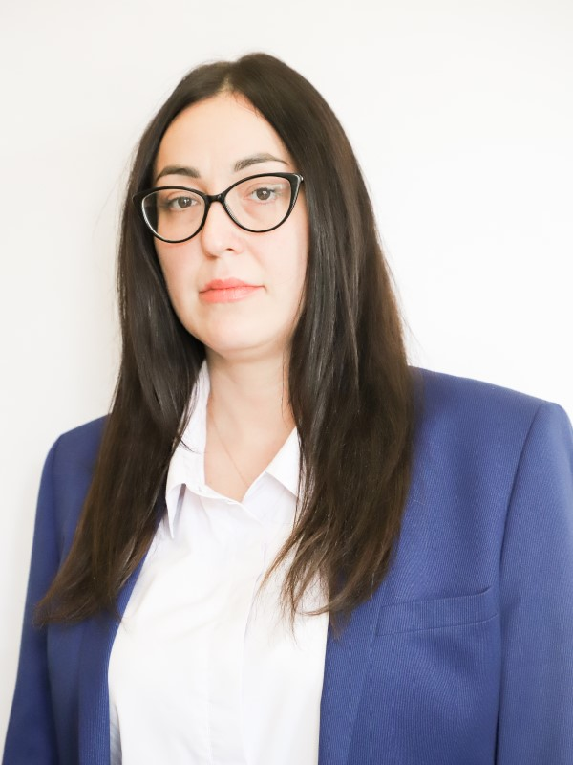
Кумитова Наталия Викторовна
Главный инструктор-специалист отдела по работе с населением и общественностью
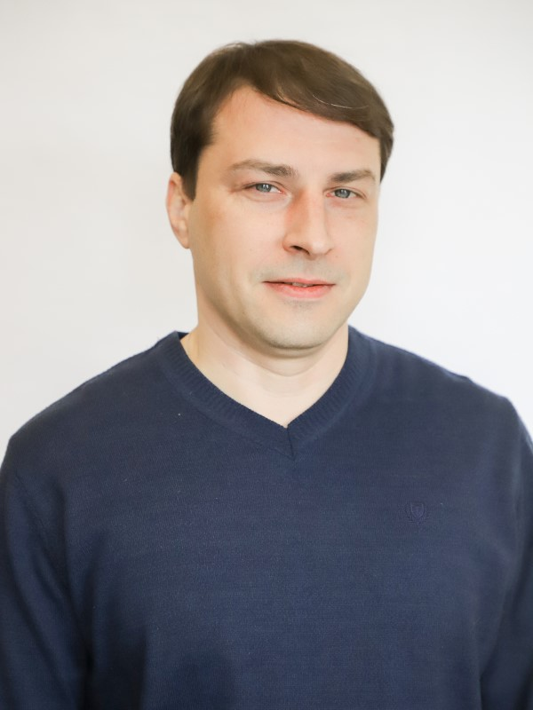
Павлов Олег Геннадьевич
Главный инструктор-специалист отдела по работе с населением и общественностью
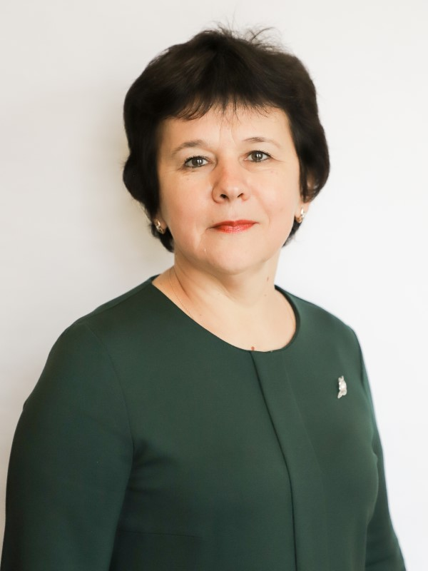
Караученко Алла Александровна
Главный инструктор-специалист отдела по работе с населением и общественностью
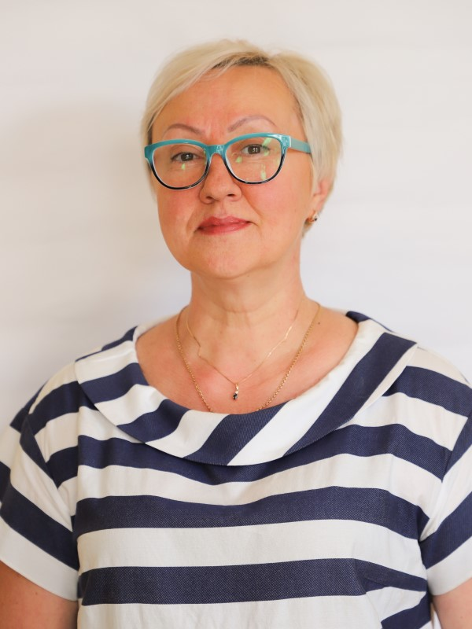
Куфарова Людмила Анатольевна
Главный инструктор-специалист отдела по работе с населением и общественностью

Отдел организационно-хозяйственной работы
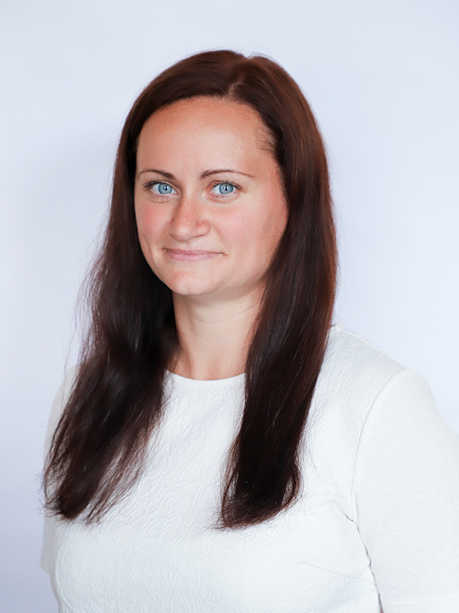
Сорокина Анастасия Владимировна
Начальник отдела организационно-хозяйственной работы
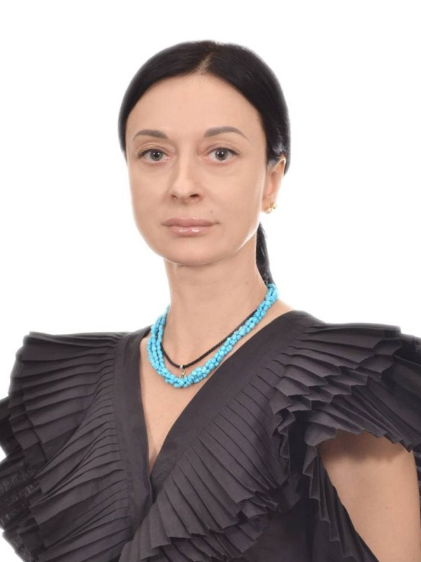
Пильщикова Диана Константиновна
Референт отдела организационно-хозяйственной работы
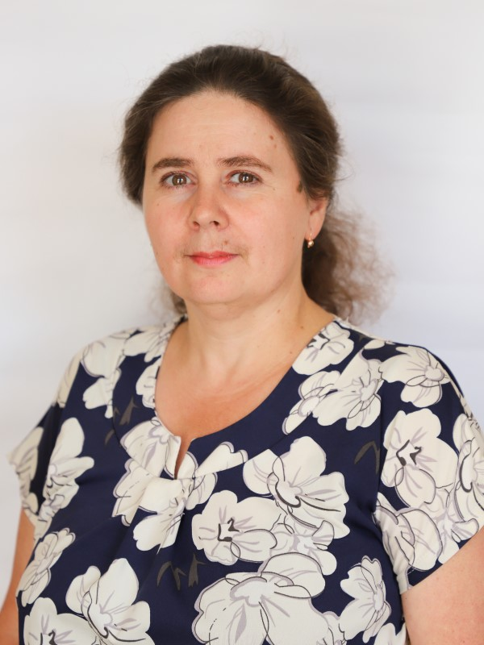
Самойлова Елена Витальевна
Референт отдела организационно-хозяйственной работы
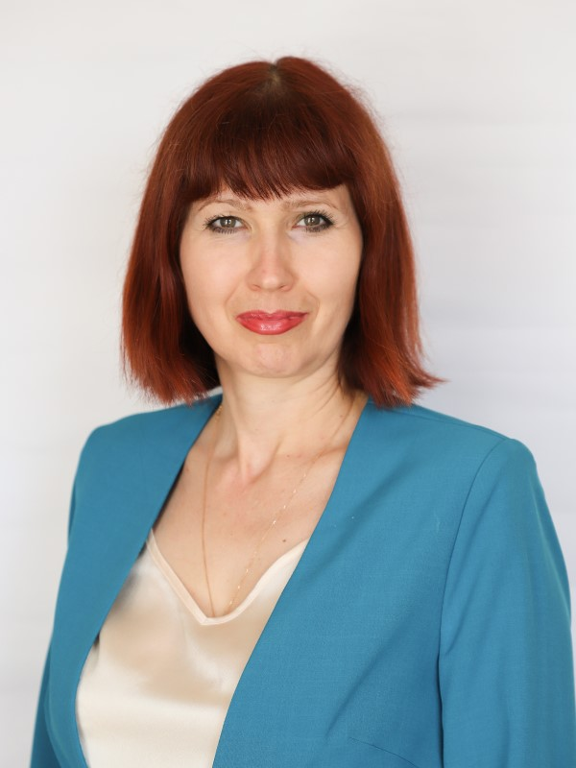
Калуцкая Ирина Игоревна
Референт отдела организационно-хозяйственной работы
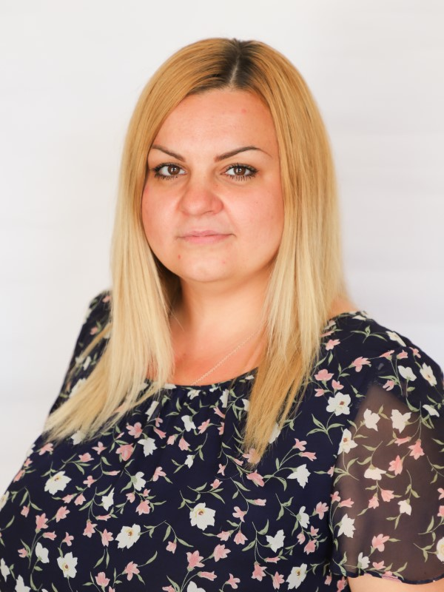
Котова Светлана Сергеева
Референт отдела организационно-хозяйственной работы

Дробот Алёна Владимировна
Главный инструктор-специалист отдела организационно-хозяйственной работы
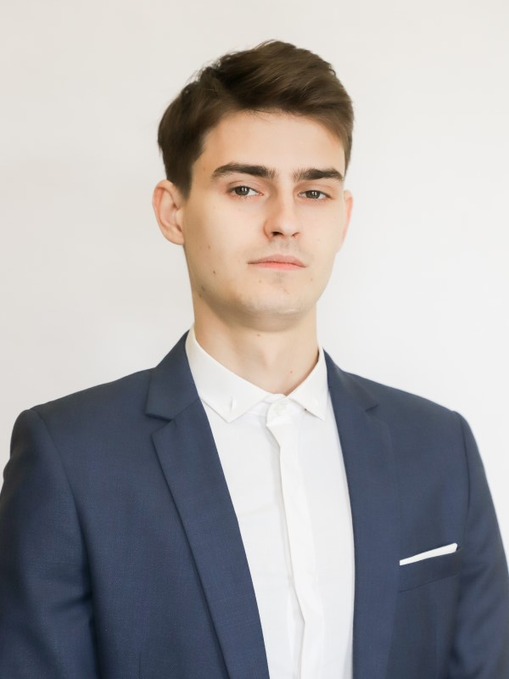
Кузнецов Илья Алексеевич
Главный специалист-эксперт отдела организационно-хозяйственной работы
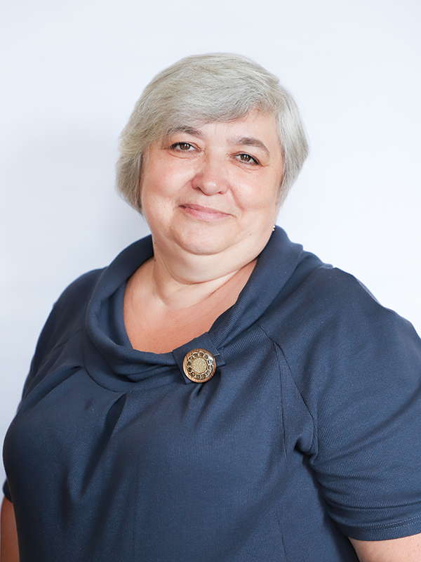
Константинова Жанна Викторовна
Главный инструктор-специалист отдела организационно-хозяйственной работы

Иванова Анжелика Валериевна
Главный инструктор-специалист отдела организационно-хозяйственной работы

Отдел по работе с территорией "Плеханово"
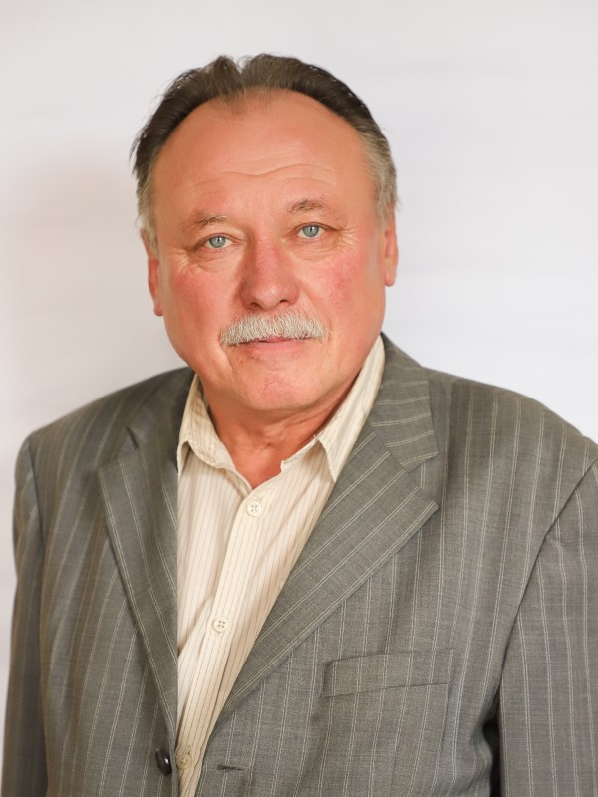
Скопцов Сергей Викторович
Начальник отдела по работе с территорией «Плеханово»

Мелихова Дарья Владимировна
Референт отдела по работе с территорией "Плеханово"
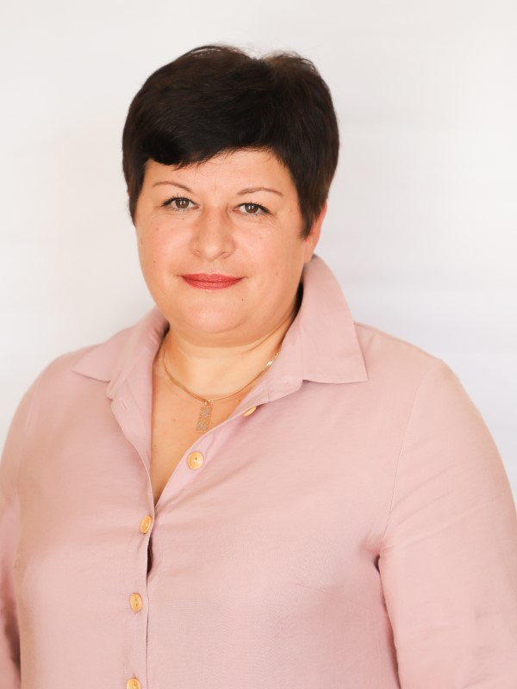
Козлова Наталья Николаевна
Референт отдела по работе с территорией «Плеханово»

Азаров Вячеслав Валентинович
Главный инструктор-специалист отдела по работе с территорией «Плеханово»

Отдел по работе с территорией "Ленинский"
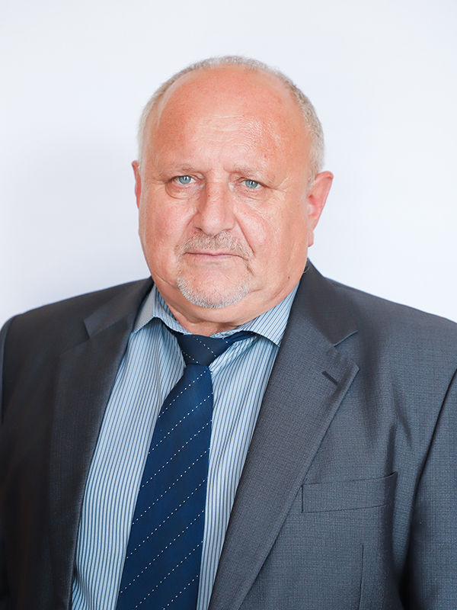
Князев Юрий Александрович
Начальник отдела по работе с территорией «Ленинский»
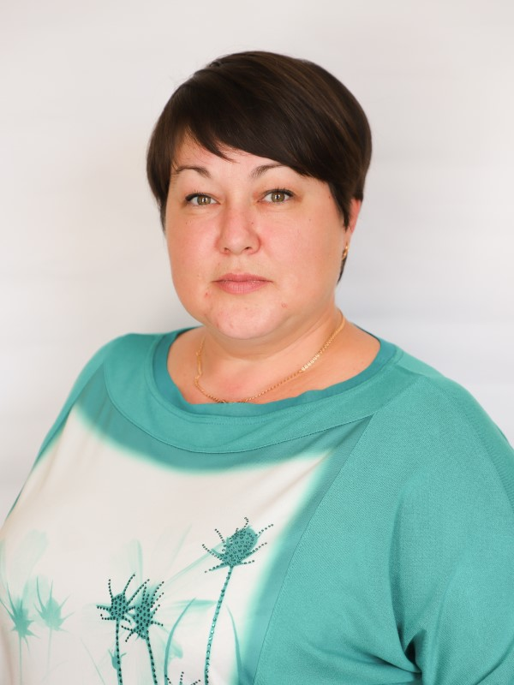
Симонова Ольга Александровна
Консультант отдела по работе с территорией «Ленинский»
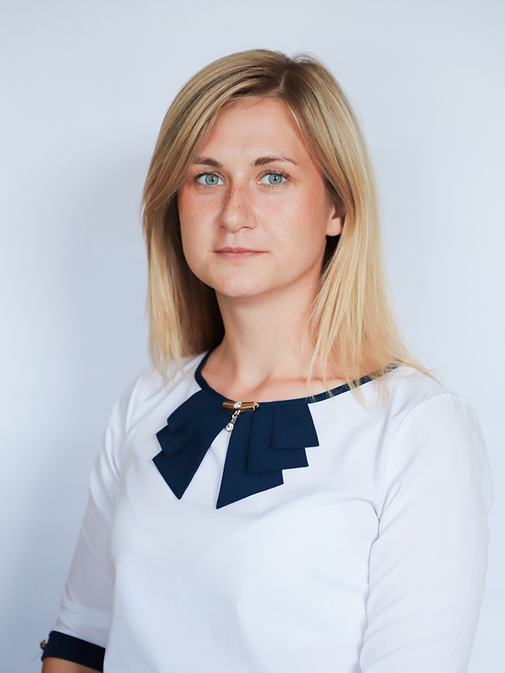
Ван Юлия Игоревна
Референт отдела по работе с территорией «Ленинский»
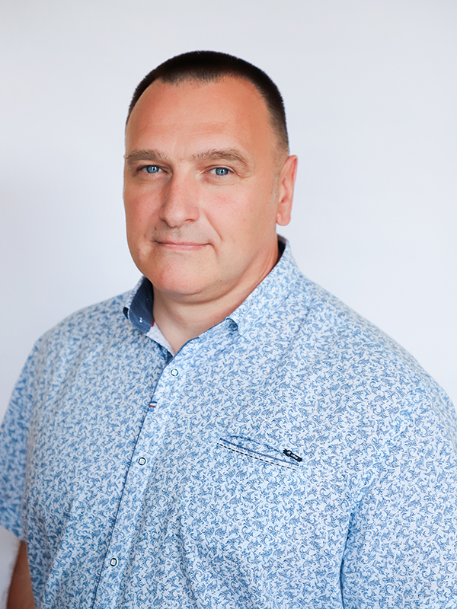
Бочаров Андрей Николаевич
Главный инструктор-специалист отдела по работе с территорией «Ленинский»
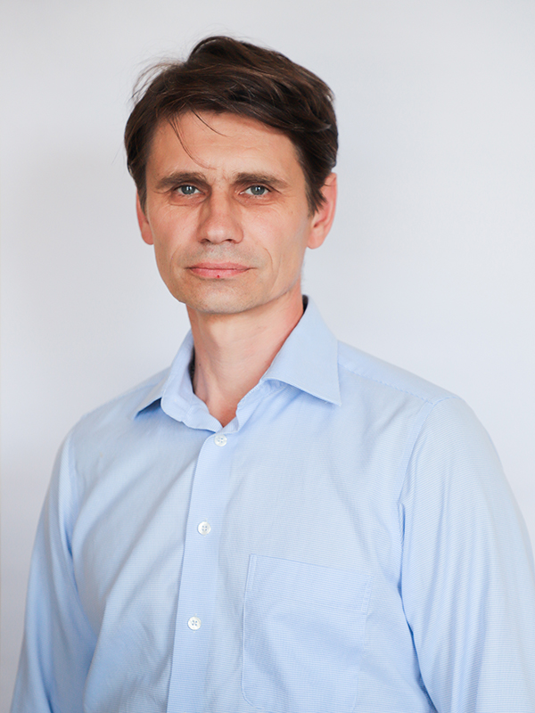
Гридунов Сергей Геннадьевич
Главный инструктор-специалист отдела по работе с территорией «Ленинский»

Яковлева Татьяна Сергеевна
Главный инструктор-специалист отдела по работе с территорией «Ленинский»

Отдел по работе с территорией "Хрущевское"
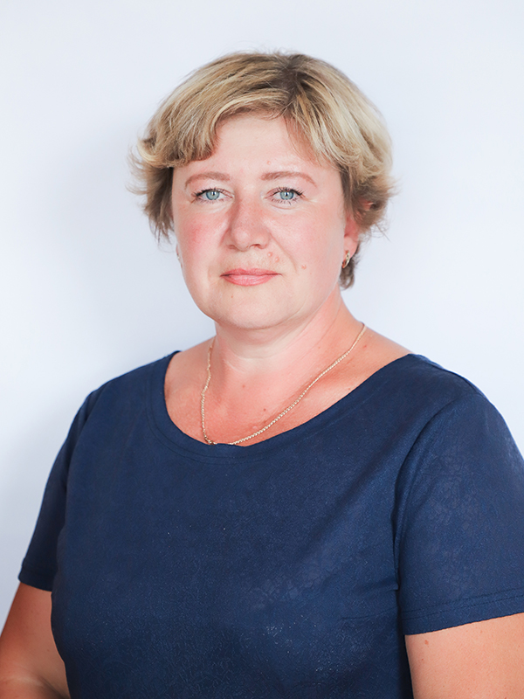
Маликова Ирина Викторовна
Начальник отдела по работе с территорией «Хрущевское»
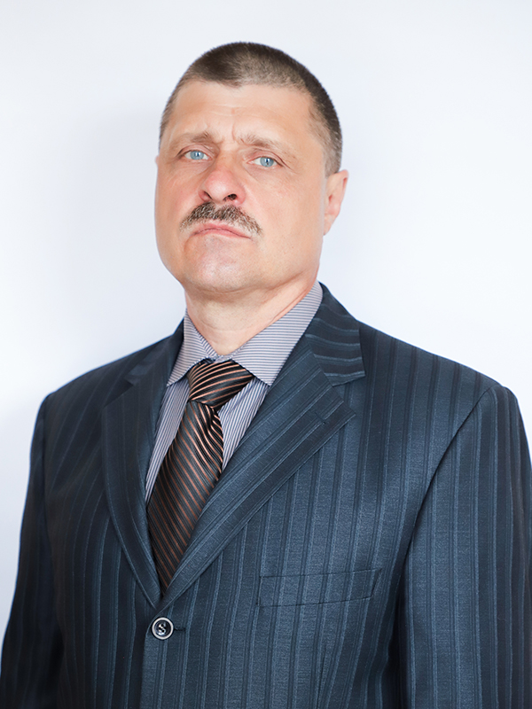
Соколов Игорь Борисович
Консультант отдела по работе с территорией «Хрущевское»
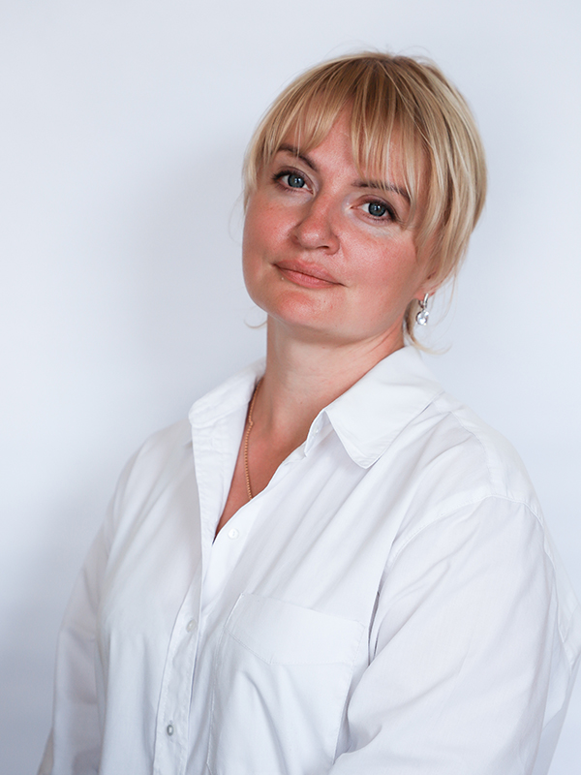
Дорошина Ольга Сергеевна
Референт отдела по работе с территорией «Хрущевское»

Пичкур Виктория Андреевна
Главный инструктор-специалист отдела по работе с территорией «Хрущевское»

Отдел по работе с территорией "Рождественское"
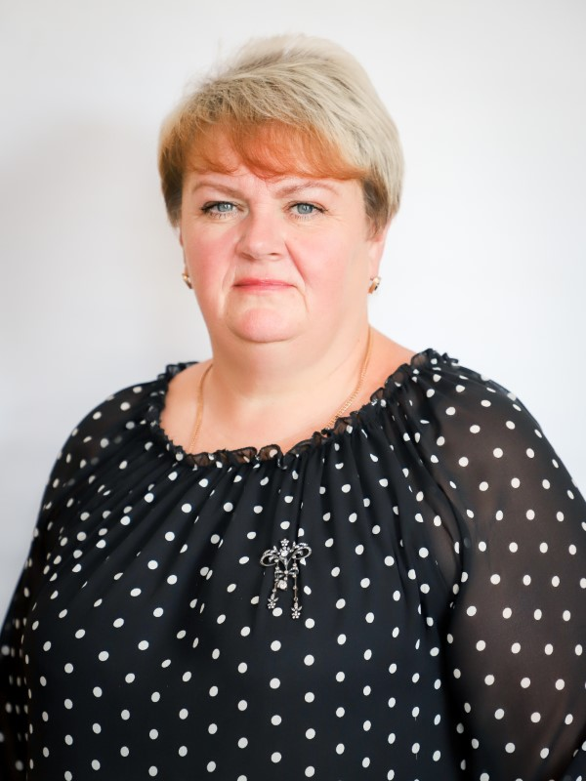
Суспицина Елена Юрьевна
Начальник отдела по работе с территорией «Рождественское»
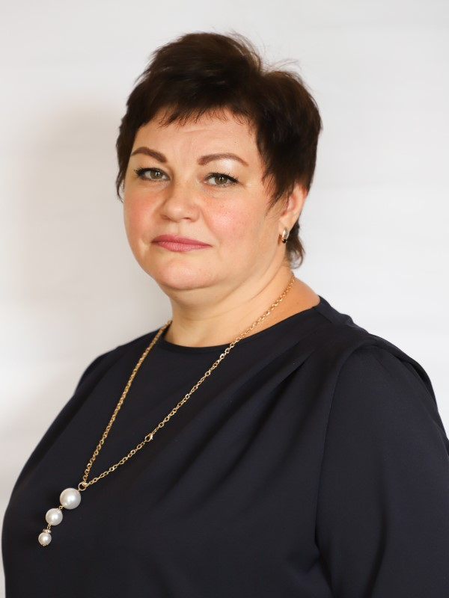
Орлова Светлана Геннадиевна
Референт отдела по работе с территорией «Рождественское»
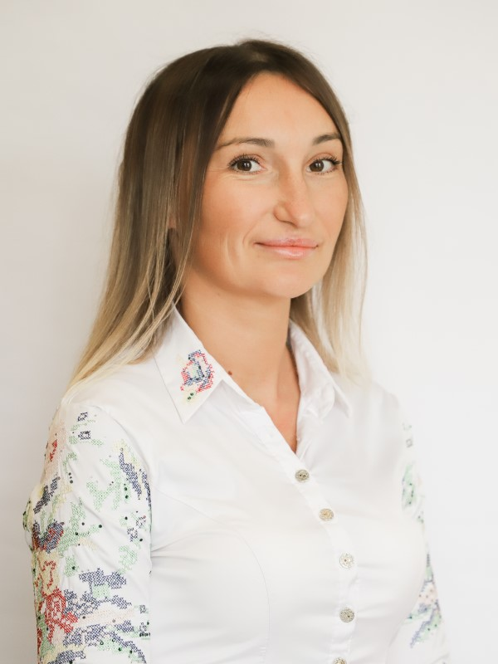
Корнеева Татьяна Николаевна
Референт отдела по работе с территорией «Рождественское»
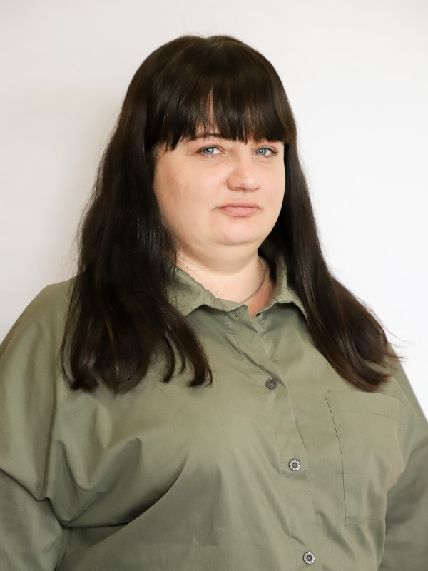
Каширина Юлия Евгеньевна
Главный инструктор-специалист отдела по работе с территорией «Рождественское»
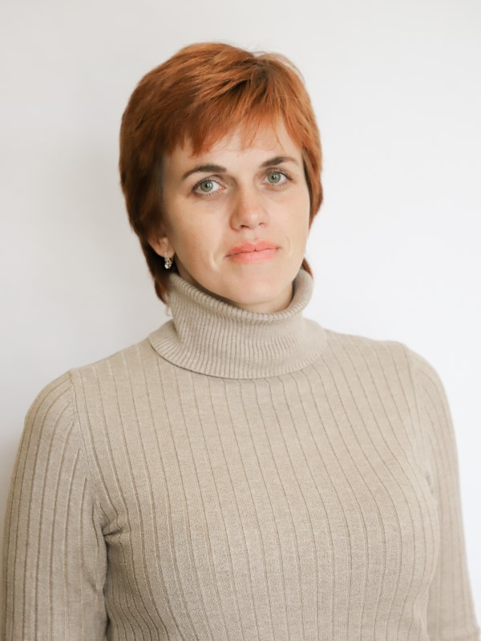
Клименко Екатерина Александровна
Главный инструктор-специалист отдела по работе с территорией «Рождественское»

Отдел по работе с территорией "Обидимское"
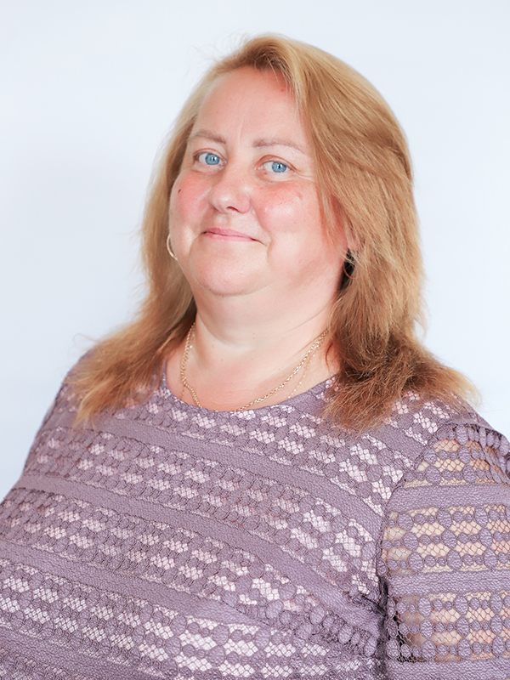
Шашковская Ирина Александровна
Начальник отдела по работе с территорией «Обидимское»
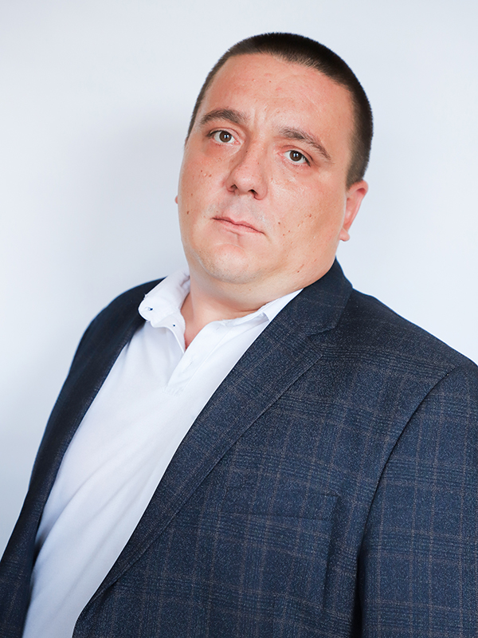
Аникеев Денис Игоревич
Консультант отдела по работе с территорией «Обидимское»

Романова Ирина Викторовна
Референт отдела по работе с территорией «Обидимское»
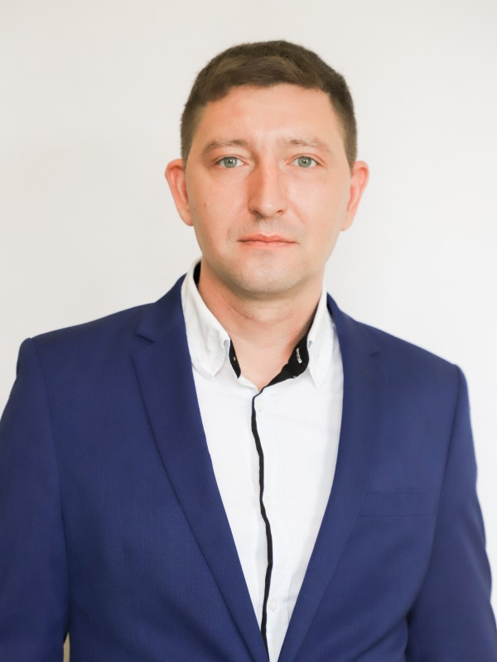
Васильков Александр Павлович
Главный инструктор-специалист отдела по работе с территорией «Обидимское»

Главное управление по Советскому территориальному округу
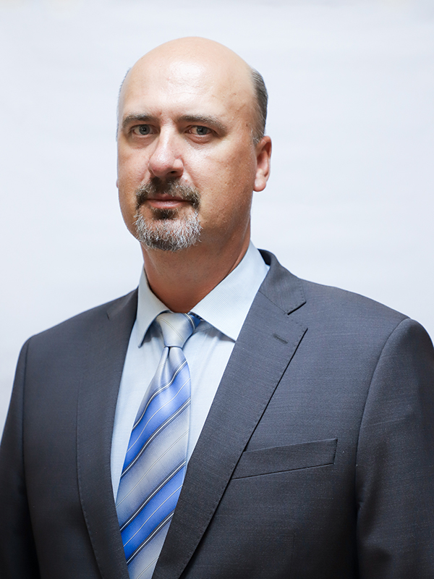
Кузнецов Виктор Александрович
Начальник главного управления по Советскому территориальному округу
8 (4872) 30-17-10
ул.Вересаева, д.2, каб.210
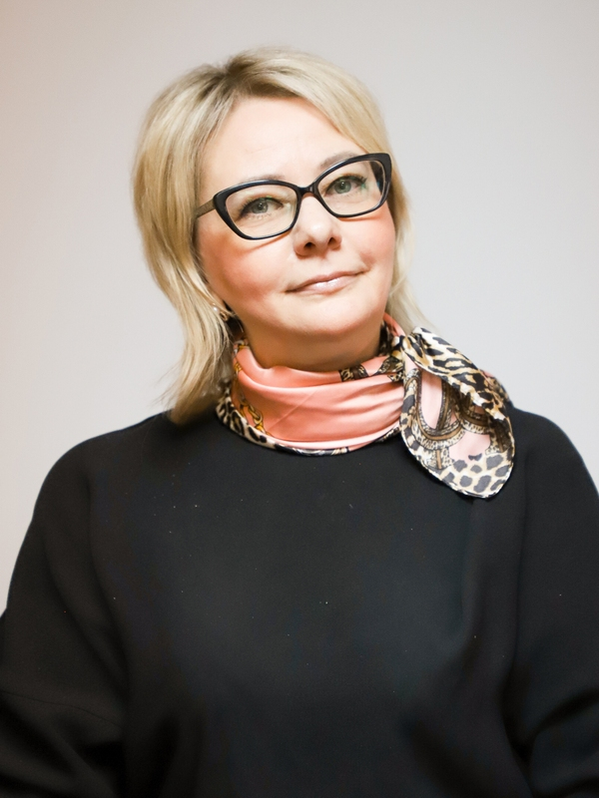
Мальцева Ольга Вячеславовна
Заместитель начальника главного управления по социальной политике
8 (4872) 30-16-90
ул.Вересаева, д.2, каб.106
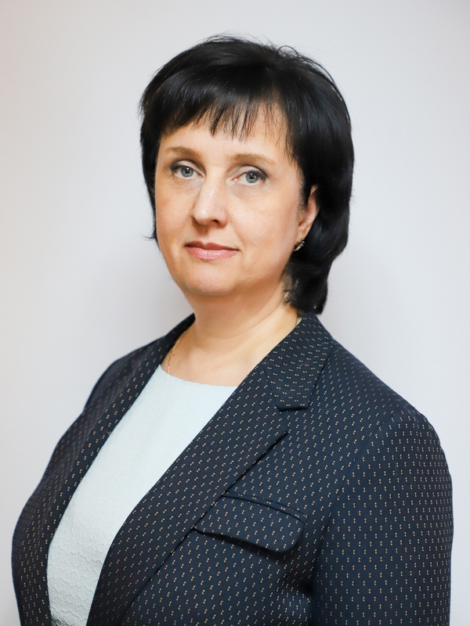
Комарова Елена Евгеньевна
Заместитель начальника главного управления по жизнеобеспечению
8 (4872) 30-24-81
ул.Вересаева, д.2, каб.201

Соколов Алексей Евгеньевич
Заместитель начальника главного управления по благоустройству
8 (4872) 30-17-05
ул.Вересаева, д.2, каб.105

Сектор учета и отчетности
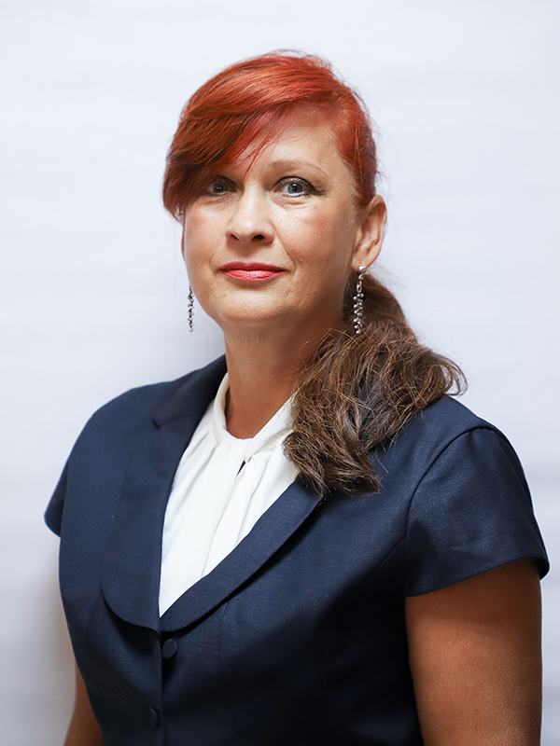
Згерская Татьяна Ивановна
Начальник сектора учета и отчетности
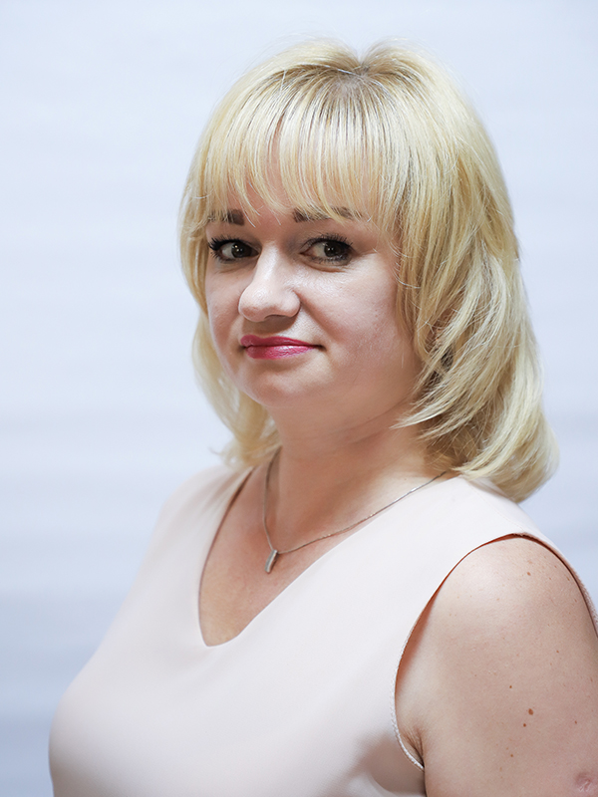
Ерохина Ольга Алексеевна
Референт сектора учета и отчетности

Пронина Татьяна Валерьевна
Референт сектора учета и отчетности

Отдел жилищно-коммунального хозяйства
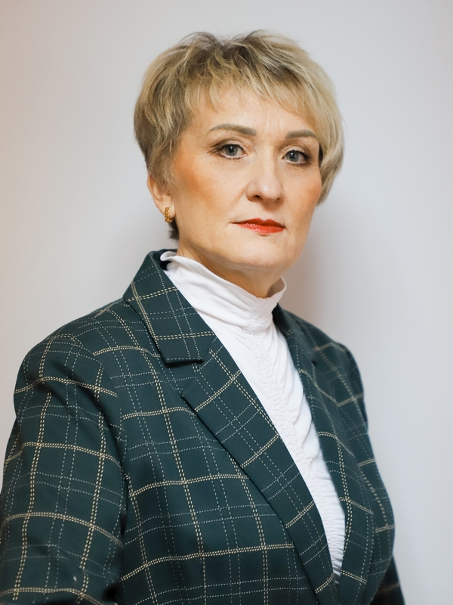
Горина Галина Витальевна
Начальник отдела жилищно-коммунального хозяйства
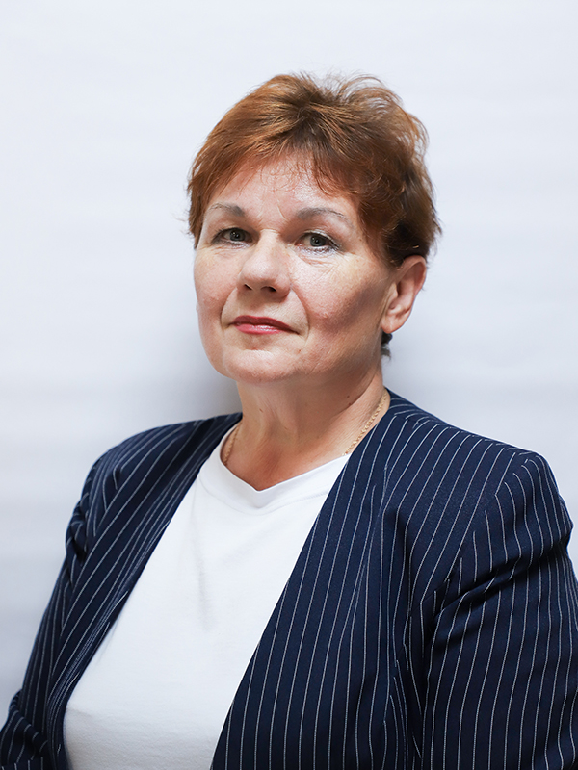
Гарбуз Валентина Викторовна
Консультант отдела жилищно-коммунального хозяйства
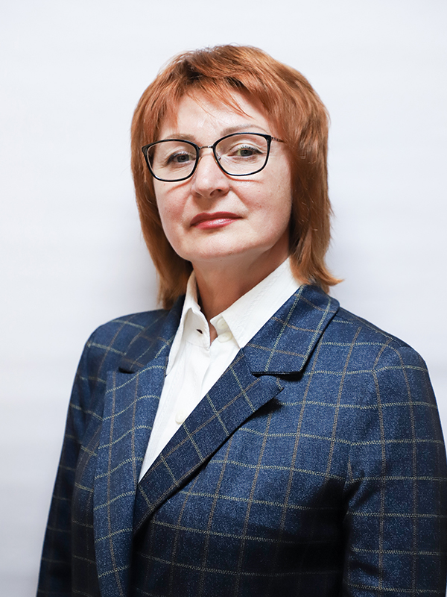
Анисимова Неонила Степановна
Консультант отдела жилищно-коммунального хозяйства

Георгиева Ирина Васильевна
Главный специалист отдела жилищно-коммунального хозяйства
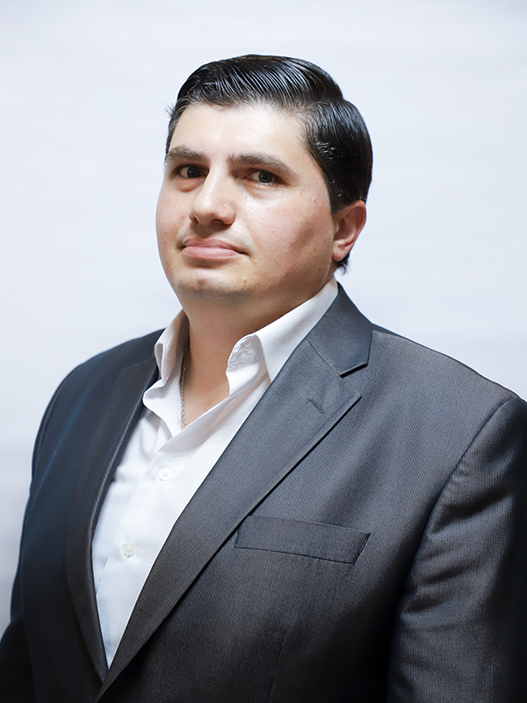
Канчавели Мелитон Давидович
Референт отдела жилищно-коммунального хозяйства

Отдел по благоустройству
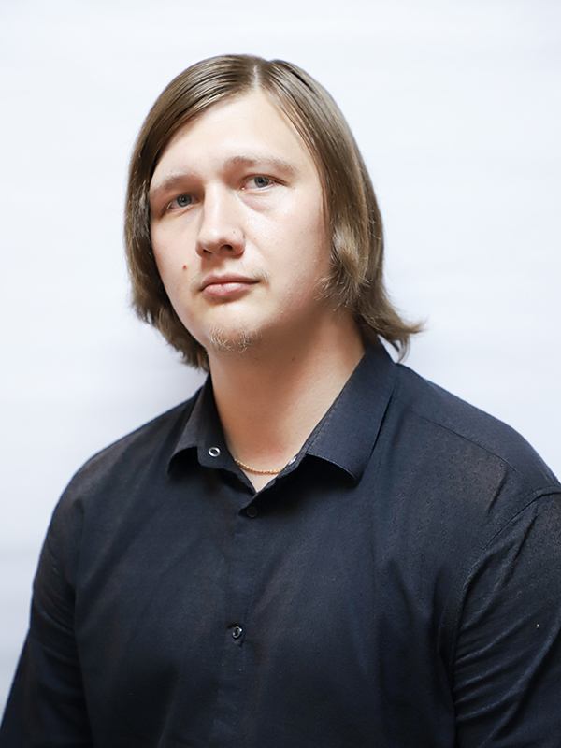
Чалов Иван Владимирович
Начальник отдела по благоустройству
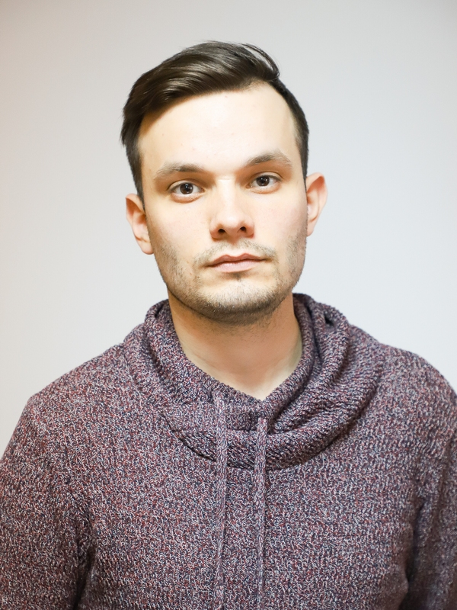
Здобнов Дмитрий Андреевич
Заместитель начальника отдела по благоустройству
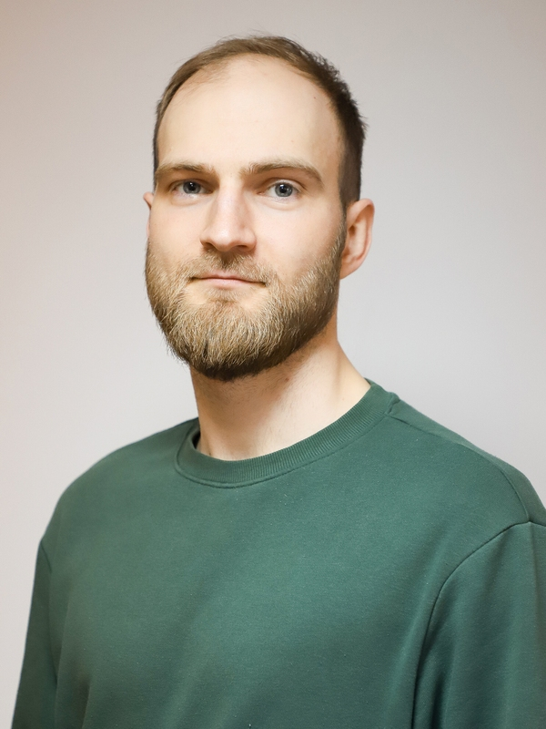
Бильченко Александр Владимирович
Главный инструктор-специалист отдела по благоустройству

Катасонов Иван Сергеевич
Главный специалист отдела по благоустройству

Щербакина Анастасия Сергеевна
Главный инструктор-специалист отдела по благоустройству

Кузнецова Ирина Сергеевна
Главный инструктор-специалист отдела по благоустройству

Отдел по работе с населением и общественностью
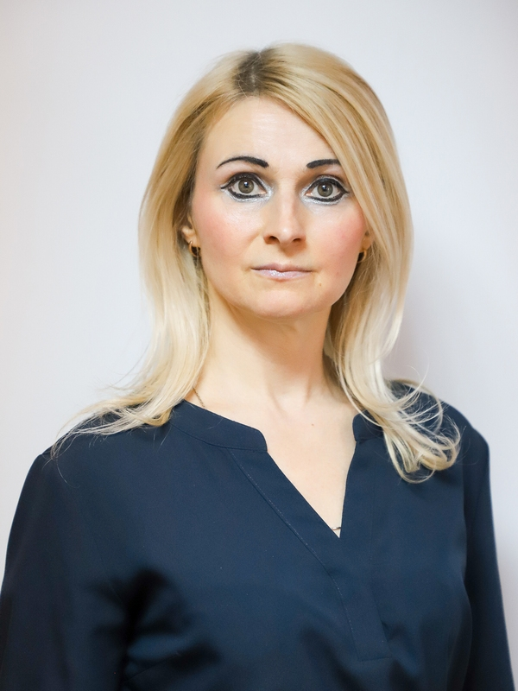
Шибеко Татьяна Викторовна
Начальник отдела по работе с населением и общественностью
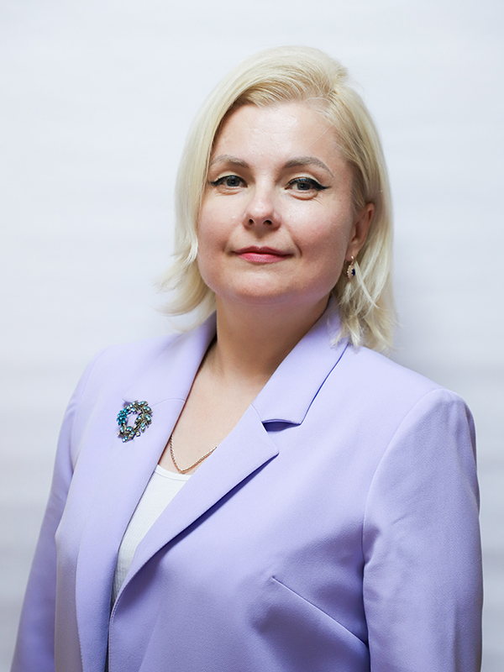
Полетаева Ольга Геннадьевна
Референт отдела по работе с населением и общественностью
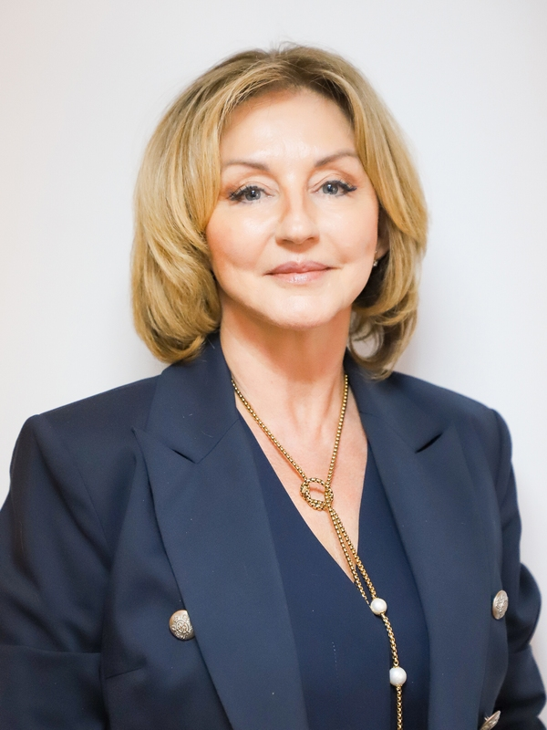
Иванова Елена Анатольевна
Референт отдела по работе с населением и общественностью
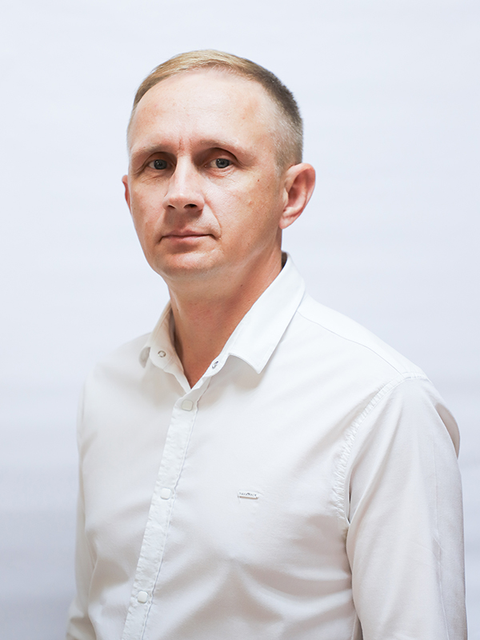
Полукаров Виталий Алексеевич
Референт отдела по работе с населением и общественностью
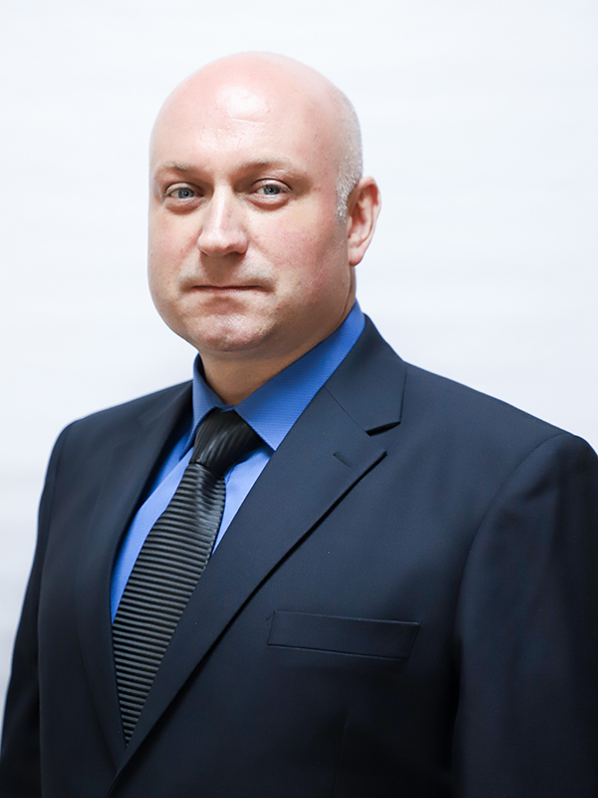
Гуськов Игорь Владимирович
Главный специалист отдела по работе с населением и общественностью

Григорьева Юлия Александровна
Главный инструктор-специалист отдела по работе с населением и общественностью
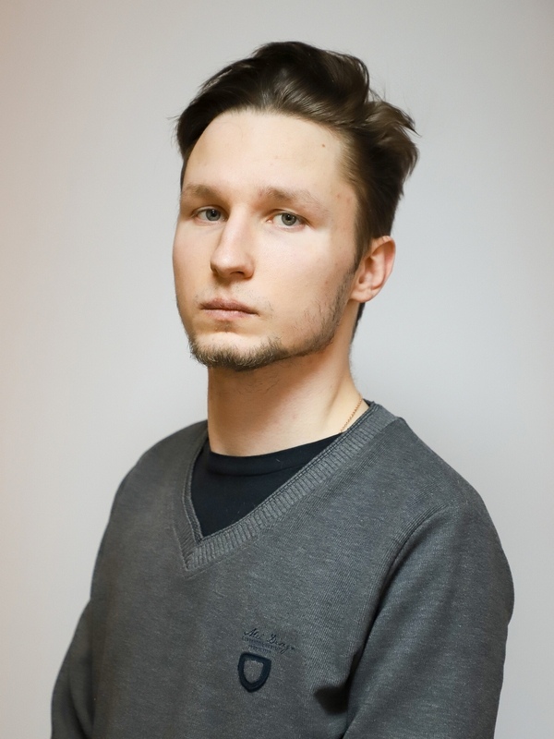
Брылев Иван Алексеевич
Главный инструктор-специалист отдела по работе с населением и общественностью

Отдел организационно-хозяйственной работы

Матвеева Елена Валентиновна
Начальник отдела организационно-хозяйственной работы
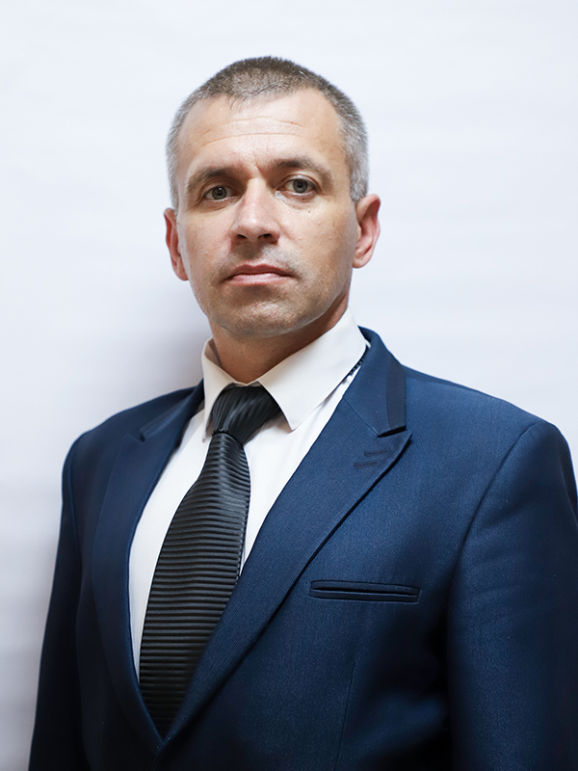
Родионов Константин Александрович
Референт отдела организационно-хозяйственной работы
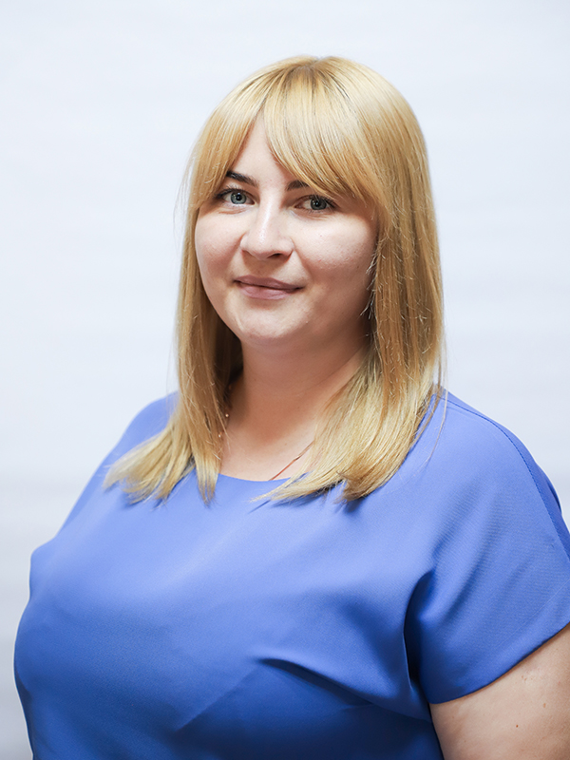
Бегеба Дарья Александровна
Референт отдела организационно-хозяйственной работы
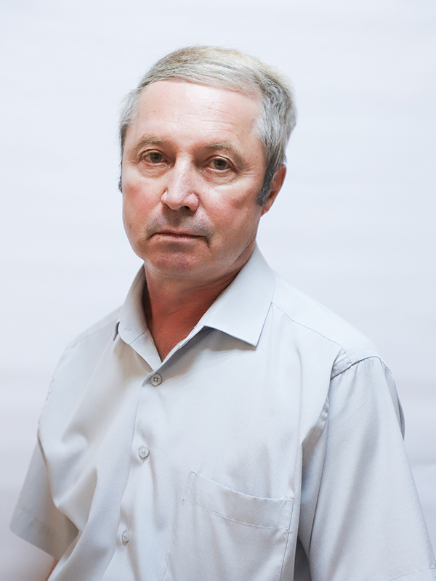
Косарев Игорь Александрович
Главный инструктор-специалист отдела организационно-хозяйственной работы

Сальникова Наталия Александровна
Главный инструктор-специалист отдела организационно-хозяйственной работы

Главное управление по Привокзальному территориальному округу
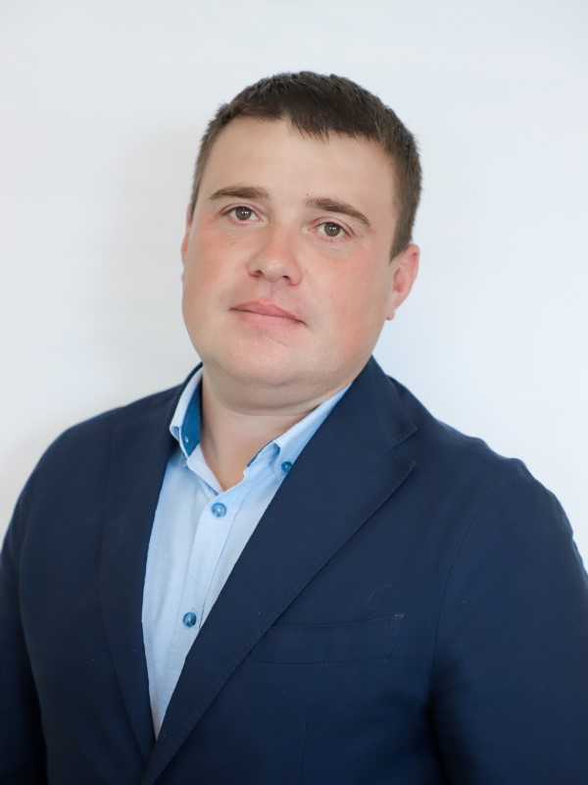
Громов Сергей Владимирович
Начальник главного управления по Привокзальному территориальному округу
8 (4872) 22-44-24
ул.Болдина, д.50, каб.307б
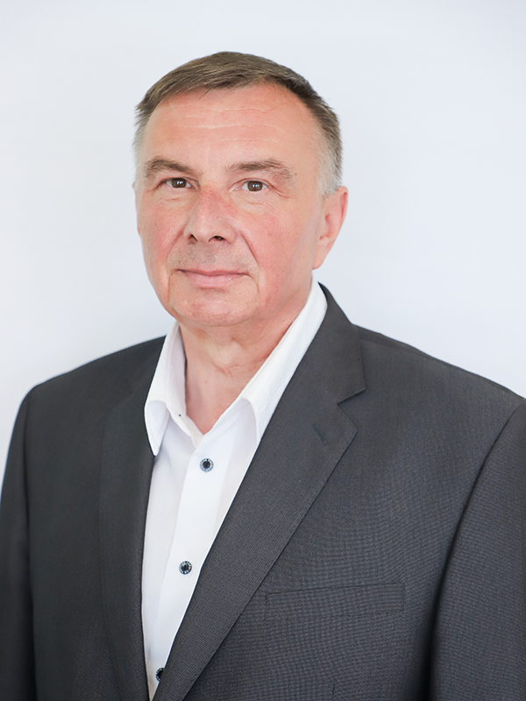
Мазуров Алексей Николаевич
Заместитель начальника главного управления по жизнеобеспечению
8 (4872) 21-22-08
ул.Болдина, д.50, каб.306
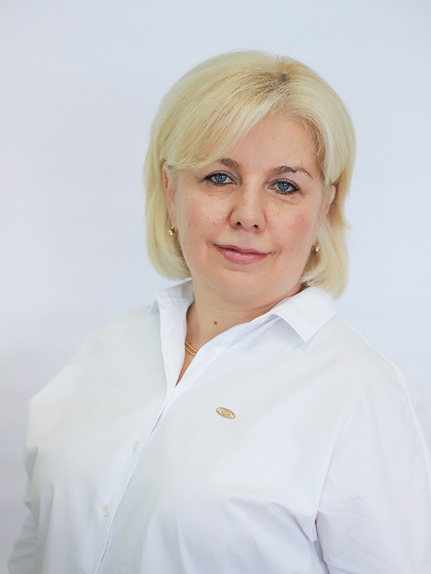
Пилипенко Ирина Алексеевна
Заместитель начальника главного управления по социальной политике
8 (4872) 21-94-54
ул.Болдина, д.50, каб.206
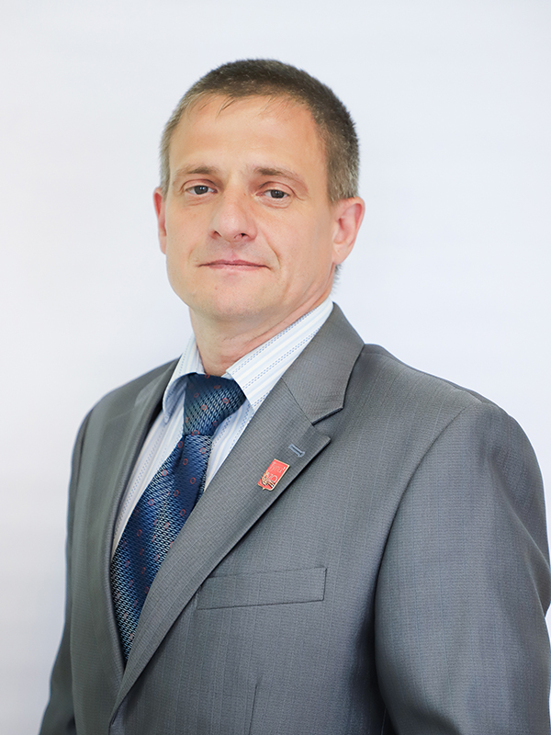
Шаманаев Александр Владимирович
Заместитель начальника главного управления по благоустройству
ул.Болдина, д.50, каб.409

Сектор учета и отчетности
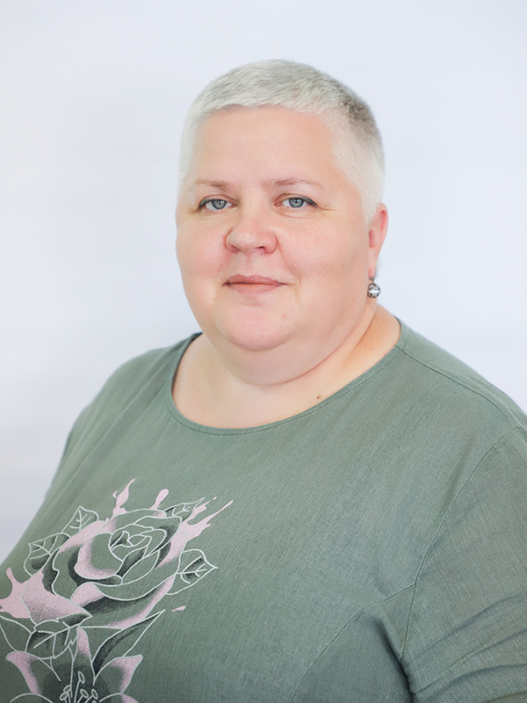
Бунтури Валентина Владимировна
Начальник сектора учета и отчетности
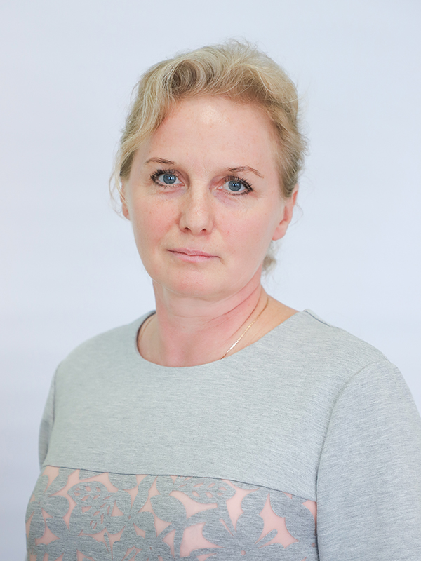
Азарова Елена Александровна
Референт сектора учета и отчетности
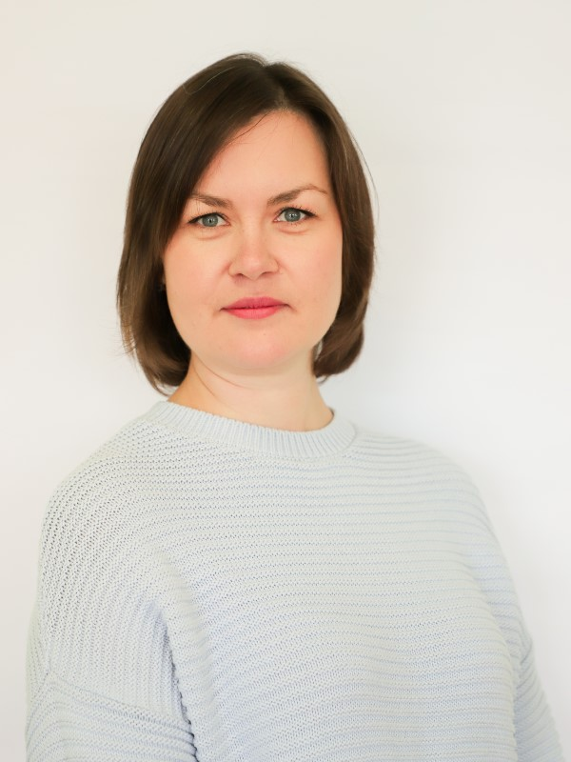
Манахова Наталья Игоревна
Главный специалист-эксперт сектора учета и отчетности

Отдел жилищно-коммунального хозяйства

Попов Денис Игоревич
Начальник отдела жилищно-коммунального хозяйства
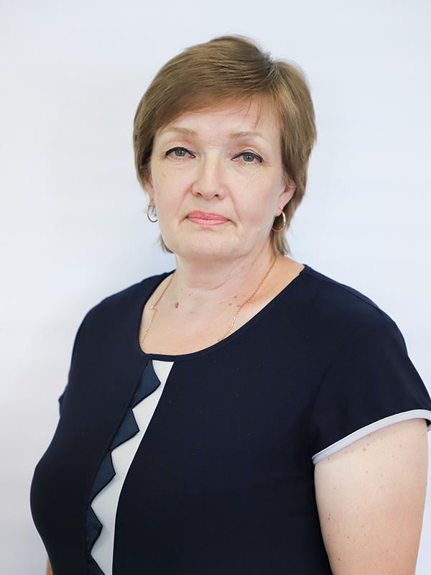
Самойлова Татьяна Алексеевна
Консультант отдела жилищно-коммунального хозяйства
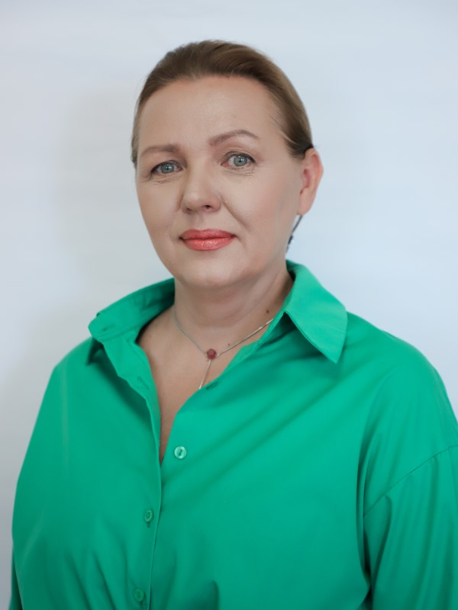
Пономарева Ольга Вячеславовна
Консультант отдела жилищно-коммунального хозяйства
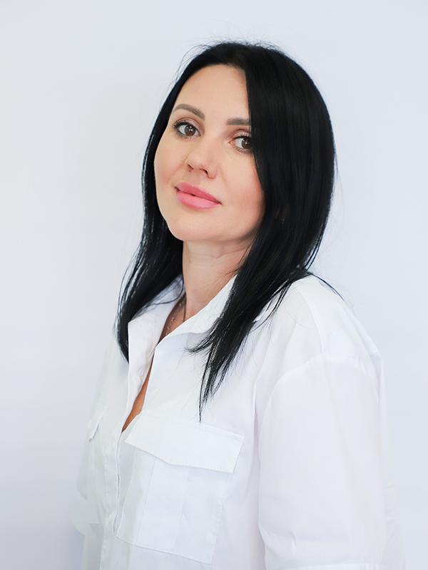
Кузина Татьяна Викторовна
Референт отдела жилищно-коммунального хозяйства

Дедюля Ольга Геннадьевна
Главный инструктор - специалист отдела жилищно-коммунального хозяйства

Отдел по благоустройству

Желткова Дарья Дмитриевна
Начальник отдела по благоустройству
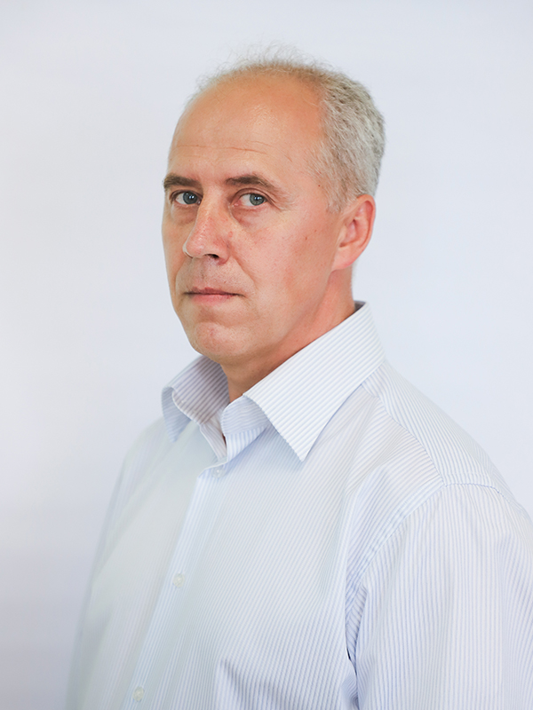
Донушкин Александр Николаевич
Консультант отдела по благоустройству
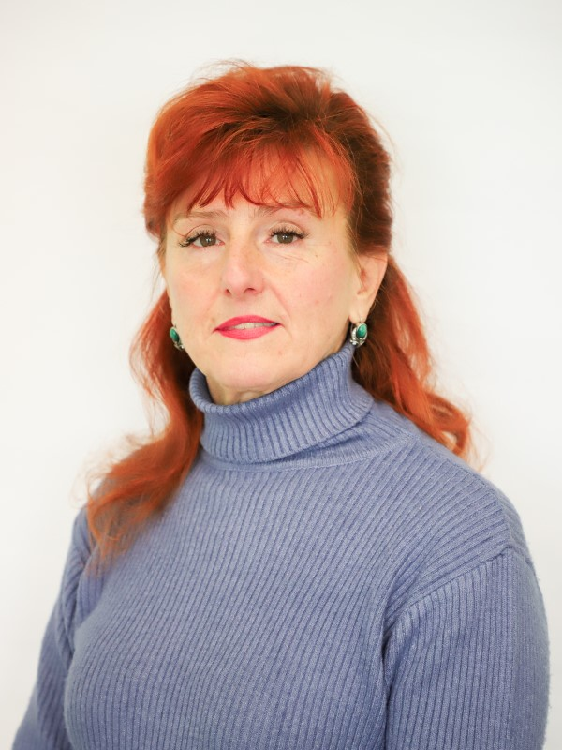
Лебедкина Елена Валерьевна
Главный инструктор - специалист отдела по благоустройству
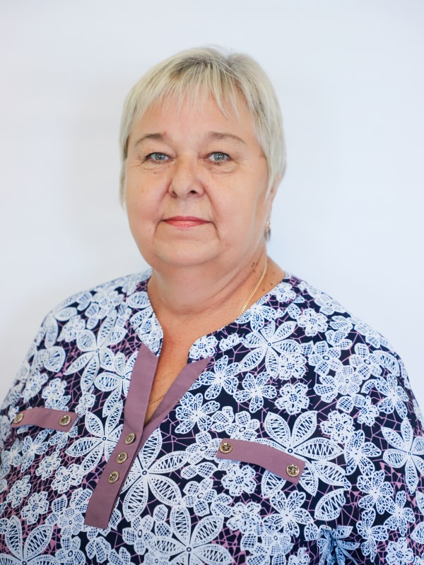
Белова Нина Анатольевна
Референт отдела по благоустройству
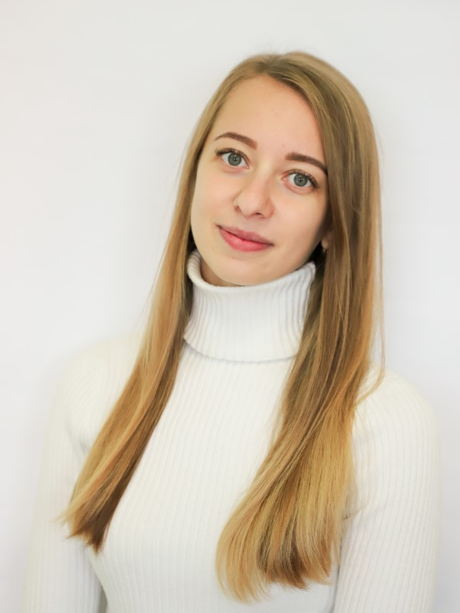
Гаврилина Кристина Юрьевна
Главный инструктор - специалист отдела по благоустройству
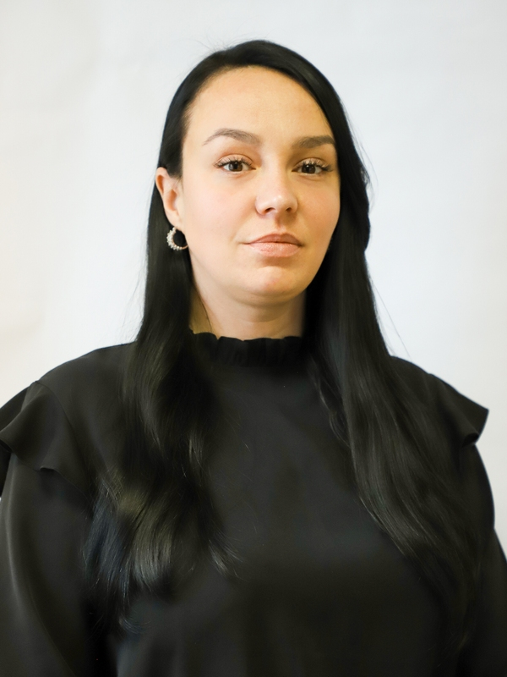
Герт Дарья Евгеньевна
Главный инструктор - специалист отдела по благоустройству

Отдел по работе с населением и общественностью
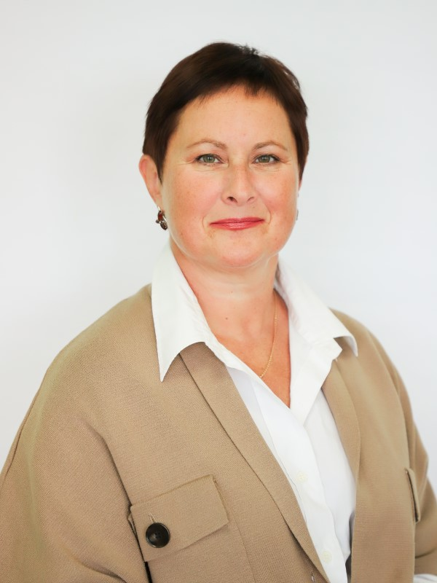
Романова Елена Николаевна
Начальник отдела по работе с населением и общественностью
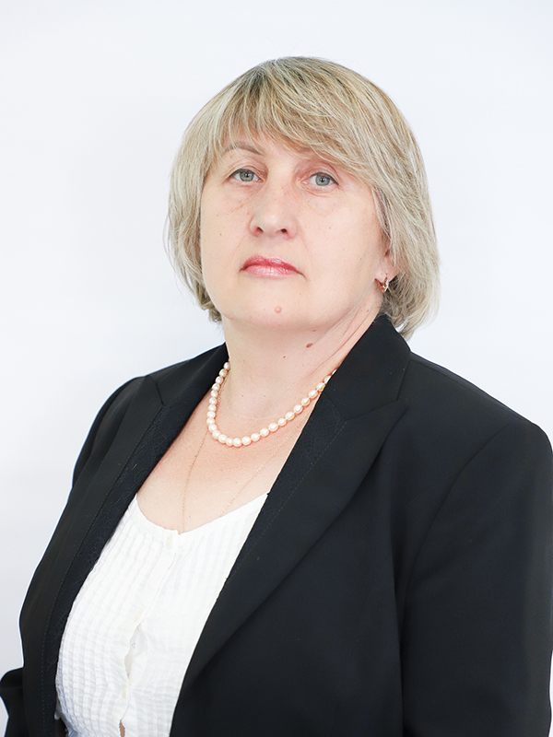
Коликова Татьяна Анатольевна
Консультант отдела по работе с населением и общественностью
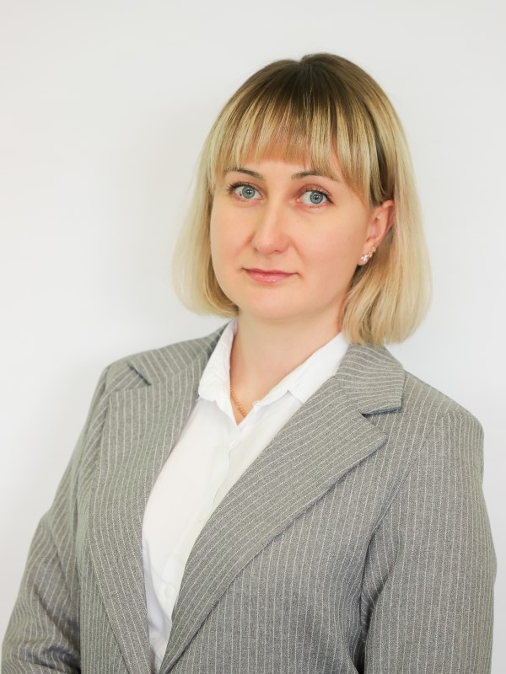
Николаева Екатерина Сергеевна
Консультант отдела по работе с населением и общественностью
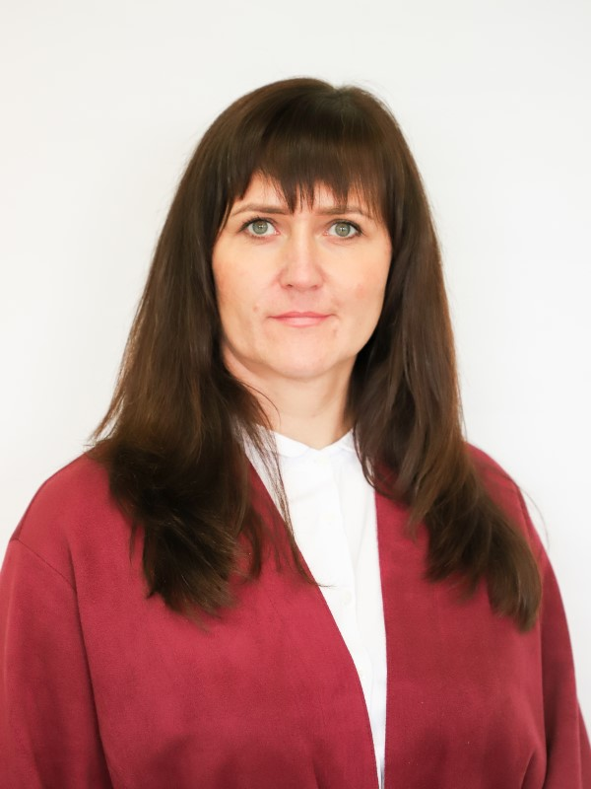
Попова Ирина Викторовна
Консультант отдела по работе с населением и общественностью

Хворова Ольга Викторовна
Консультант отдела по работе с населением и общественностью
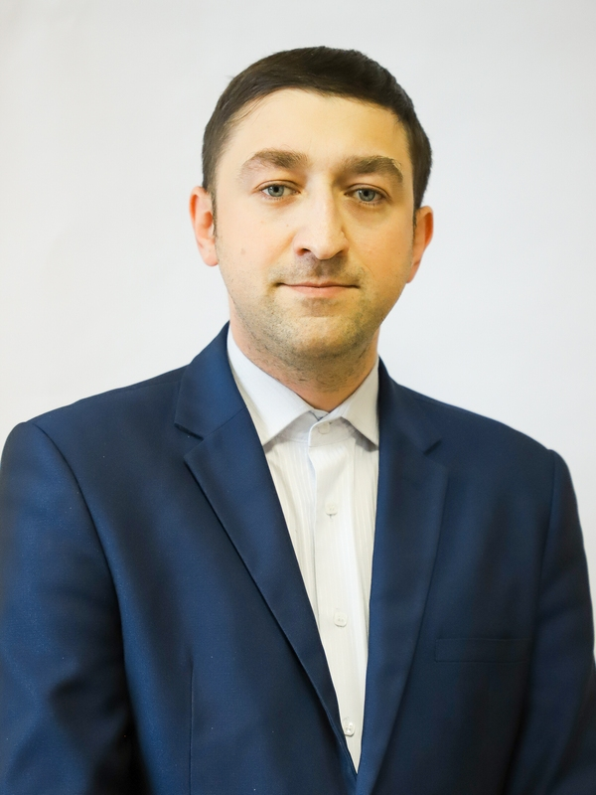
Суворов Иван Юрьевич
Главный инструктор-специалист отдела по работе с населением и общественностью
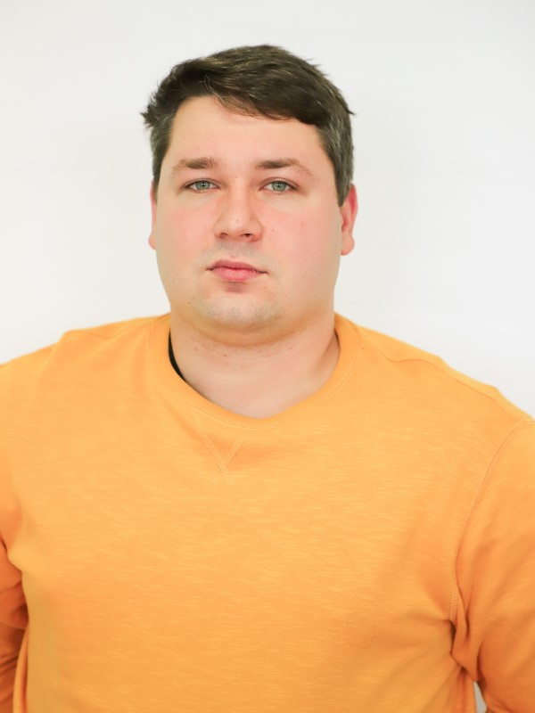
Кузнецов Никита Сергеевич
Главный инструктор-специалист отдела по работе с населением и общественностью
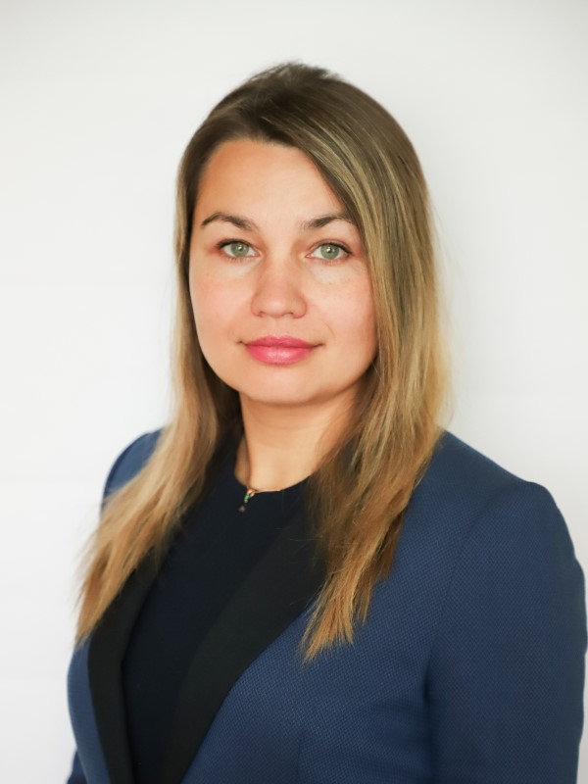
Чаплина Татьяна Дмитриевна
Главный инструктор-специалист отдела по работе с населением и общественностью

Отдел организационно-хозяйственной работы
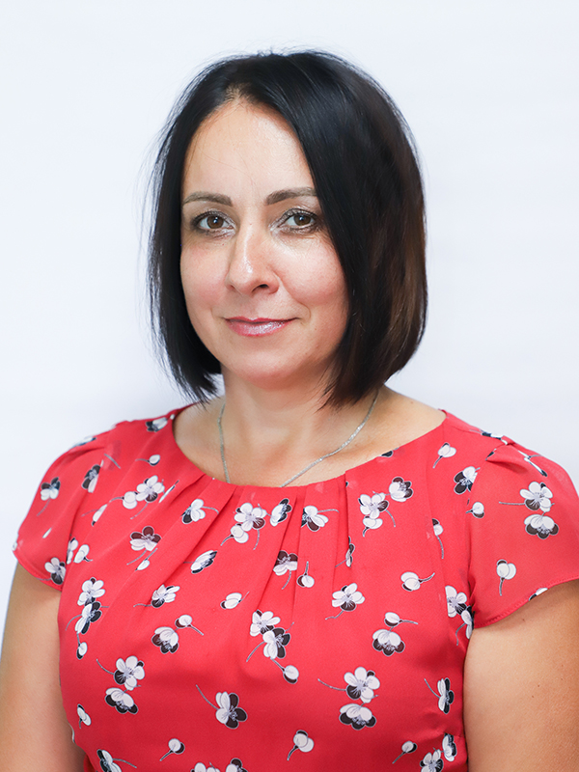
Азарова Ольга Валериевна
Начальник отдела организационно- хозяйственной работы
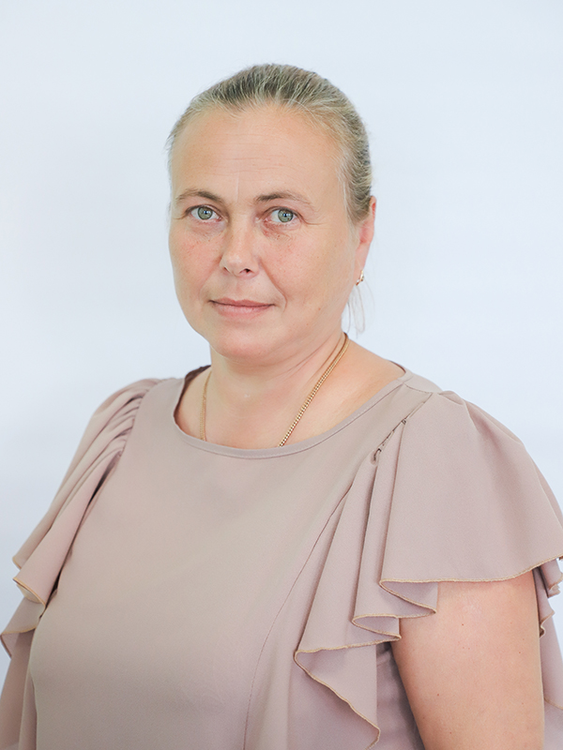
Исаева Ирина Алексеевна
Референт отдела организационно- хозяйственной работы
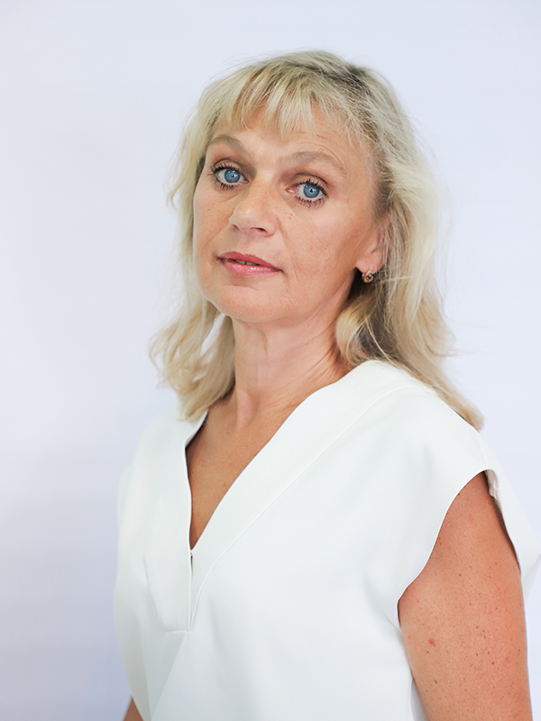
Козьмина Наталия Викторовна
Главный инструктор - специалист отдела организационно- хозяйственной работы
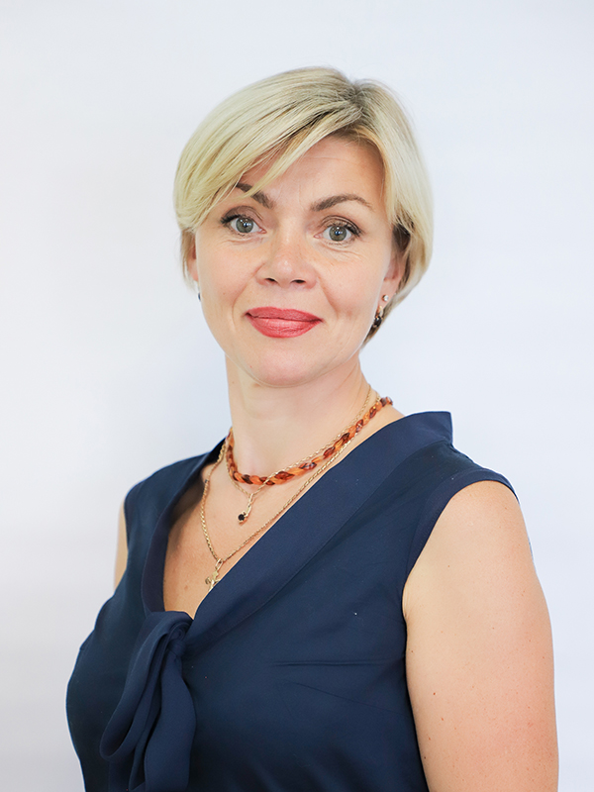
Прокошина Маргарита Александровна
Главный инструктор - специалист отдела организационно- хозяйственной работы
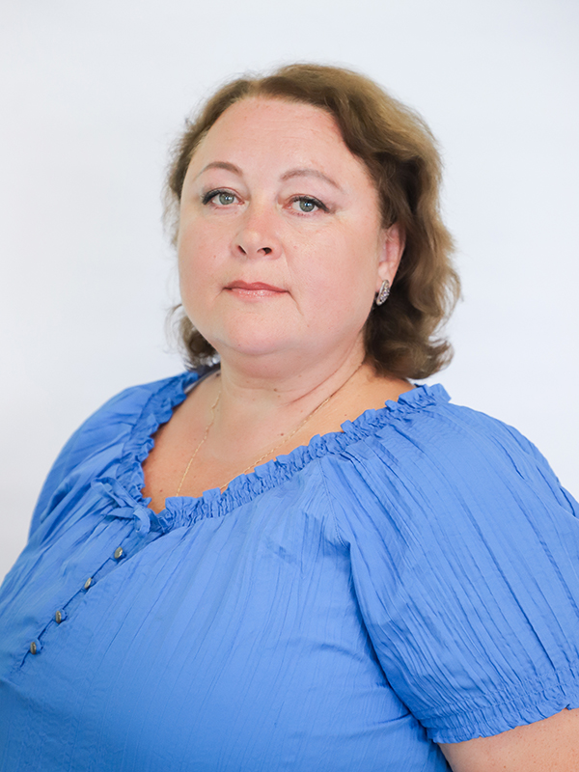
Морозова Юлия Николаевна
Главный инструктор - специалист отдела организационно- хозяйственной работы
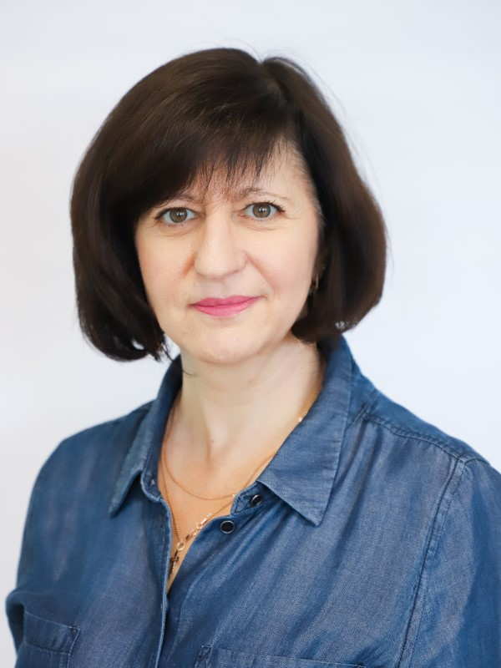
Демидова Ирина Валерьевна
Главный инструктор - специалист отдела организационно- хозяйственной работы

Сектор по работе с территорией "Косая Гора"
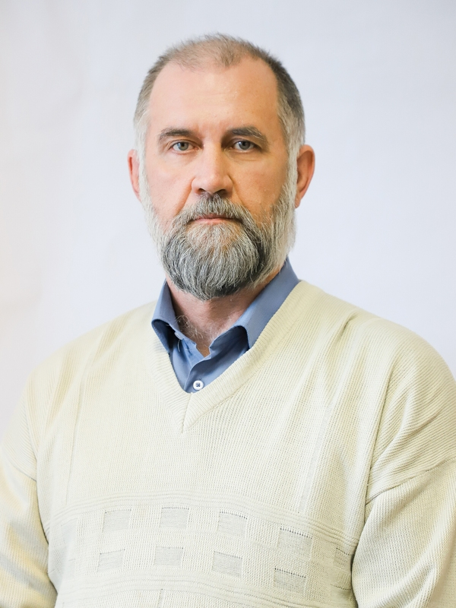
Кузьмин Андрей Юрьевич
Начальник сектора по работе с территорией «Косая Гора»
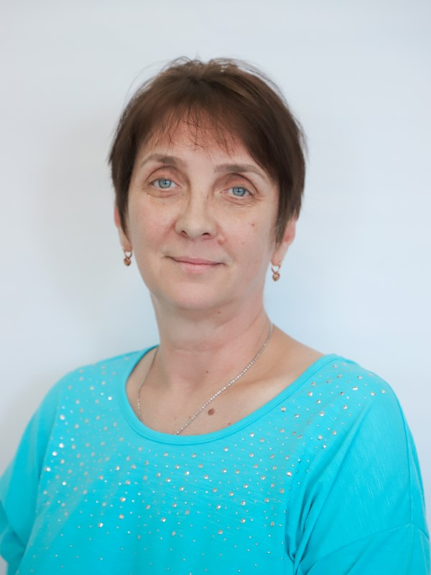
Лапина Алена Владимировна
Референт сектора по работе с территорией «Косая Гора»
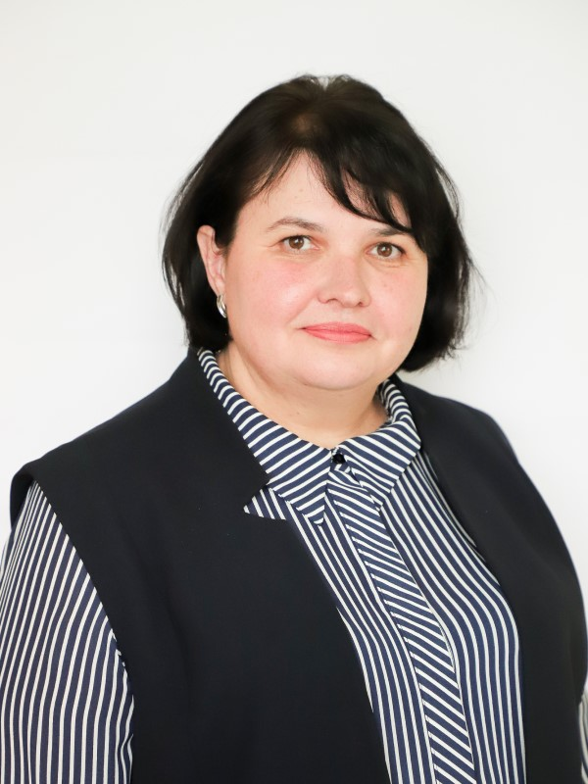
Волкова Светлана Васильевна
Референт сектора по работе с территорией «Косая Гора»

Отдел по работе с территорией "Иншинское"
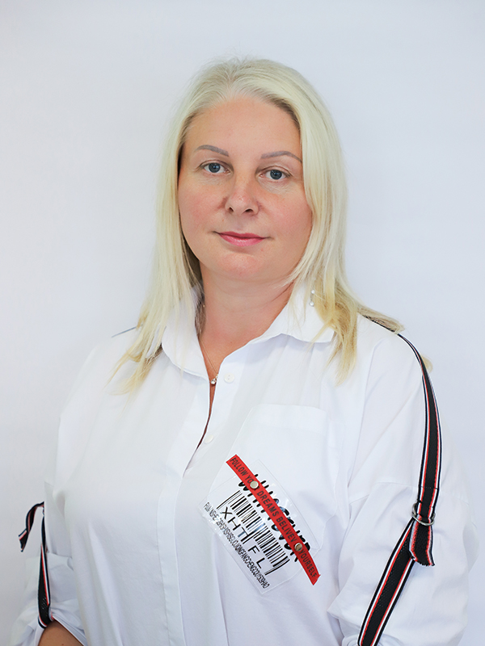
Горелова Оксана Геннадьевна
Начальник отдела по работе с территорией «Иншинское»
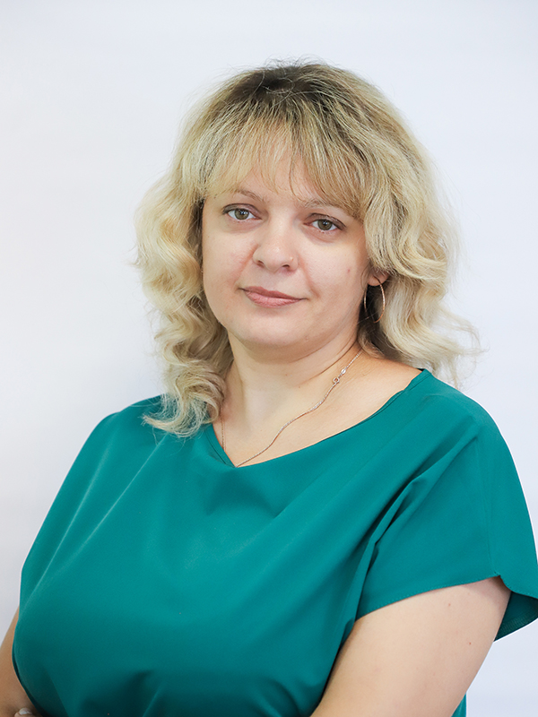
Хандогая Елена Валерьевна
Референт отдела по работе с территорией «Иншинское»
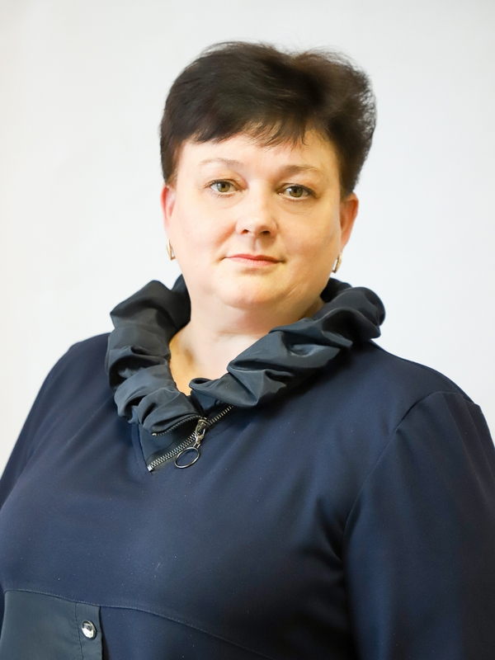
Лытнева Ирина Ивановна
Референт отдела по работе с территорией «Иншинское»

Изотов Сергей Сергеевич
Референт отдела по работе с территорией «Иншинское»
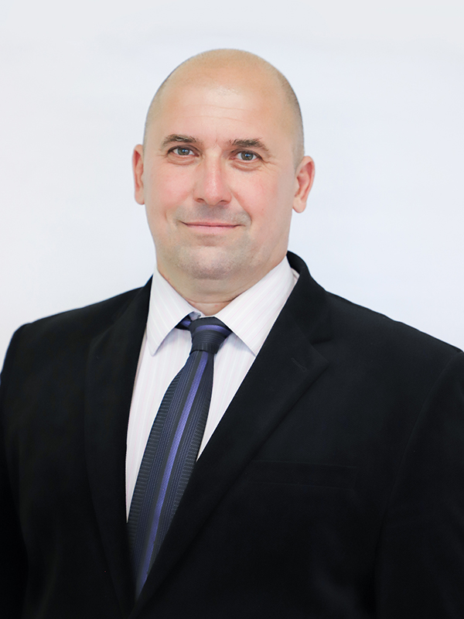
Гаврилов Сергей Евгеньевич
Главный инструктор-специалист отдела по работе с территорией «Иншинское»

Сектор по работе с территорией "Федоровское"
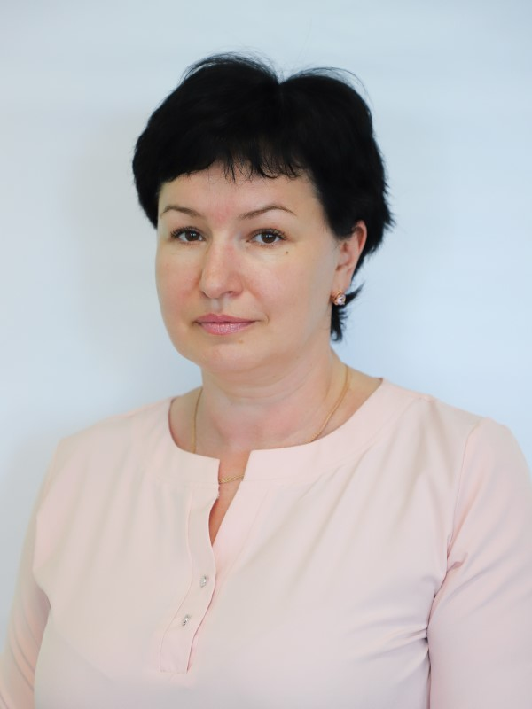
Анатулаева Татьяна Михайловна
Начальник сектора по работе с территорией "Федоровское"
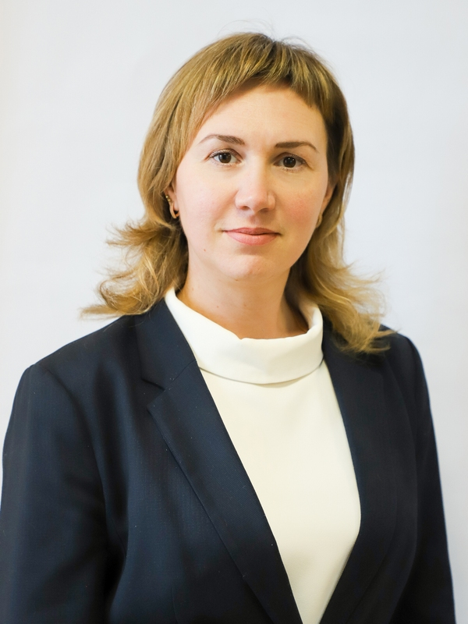
Залогина Наталья Васильевна
Главный специалист сектора по работе с территорией "Федоровское"

Романова Юлия Сергеевна
Ведущий инструктор-специалист сектора по работе с территорией «Федоровское»

Главное управление по Пролетарскому территориальному округу
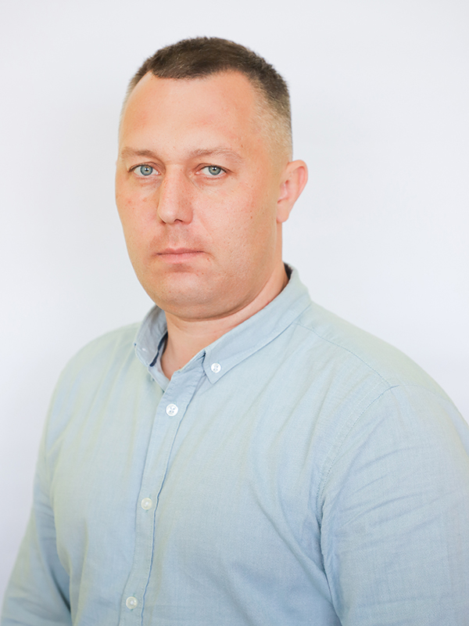
Колычев Максим Николаевич
Начальник главного управления по Пролетарскому территориальному округу
8 (4872) 41-36-36
ул.Марата, д.162а, каб.3.1
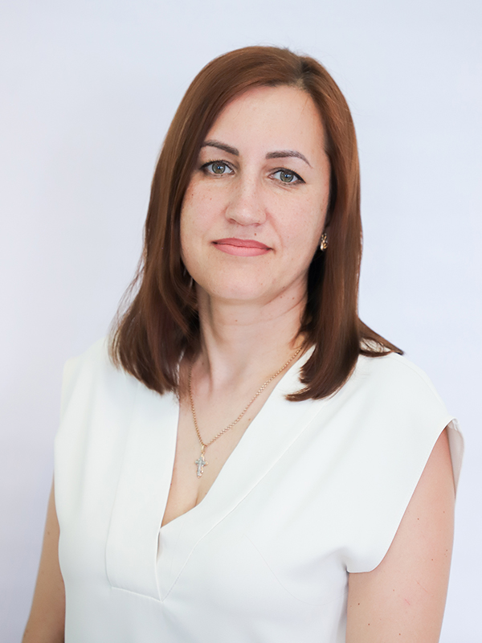
Токарева Татьяна Юрьевна
Заместитель начальника главного управления по социальной политике
ул.Марата, д.162а, каб.3
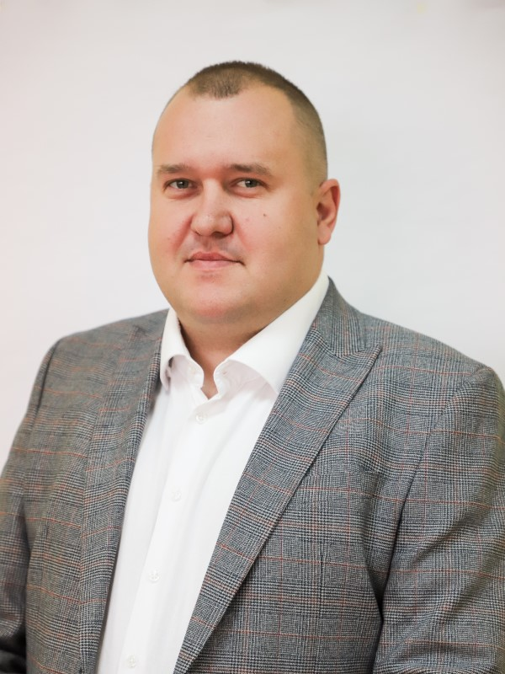
Закутаев Павел Вячеславович
Заместитель начальника главного управления по благоустройству
ул.Марата, д.162а, каб.3.1

Отдел по работе с населением и общественностью
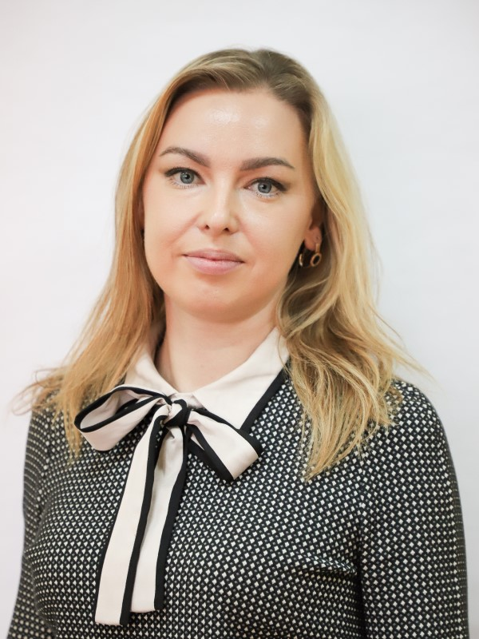
Баташова Екатерина Анатольевна
Начальник отдела по работе с населением и общественностью

Галиченко Галина Валерьевна
Консультант отдела по работе с населением и общественностью
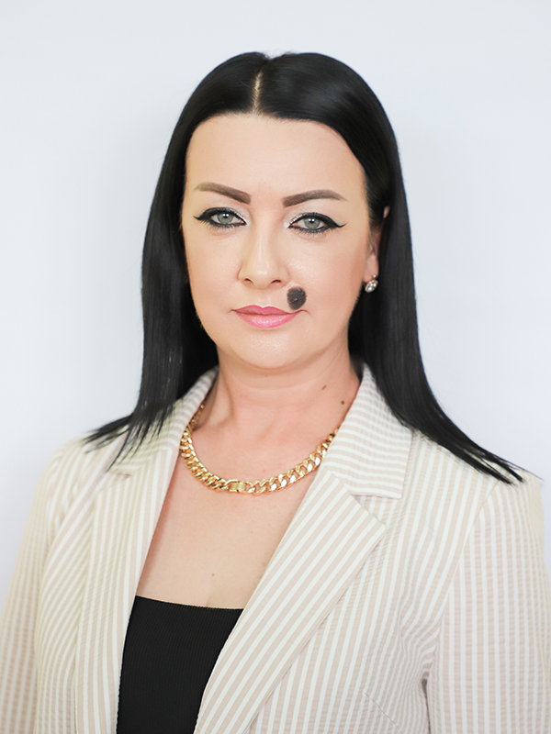
Демакова Оксана Сергеевна
Главный специалист отдела по работе с населением и общественностью
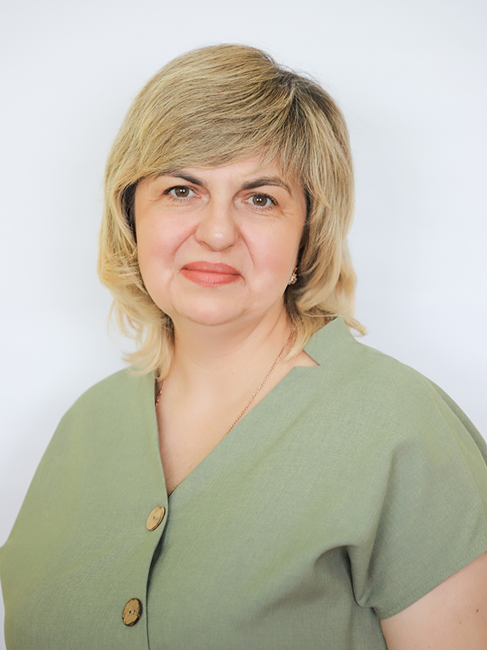
Загорудкина Наталья Николаевна
Главный специалист отдела по работе с населением и общественностью
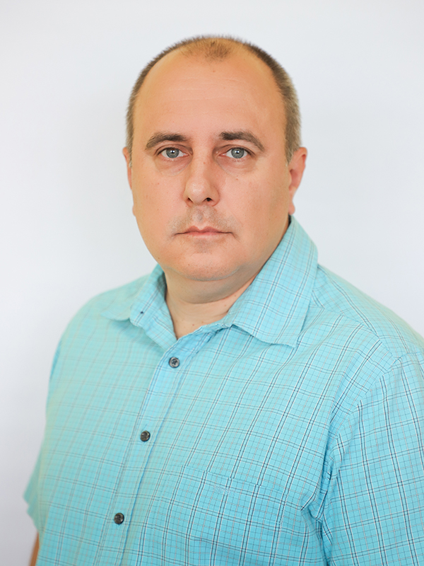
Поляков Олег Владимирович
Главный инструктор-специалист отдела по работе с населением и общественностью
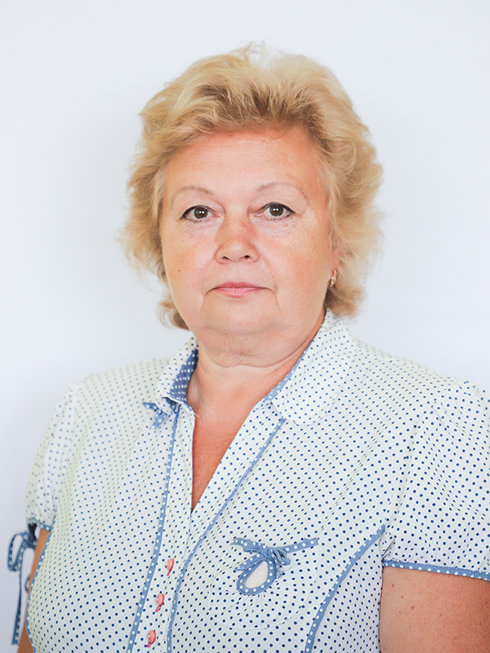
Алимкина Надежда Сергеевна
Главный специалист – эксперт отдела по работе с населением и общественностью

Отдел жилищно-коммунального хозяйства

Павлецов Михаил Игоревич
Начальник отдела жилищно-коммунального хозяйства
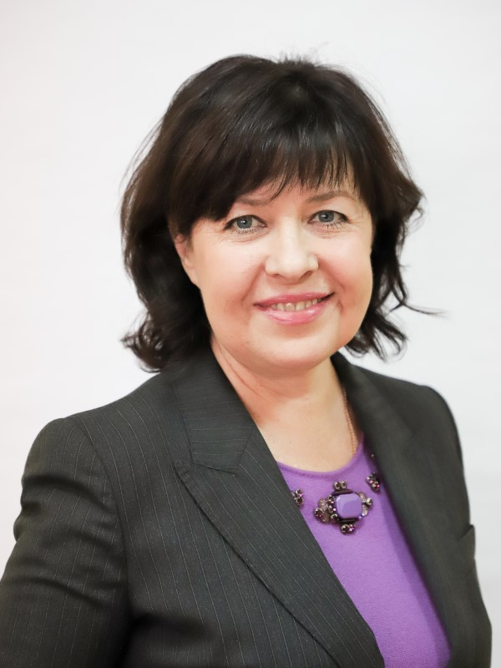
Нижнева Ольга Викторовна
Консультант отдела жилищно-коммунального хозяйства
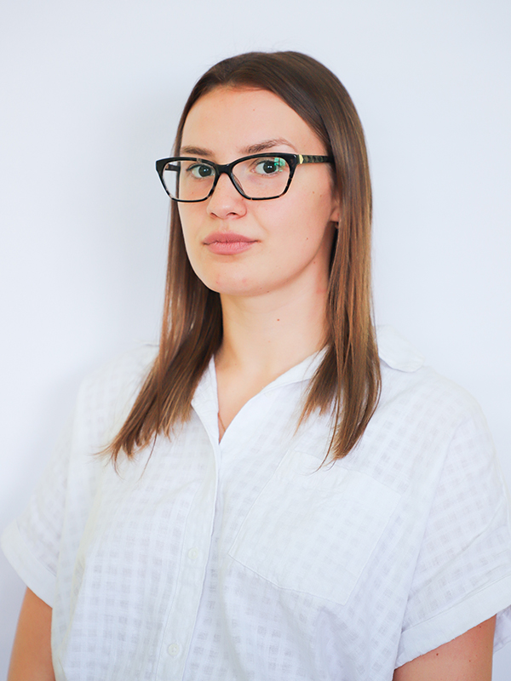
Кирюхина Наталия Викторовна
Главный специалист отдела жилищно-коммунального хозяйства
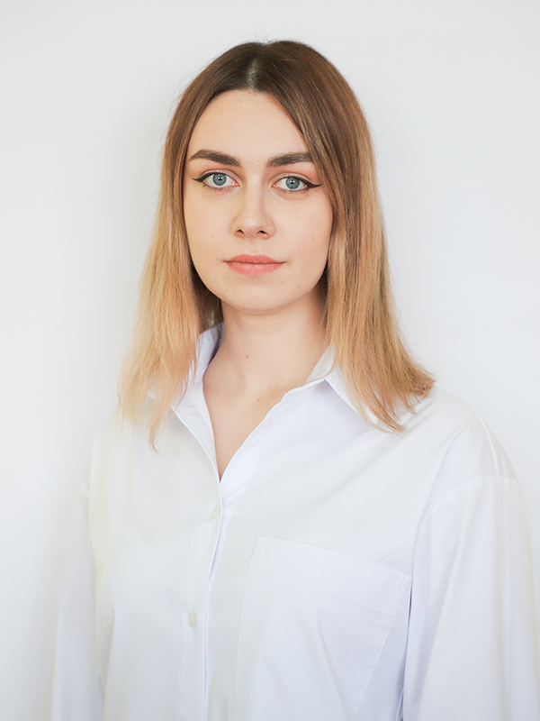
Сутокина Алиса Сергеевна
Главный специалист отдела жилищно-коммунального хозяйства
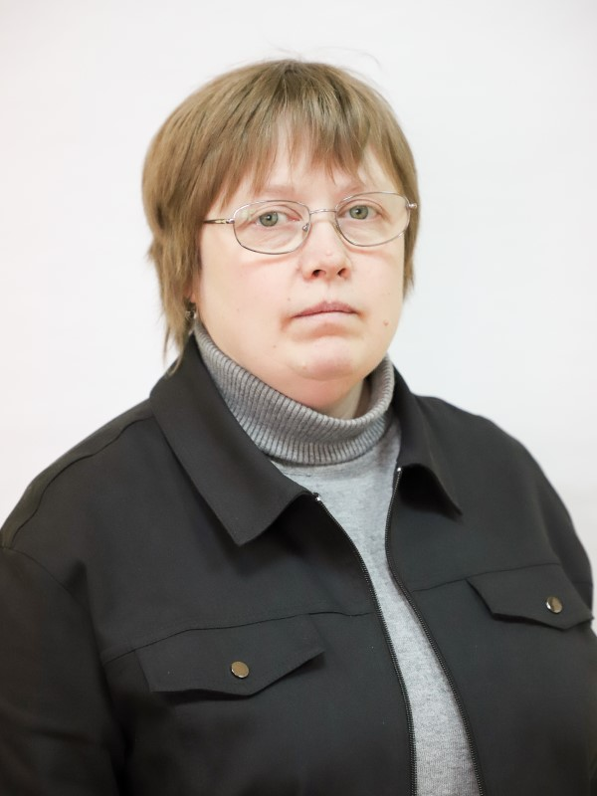
Кирюхина Екатерина Валериевна
Главный инструктор-специалист отдела жилищно-коммунального хозяйства

Кубанькова Евгения Владимировна
Главный инструктор-специалист отдела жилищно-коммунального хозяйства

Иванушкина Ольга Львовна
Главный инструктор-специалист отдела жилищно-коммунального хозяйства

Иванова Виктория Сергеевна
Главный инструктор-специалист отдела жилищно-коммунального хозяйства

Отдел по благоустройству
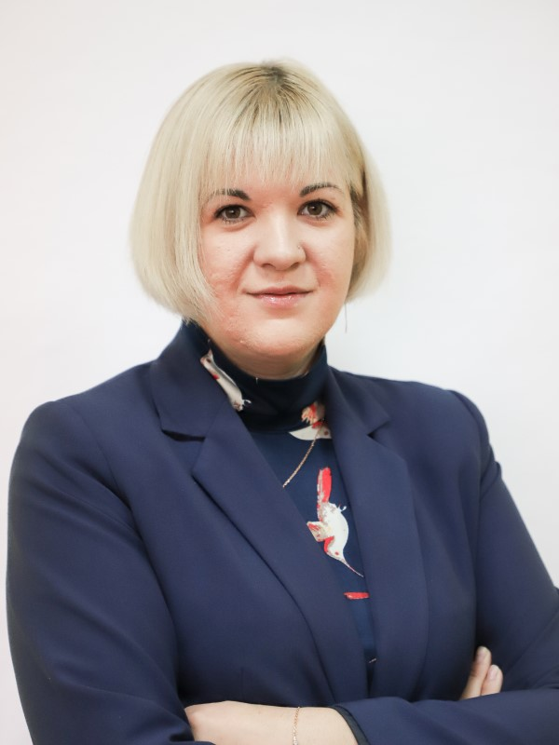
Кривовичева Надежда Евгеньевна
Начальник отдела по благоустройству
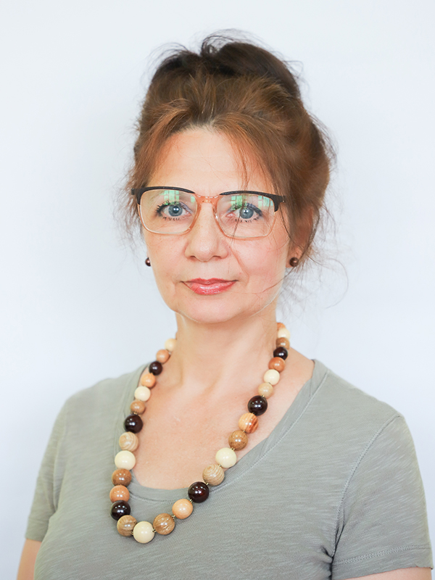
Призенко Ольга Владимировна
Консультант отдела по благоустройству
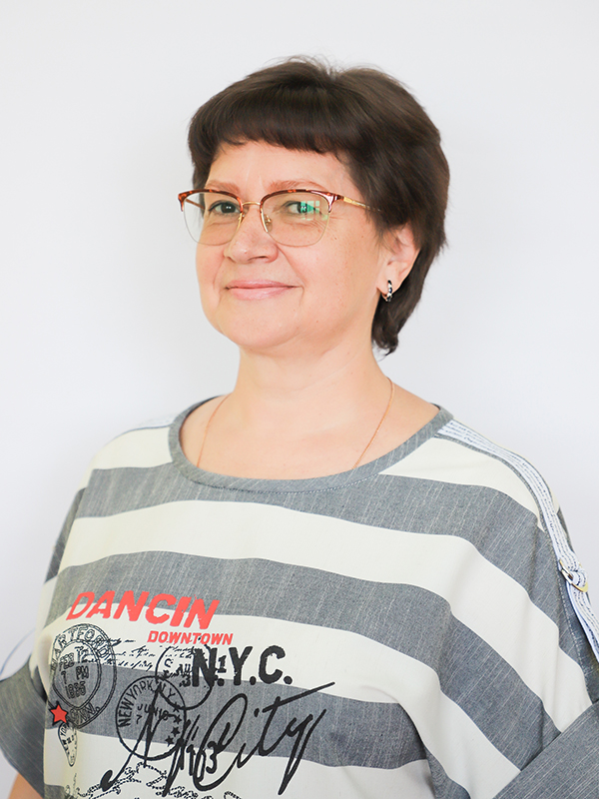
Чупаева Елена Васильевна
Референт отдела по благоустройству
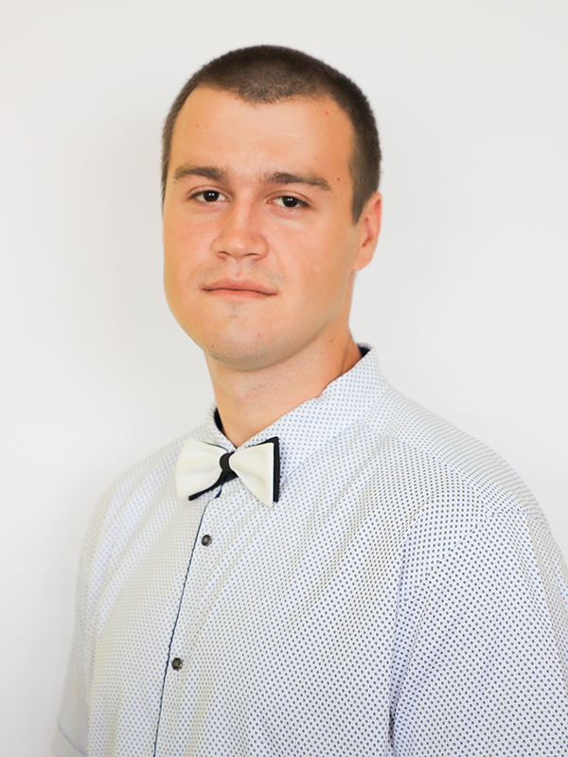
Подмаренков Иван Сергеевич
Референт отдела по благоустройству

Федотова Татьяна Владимировна
Референт отдела по благоустройству
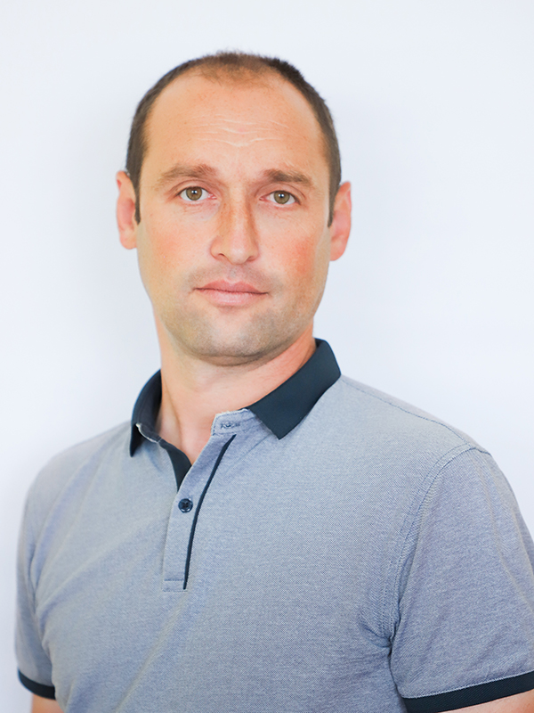
Степанов Александр Валерьевич
Главный инструктор-специалист отдела по благоустройству

Отдел организационно-хозяйственной работы
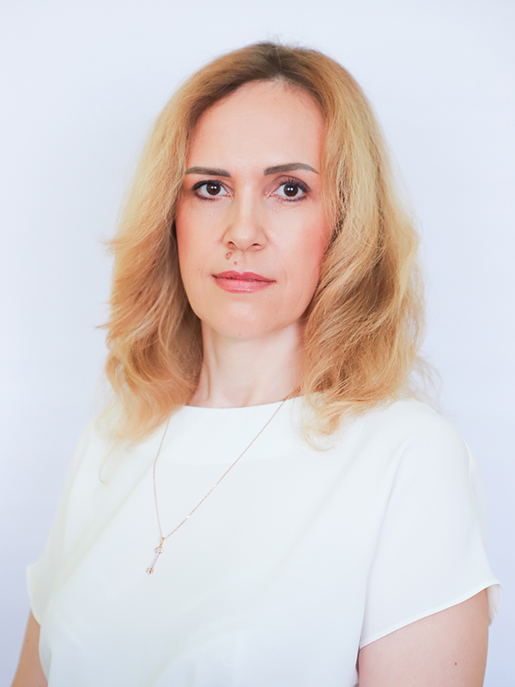
Демьянова Наталья Сергеевна
Начальник отдела организационно-хозяйственной работы
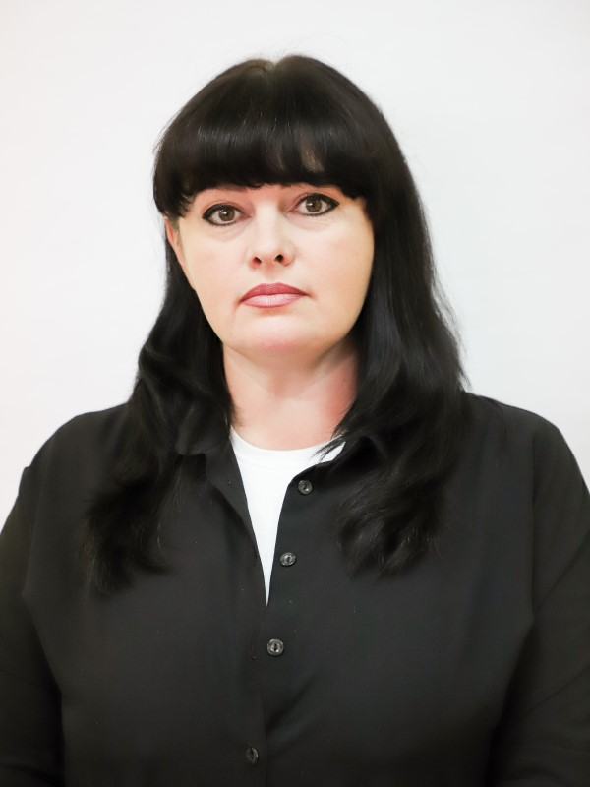
Кудрина Наталья Викторовна
Референт отдела организационно-хозяйственной работы
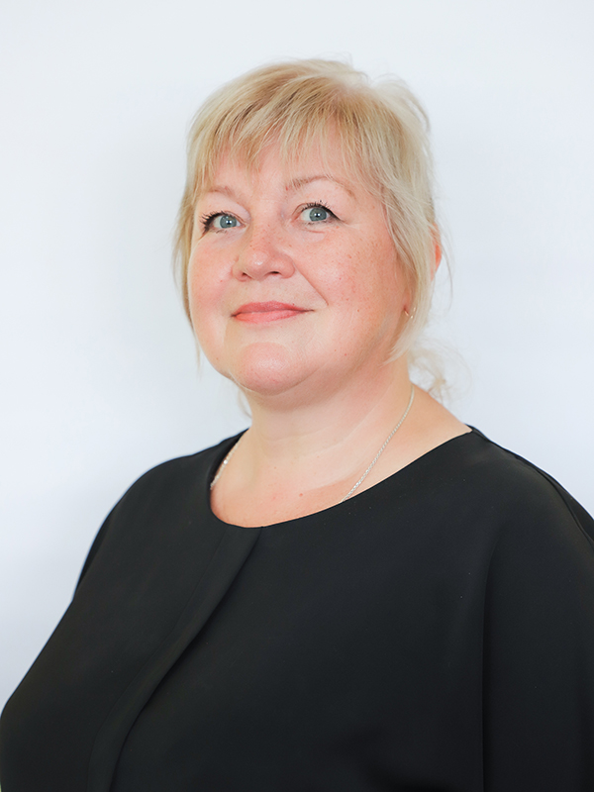
Лопатина Нина Александровна
Главный инструктор-специалист отдела организационно-хозяйственной работы
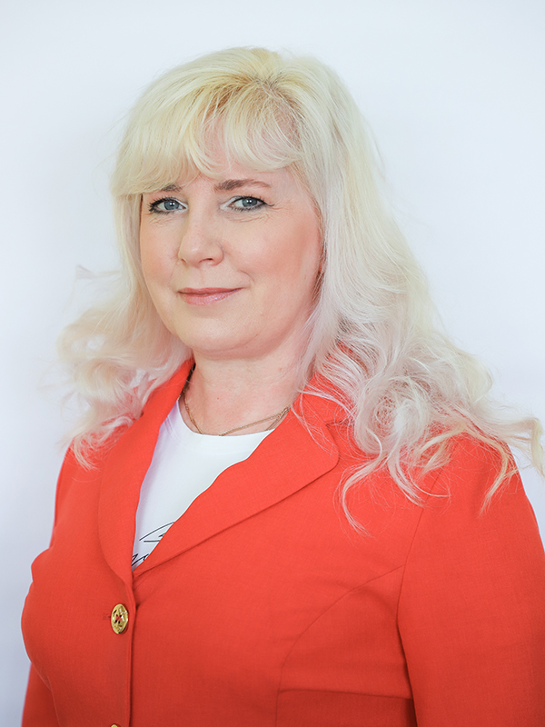
Киселева Елена Юрьевна
Главный инструктор-специалист отдела организационно-хозяйственной работы
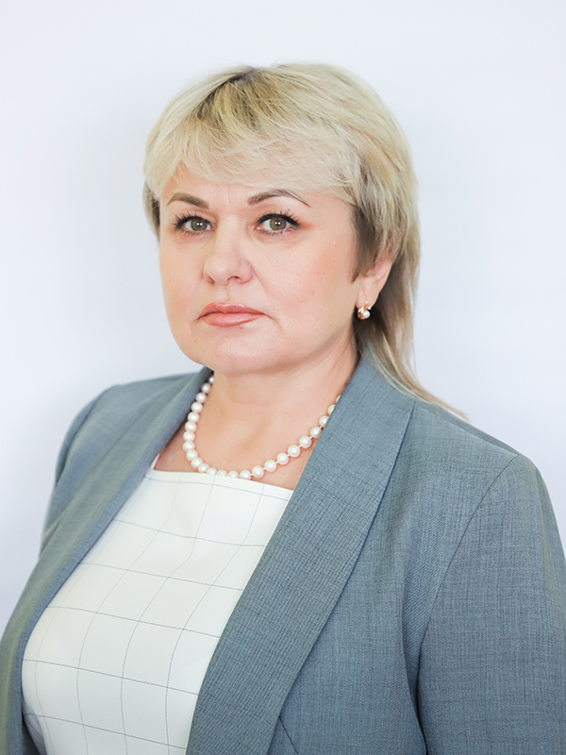
Елизарова Светлана Ивановна
Главный инструктор-специалист отдела организационно-хозяйственной работы
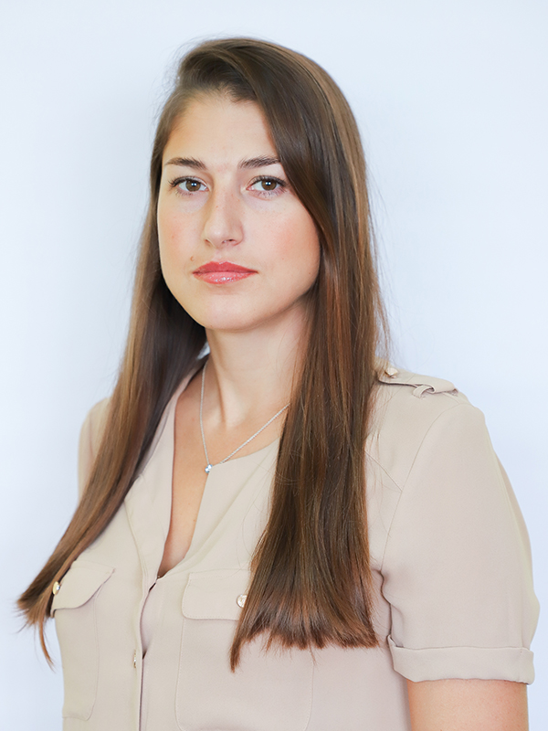
Товмасян Мария Владимировна
Главный инструктор-специалист отдела организационно-хозяйственной работы

Сектор учета и отчетности
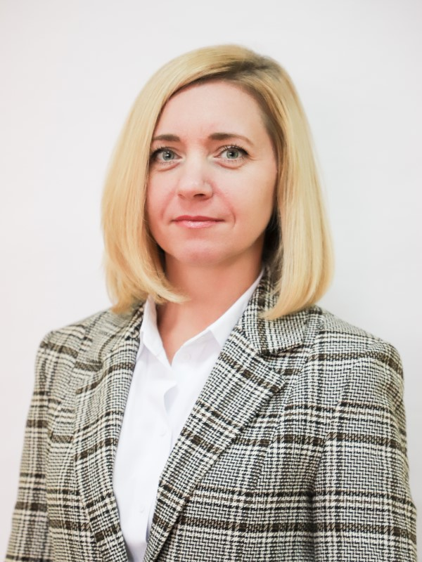
Ковалева Ирина Васильевна
Начальник сектора учета и отчетности
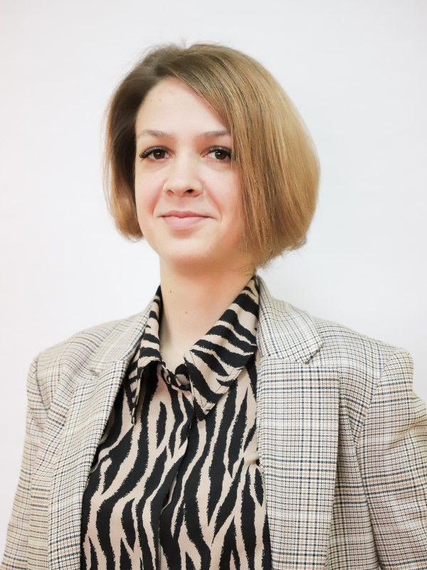
Акулова Анастасия Игоревна
Референт сектора учета и отчетности

Сектор по работе с территорией "Шатское"
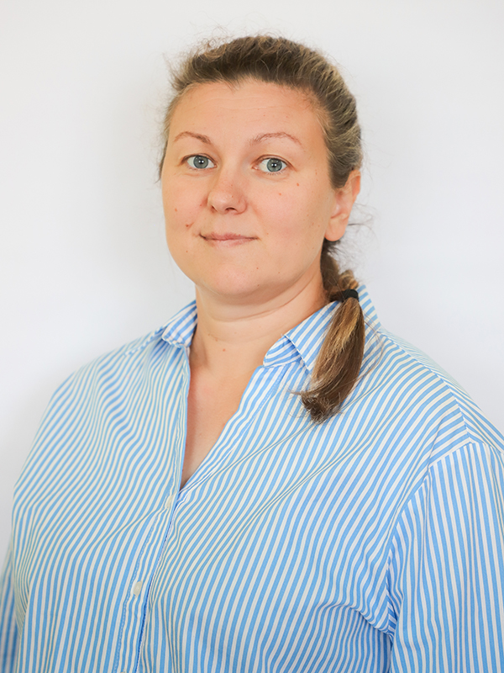
Иваницкая Екатерина Сергеевна
Начальник сектора по работе с территорией "Шатское"
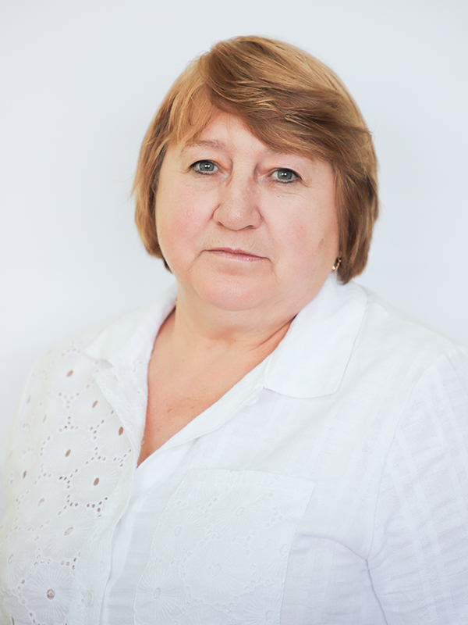
Таргонская Руфина Николаевна
Референт сектора по работе с территорией "Шатское"
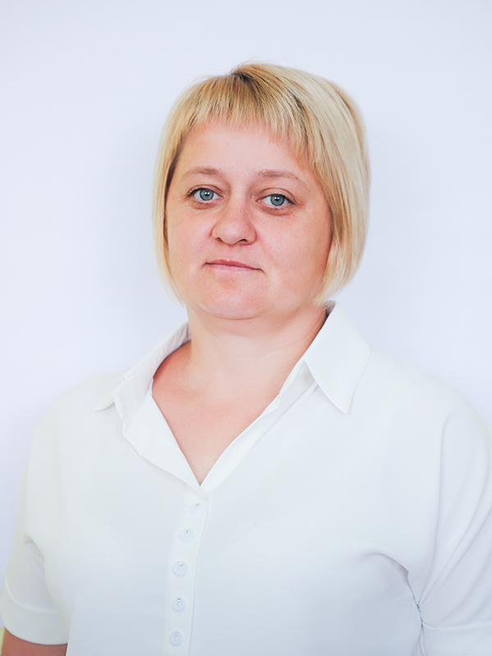
Дубинина Марина Юрьевна
Главный инструктор-специалист сектора по работе с территорией "Шатское"

Сектор по работе с территорией "Медвенское"
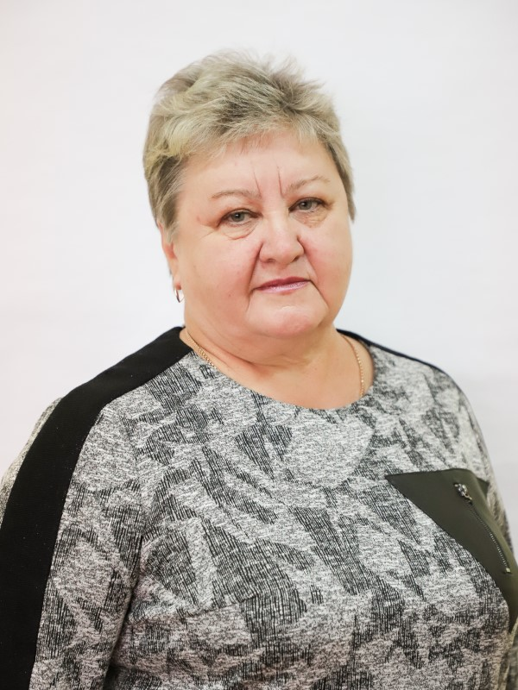
Маркина Светлана Александровна
Референт сектора по работе с территорией "Медвенское"
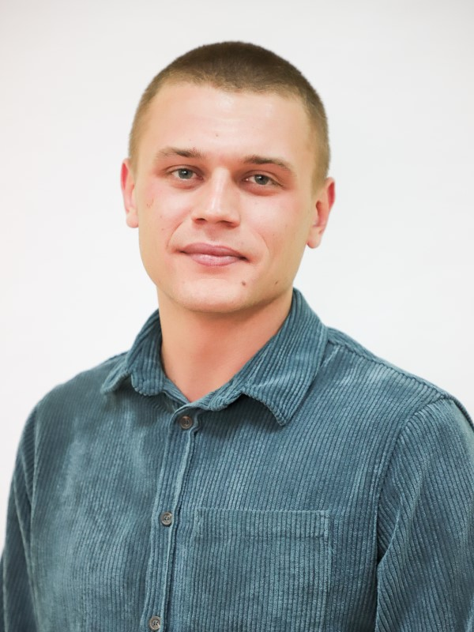
Халилов Дмитрий Максимович
Главный инструктор-специалист сектора по работе с территорией "Медвенское"

Главное управление по Центральному территориальному округу
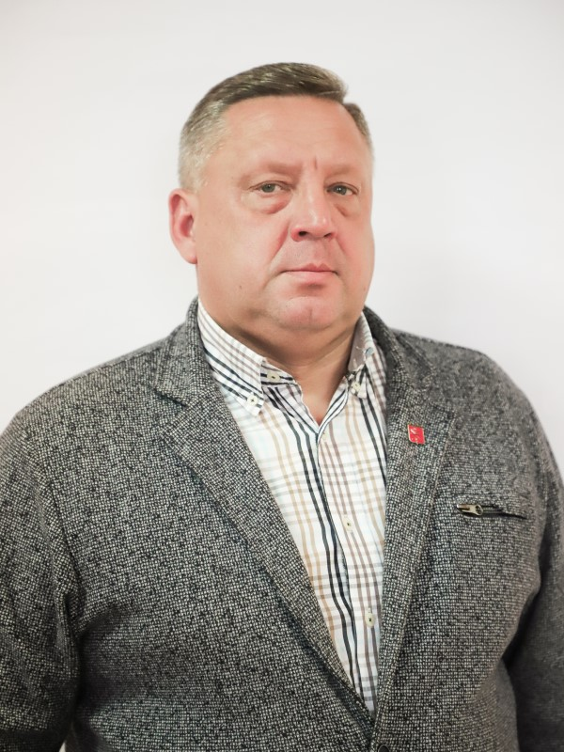
Шестаков Сергей Викторович
Начальник главного управления по Центральному территориальному округу

Новиков Вадим Алексеевич
Заместитель начальника главного управления по жизнеобеспечению
Морозова Светлана Алексеевна
Заместитель начальника главного управления по социальной политике
Городничев Дмитрий Анатольевич
Заместитель начальника главного управления по благоустройству

Отдел организационно-хозяйственной работы
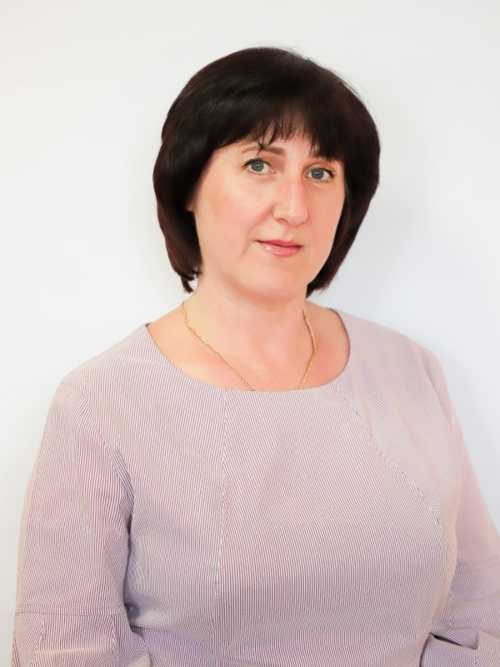
Теремкова Нона Игорьевна
Начальник отдела организационно-хозяйственной работы
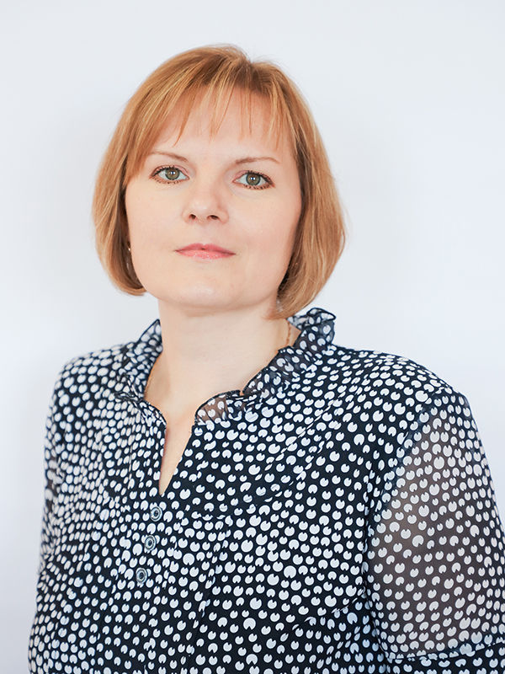
Боловина Елена Вячеславовна
Референт отдела организационно-хозяйственной работы
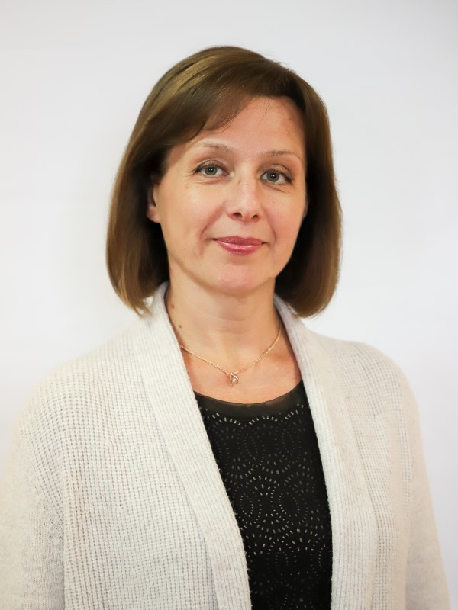
Анциферова Светлана Юрьевна
Референт отдела организационно-хозяйственной работы

Пшеничникова Галина Андреевна
Главный инструктор-специалист отдела организационно-хозяйственной работы

Сектор учета и отчетности
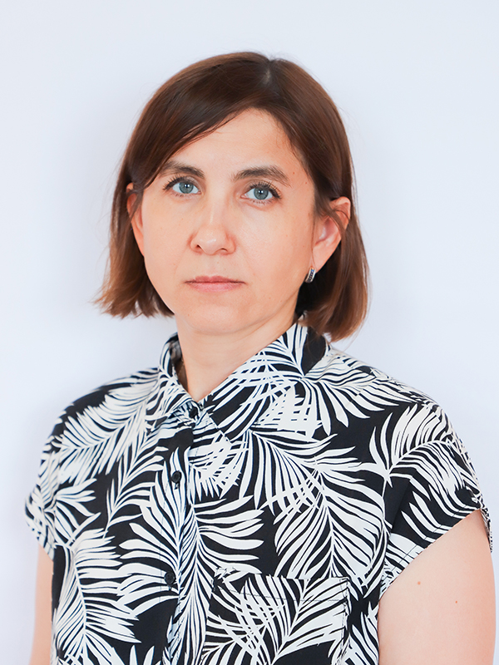
Байцер Мария Сергеевна
Начальник сектора учета и отчетности

Усова Жанна Владимировна
Референт сектора учета и отчетности

Чеканова Ирина Георгиевна
Главный специалист-эксперт сектора учета и отчетности

Отдел по работе с населением и общественностью

Тарунтаева Елена Викторовна
Начальник отдела по работе с населением и общественностью
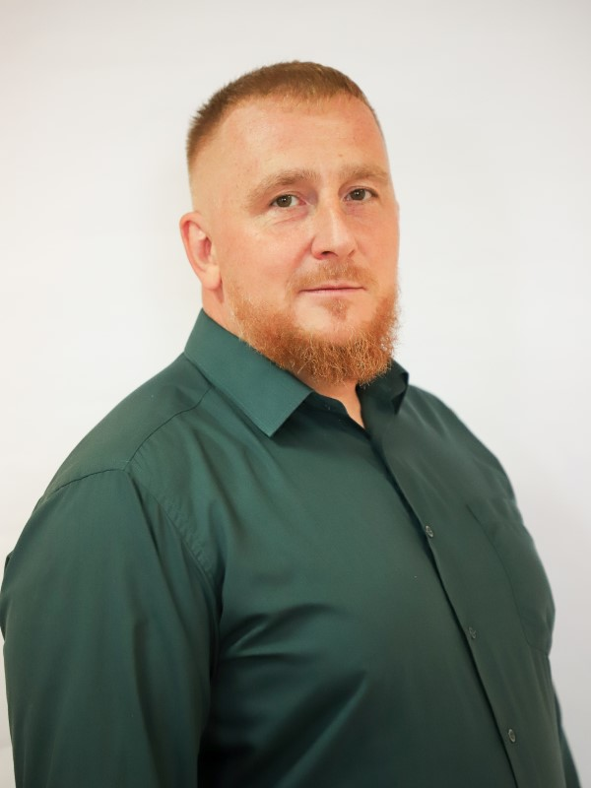
Семенов Сергей Вячеславович
Консультант отдела по работе с населением и общественностью
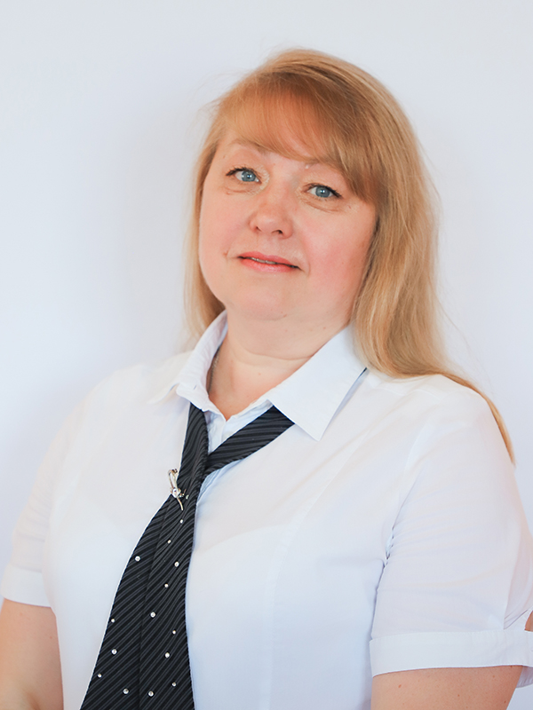
Тимохина Елена Викторовна
Консультант отдела по работе с населением и общественностью
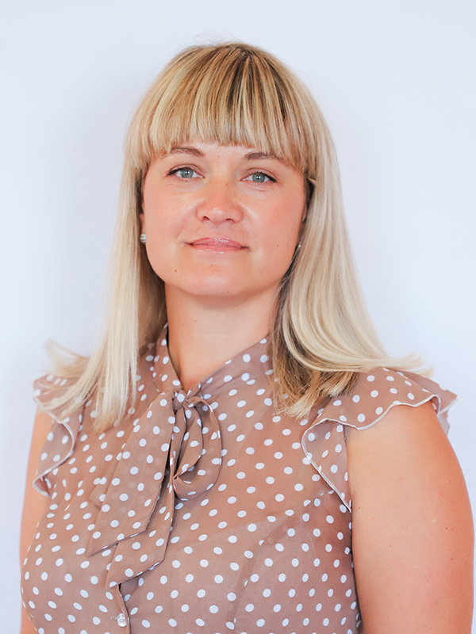
Куракина Антонина Владимировна
Референт отдела по работе с населением и общественностью
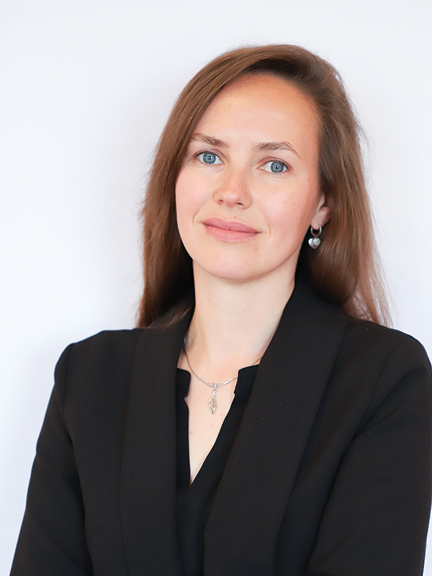
Шалгакова Ольга Олеговна
Главный специалист отдела по работе с населением и общественностью
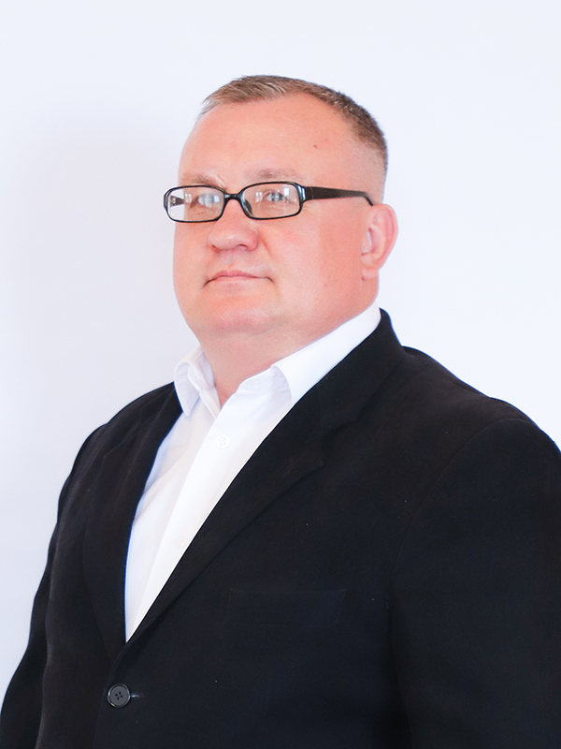
Кочетков Владимир Вячеславович
Главный инструктор-специалист отдела по работе с населением и общественностью

Арапова Татьяна Михайловна
Главный инструктор-специалист отдела по работе с населением и общественностью

Савотина Ольга Анатольевна
Главный инструктор-специалист отдела по работе с населением и общественностью

Заббаров Данила Иршатович
Главный инструктор-специалист отдела по работе с населением и общественностью

Отдел по благоустройству

Махинчук Руслан Юрьевич
Начальник отдела по благоустройству
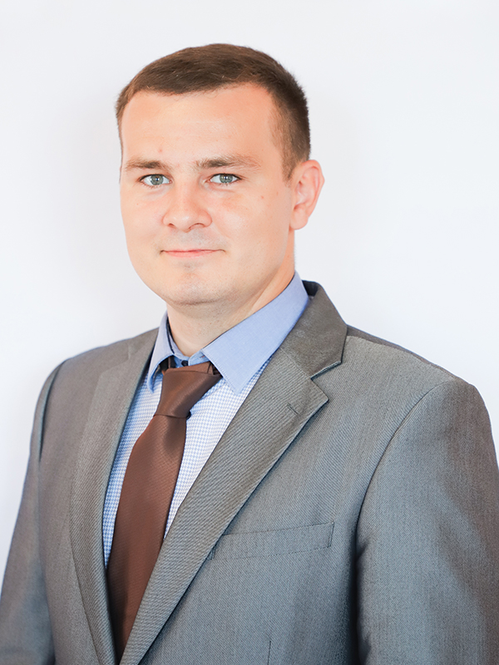
Бузин Василий Анатольевич
Заместитель начальника отдела по благоустройству
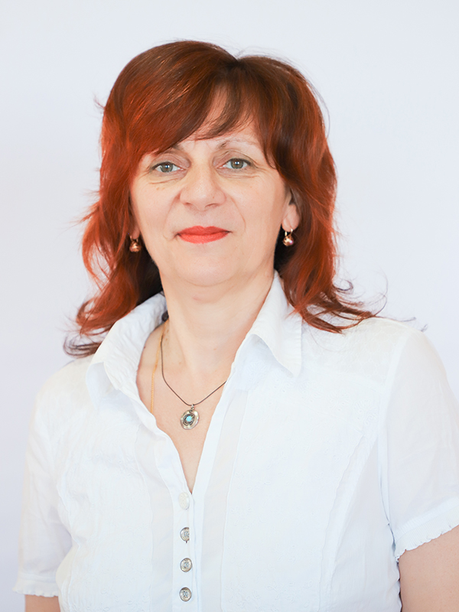
Багларова Елена Александровна
Консультант отдела по благоустройству

Борисенко Сергей Сергеевич
Референт отдела по благоустройству
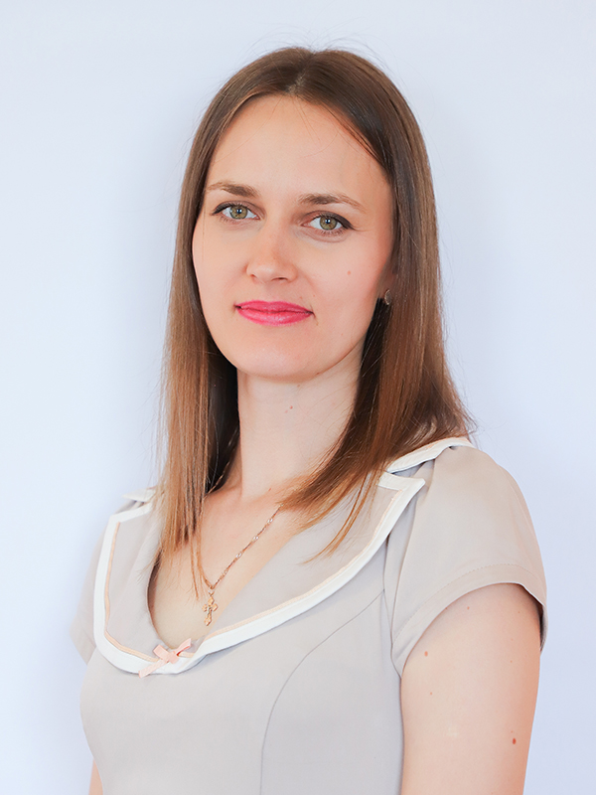
Кислова Светлана Геннадиевна
Главный инструктор-специалист отдела по благоустройству
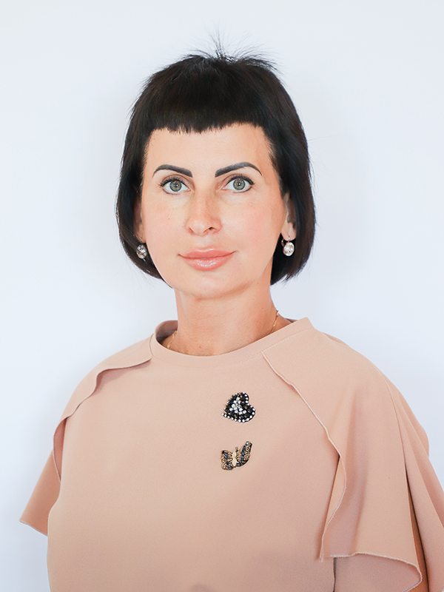
Гришина Светлана Игоревна
Главный инструктор-специалист отдела по благоустройству

Отдел жилищно-коммунального хозяйства

Комаров Вадим Александрович
Начальник отдела жилищно-коммунального хозяйства
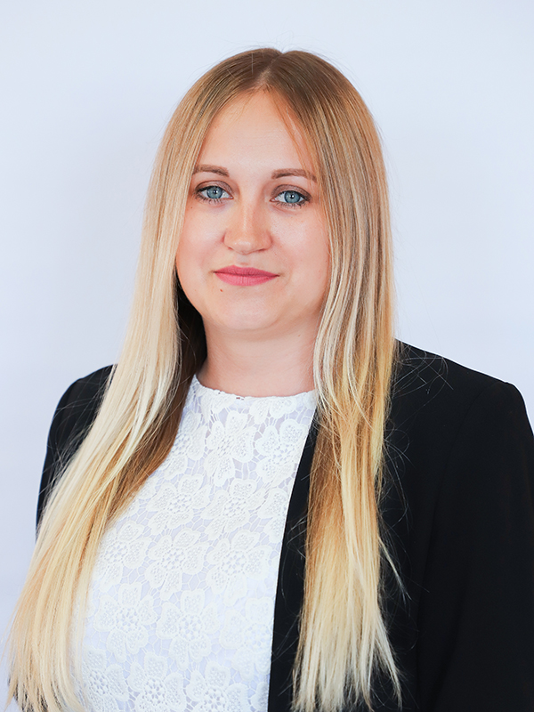
Шишкина Ольга Николаевна
Заместитель начальника отдела жилищно-коммунального хозяйства

Васильева Алевтина Игоревна
Консультант отдела жилищно-коммунального хозяйства
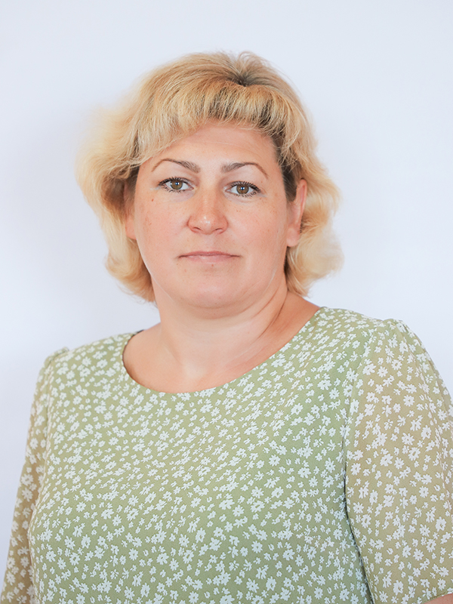
Порыгина Елена Викторовна
Референт отдела жилищно-коммунального хозяйства
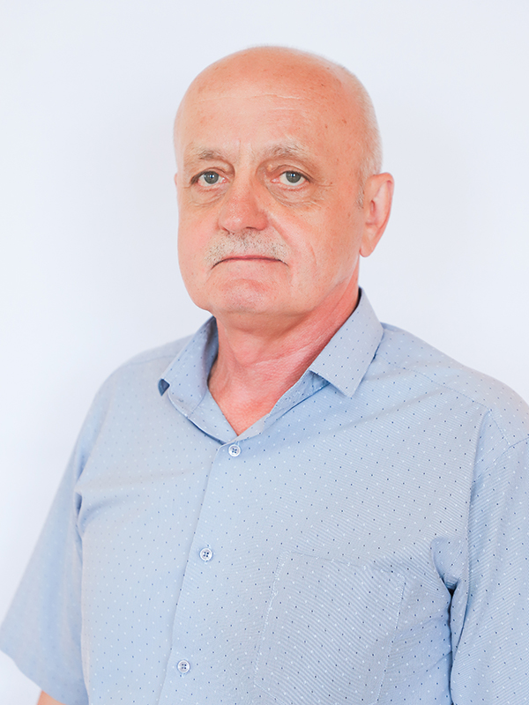
Сацук Николай Михайлович
Главный инструктор-специалист отдела жилищно-коммунального хозяйства
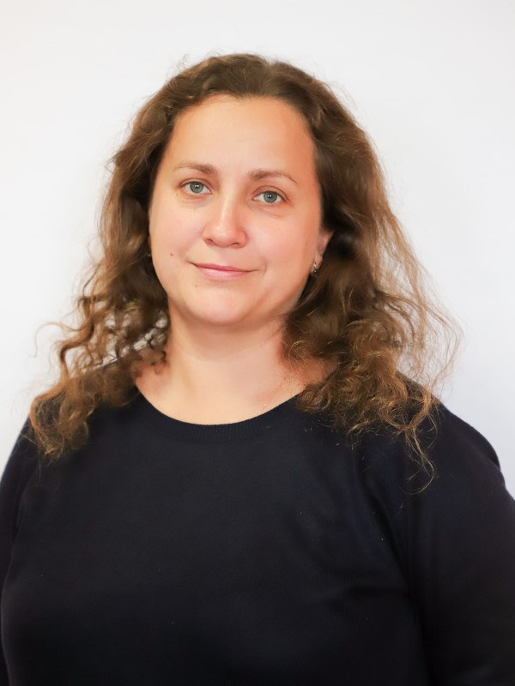
Артамонова Мария Вячеславовна
Главный инструктор-специалист отдела жилищно-коммунального хозяйства

Отдел по работе с территориями "Менделеевский" и "Скуратовский"
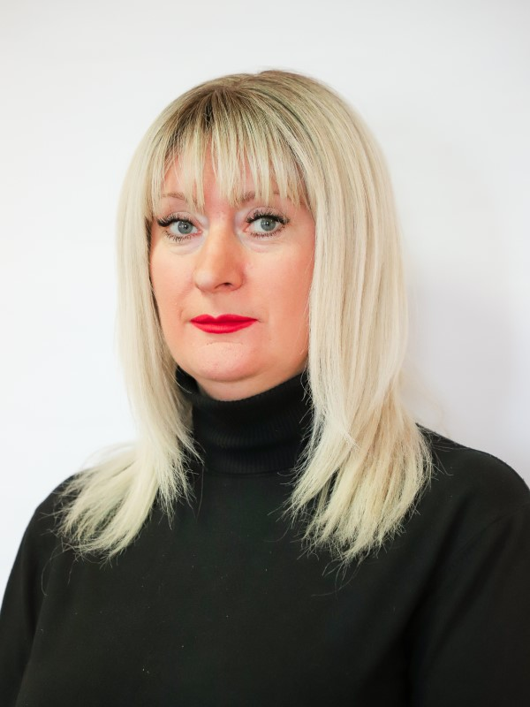
Понасюженкова Лилия Валериевна
Начальник отдела по работе с территориями «Менделеевский» и «Скуратовский»
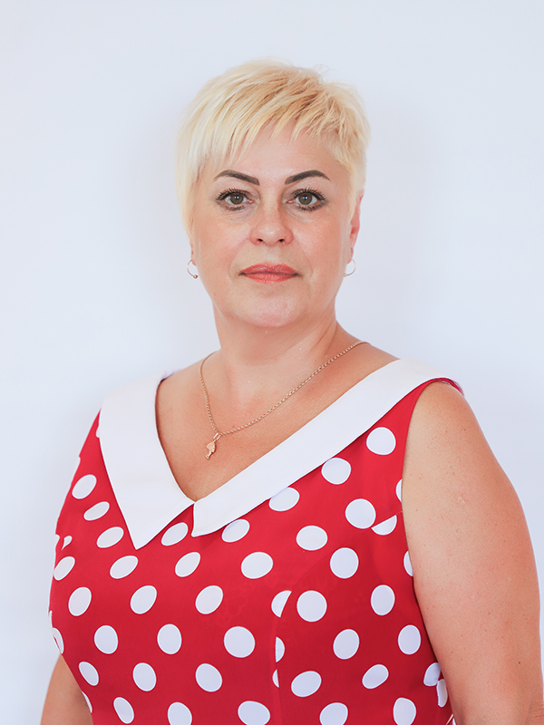
Белоглазова Лариса Павловна
Консультант отдела по работе с территориями «Менделеевский» и «Скуратовский»
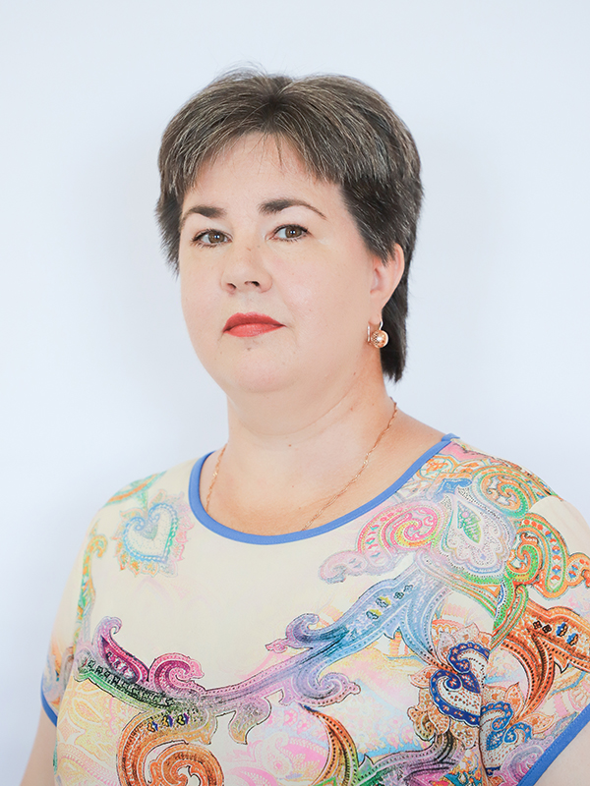
Корнеева Людмила Геннадьевна
Главный специалист отдела по работе с территориями «Менделеевский» и «Скуратовский»

Щербакова Анастасия Николаевна
Главный инструктор-специалист отдела по работе с территориями «Менделеевский» и «Скуратовский»
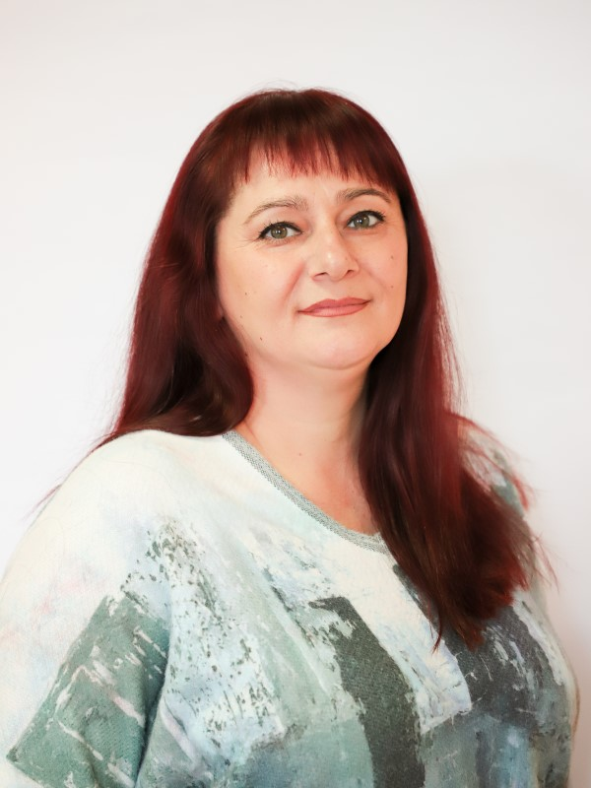
Соколова Ольга Александровна
Главный инструктор-специалист отдела по работе с территориями «Менделеевский» и «Скуратовский»

Отдел по работе с территорией "Ильинское"
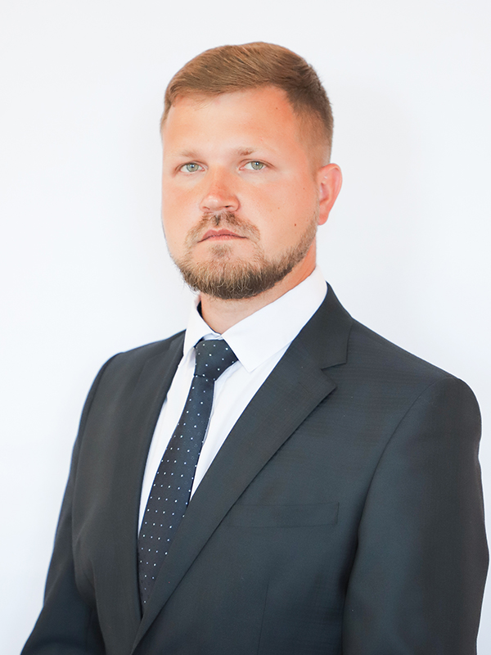
Снетко Денис Михайлович
Начальник отдела по работе с территорией «Ильинское»
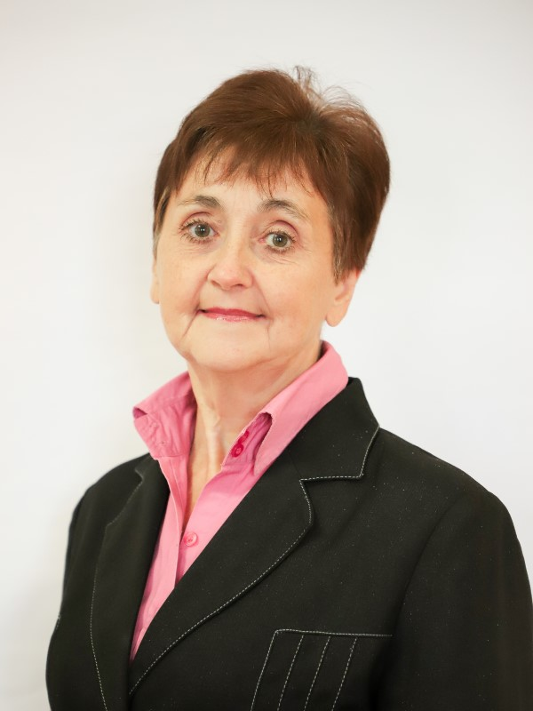
Юрова Нина Петровна
Референт отдела по работе с территорией «Ильинское»
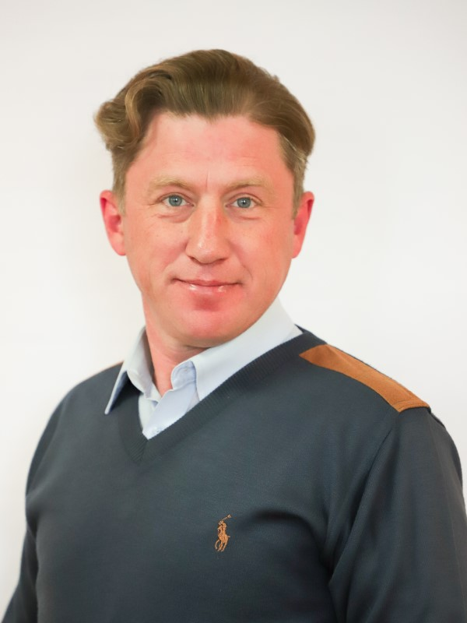
Елуашвили Сергей Михайлович
Референт отдела по работе с территорией «Ильинское»
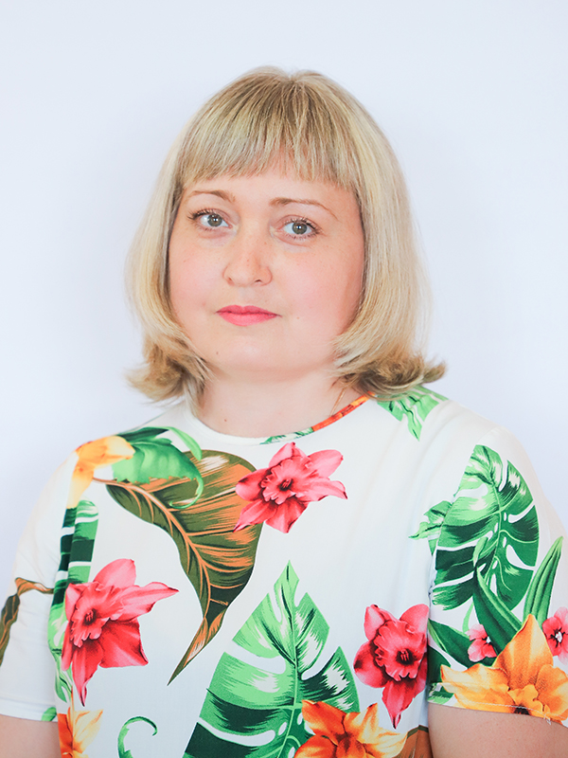
Полякова Елена Алексеевна
Главный инструктор-специалист отдела по работе с территорией «Ильинское»
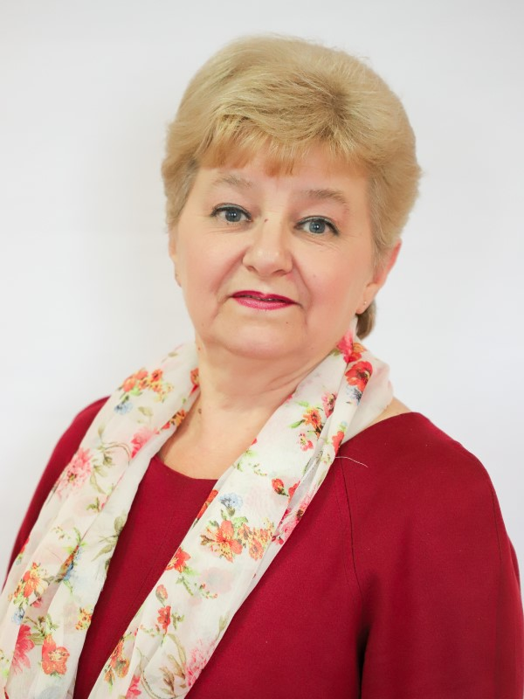
Манина Елена Анатольевна
Главный инструктор-специалист отдела по работе с территорией «Ильинское»

